

**BỘ CÔNG THƯƠNG**

**TRƯỜNG ĐẠI HỌC CÔNG NGHIỆP TP. HỒ CHÍ MINH**

**KHOA CÔNG NGHỆ THÔNG TIN**

**----🙣🕮🙡----**



**ĐỒ ÁN**

***Đề tài*:** **CHƯƠNG TRÌNH QUẢN LÝ ĐẶT BÀN**

**TRONG NHÀ HÀNG KAREM**

**Giảng viên hướng dẫn:** ThS. Trần Thị Anh Thi

**Nhóm thực hiện:** Nhóm 13

**Lớp:** DHKHMT18A - 420300350101

**TP. Hồ Chí Minh, ngày 28 tháng 05 năm 2025**



**BỘ CÔNG THƯƠNG**

**TRƯỜNG ĐẠI HỌC CÔNG NGHIỆP TP. HỒ CHÍ MINH**

**KHOA CÔNG NGHỆ THÔNG TIN**

**----🙣🕮🙡----**



**ĐỒ ÁN**

***Đề tài*: CHƯƠNG TRÌNH QUẢN LÝ ĐẶT BÀN**

**TRONG NHÀ HÀNG KAREM**

**Giảng viên hướng dẫn:** ThS. Trần Thị Anh Thi

**Nhóm thực hiện:** Nhóm 13

**Lớp:** DHKHMT18A - 420300350101

**TP. Hồ Chí Minh, ngày 28 tháng 05 năm 2025**

MỤC LỤC

CHƯƠNG 1 : GIỚI THIỆU 7

1.1 Tổng quan 7

1.2 Mục tiêu đề tài 7

1.3 Phạm vi đề tài 8

1.4 Mô tả yêu cầu chức năng 9

CHƯƠNG 2 : CƠ SỞ LÝ THUYẾT 11

CHƯƠNG 3 : PHÂN TÍCH 13

3.1 Thu thập, làm rõ yêu cầu của ứng dụng 13

3.1.1 Thu thập yêu cầu 13

3.1.2 Danh sách các câu hỏi khi thu thập và làm rõ yêu cầu của ứng dụng 24

3.1.3 Yêu cầu chức năng/phi chức năng của ứng dụng 28

3.1.4 Sơ đồ phân cấp chức năng của ứng dụng 30

3.1.5 Các chức năng chính cho ứng dụng (Mục tiêu của ứng dụng) 30

3.2 Đặc tả yêu cầu ứng dụng 32

3.2.1 Mô hình Use case 32

3.2.2 Danh sách các tác nhân và mô tả 32

3.2.3 Danh sách Use case và mô tả 32

3.2.4 Các điều kiện phụ thuộc 36

3.2.5 Đặc tả các yêu cầu chức năng (Functional) 37

3.2.6 Biểu đồ lớp 64

CHƯƠNG 4 : THIẾT KẾ VÀ HIỆN THỰC 66

4.1 Thiết kế hướng đối tượng (mô hình lớp) 66

4.1.1 Mô hình lớp thực thể (Class Diagram) 66

4.1.2 Đặc tả sơ đồ lớp 66

4.2 Thiết kế Screen flow, cơ sở dữ liệu 89

4.2.1 Screenflow: Phân luồng màn hình của ứng dụng 89

4.2.2 Cơ sở dữ liệu 90

4.2.3 Một số màn hình thiết kế 105

CHƯƠNG 5 : KIỂM THỬ 113

CHƯƠNG 6 : KẾT LUẬN 114

6.1 Kết quả đạt được 114

6.2 Hạn chế của bài tập lớn 114

6.3 Hướng phát triển 114

CHƯƠNG 7 : TÀI LIỆU THAM KHẢO 115

CHƯƠNG 8 : PHỤ LỤC 116

8.1 Hướng dẫn sử dụng 116

8.2 Dự án khởi nghiệp 116

8.2.1 Giải thích kế hoạch phát triển dự án khởi nghiệp 116

8.2.2 Dự án của nhóm, trình bày kế hoạch cho dự án 118

8.2.3 Dự án của nhóm có gì khác biệt? 119

DANH MỤC HÌNH ẢNH

Hình 3.1 Hình mẫu phiếu ghi order 19

Hình 3.2 Sơ đồ phân cấp chức năng của ứng dụng 31

Hình 3.3 Mô hình Use case 33

Hình 3.4 Activity Diagram UC001_Thêm đơn đặt món 41

Hình 3.5 Sequence Diagram UC001_Thêm đơn đặt món 42

Hình 3.6 Activity Diagram UC002_Cập nhật đơn gọi món 45

Hình 3.7 Sequence Diagram UC002_Cập nhật đơn gọi món 46

Hình 3.8 Activity Diagram UC003_Thêm đơn đặt bàn trước 49

Hình 3.9 Sequence Diagram UC003_Thêm đơn đặt bàn trước 50

Hình 3.10 Activity Diagram UC004_Cập nhật thông tin đơn đặt bàn trước 53

Hình 3.11 Sequence Diagram UC004_Cập nhật thông tin đơn đặt bàn trước 54

Hình 3.12 Activity Diagram UC005_ Thêm món ăn 57

Hình 3.13 Activity Diagram UC006_ Thống kê doanh thu 59

Hình 3.14 Activity Diagram UC007_Tìm kiếm khách hàng 61

Hình 3.15 Activity Diagram UC008_Chuyển bàn 64

Hình 3.16 Biểu đồ lớp (Entity) 65

Hình 3.17 Biểu đồ lớp tổng quát 66

Hình 4.1 Mô hình lớp thực thể (Class Diagram) 67

Hình 4.2 Sơ đồ luồng màn hình 91

Hình 4.3 Sơ đồ thực thể và mối kết hợp 92

Hình 4.4 Sơ đồ trên Hệ quản trị CSDL 93

Hình 4.5 Màn hình chọn bàn ăn trực tiếp 106

DANH MỤC BẢNG BIỂU

Bảng 3.1 Phân Bố Bàn và Sức Chứa Theo Khu Vực 15

Bảng 3.2 Mẫu phiếu ghi nhận đặt bàn 17

Bảng 3.3 Câu hỏi khi thu thập và làm rõ yêu cầu của ứng dụng 25

Bảng 3.4 Danh sách các tác nhân và mô tả 33

Bảng 3.5 Danh sách Use case và mô tả 34

Bảng 3.6 Mô tả UC001_Thêm đơn đặt món 39

Bảng 3.7 Mô tả UC002_Cập nhật đơn gọi món 42

Bảng 3.8 Mô tả UC003_Thêm đơn đặt bàn trước 47

Bảng 3.9 Mô tả UC004_Cập nhật thông tin đơn đặt bàn trước 50

Bảng 3.10 Mô tả UC005_ Thêm món ăn 54

Bảng 3.11 Mô tả UC006_ Thống kê doanh thu 57

Bảng 3.12 Mô tả UC007_Tìm kiếm khách hàng 59

Bảng 3.13 Mô tả UC008_Chuyển bàn 62

Bảng 4.1 Đặc tả thực thể Nhân viên 67

Bảng 4.2 Đặc tả thực thể Khách hàng 70

Bảng 4.3 Đặc tả thực thể Khuyến mãi 72

Bảng 4.4 Đặc tả thực thể Tài khoản 74

Bảng 4.5 Đặc tả thực thể Loại món 75

Bảng 4.6 Đặc tả thực thể Đơn đặt bàn trước 76

Bảng 4.7 Đặc tả thực thể Món ăn 78

Bảng 4.8 Đặc tả thực thể Khu vực 80

Bảng 4.9 Đặc tả thực thể Bàn 82

Bảng 4.10 Đặc tả thực thể Ca làm việc 83

Bảng 4.11 Đặc tả thực thể Chi tiết ca làm việc 84

Bảng 4.12 Đặc tả thực thể Hóa đơn 85

Bảng 4.13 Đặc tả thực thể Chi tiết hóa đơn 89

Bảng 4.14 Ràng buộc toàn vẹn CSDL bảng Nhân Viên 93

Bảng 4.15 Ràng buộc toàn vẹn CSDL bảng Tài Khoản 95

Bảng 4.16 Ràng buộc toàn vẹn CSDL bảng Ca Làm Việc 96

Bảng 4.17 Ràng buộc toàn vẹn CSDL bảng Chi tiết ca làm việc 96

Bảng 4.18 Ràng buộc toàn vẹn CSDL bảng Khách Hàng 97

Bảng 4.19 Ràng buộc toàn vẹn CSDL bảng Loại Món 98

Bảng 4.20 Ràng buộc toàn vẹn CSDL bảng Món Ăn 99

Bảng 4.21 Ràng buộc toàn vẹn CSDL bảng Khu Vực 99

Bảng 4.22 Ràng buộc toàn vẹn CSDL bảng Bàn 100

Bảng 4.23 Ràng buộc toàn vẹn CSDL bảng Đơn Đặt Bàn Trước 101

Bảng 4.24 Ràng buộc toàn vẹn CSDL bảng Khuyến Mãi 102

Bảng 4.25 Ràng buộc toàn vẹn CSDL bảng Hóa Đơn 103

Bảng 4.26 Ràng buộc toàn vẹn CSDL bảng Chi Tiết Hóa Đơn 105

LỜI MỞ ĐẦU

Trong quá trình học tập và nghiên cứu tại trường, việc thực hiện bài tập lớn môn học là cơ hội quý báu để chúng em vận dụng những kiến thức đã được học vào thực tiễn, rèn luyện kỹ năng phân tích, thiết kế và xây dựng hệ thống phần mềm. Đề tài “Chương trình quản lý đặt bàn trong nhà hàng Karem” là một sản phẩm mà nhóm chúng em đã cố gắng hoàn thiện trong khuôn khổ thời gian môn học cho phép.

Trước tiên, nhóm chúng em xin gửi lời cảm ơn chân thành và sâu sắc đến cô ThS. Trần Thị Anh Thi là giảng viên hướng dẫn đã tận tình chỉ dẫn, cung cấp những kiến thức, định hướng và góp ý quý báu trong suốt quá trình thực hiện đề tài. Những lời khuyên và sự hỗ trợ của cô là động lực để chúng em hoàn thành bài tập lớn này.

Tuy nhiên, do hạn chế về thời gian thực hiện cũng như kiến thức và kỹ năng chuyên môn còn nhiều thiếu sót, nhóm chúng em nhận thấy rằng đề tài vẫn còn tồn tại một số điểm chưa thật sự hoàn thiện, cả về mặt chức năng lẫn giao diện. Dù đã rất nỗ lực, nhưng vì kinh nghiệm thực tế còn hạn chế, nên vẫn còn những phần chưa thể phát triển một cách đầy đủ và tối ưu.

Nhóm chúng em rất mong nhận được những ý kiến đóng góp từ giảng viên để tiếp tục hoàn thiện và nâng cao chất lượng sản phẩm cũng như trau dồi thêm kiến thức phục vụ cho học tập và công việc sau này.

Một lần nữa, chúng em xin chân thành cảm ơn!

# GIỚI THIỆU

## Tổng quan

Trong bối cảnh ngành dịch vụ ăn uống ngày càng phát triển, việc tối ưu hóa quy trình phục vụ khách hàng trở thành yếu tố then chốt để nâng cao chất lượng dịch vụ và tăng khả năng cạnh tranh của các nhà hàng. Các hoạt động như đặt bàn, gọi món, theo dõi tình trạng bàn và quản lý thông tin khách hàng nếu thực hiện thủ công sẽ dễ dẫn đến sai sót, chậm trễ và thiếu hiệu quả. Chính vì vậy, việc ứng dụng công nghệ thông tin vào quá trình quản lý và vận hành nhà hàng là xu hướng tất yếu và cần thiết.

Đề tài tập trung vào việc xây dựng một hệ thống phần mềm quản lý đặt bàn trong nhà hàng Karem. Hệ thống giúp tự động hóa quy trình tiếp nhận đơn đặt bàn, đơn gọi món, quản lý trạng thái bàn theo thời gian thực, lưu trữ thông tin khách hàng và hỗ trợ quản lý nhân viên. Ngoài ra, hệ thống còn tích hợp chức năng tính điểm tích lũy cho khách hàng thân thiết, giúp nhà hàng triển khai các chính sách chăm sóc khách hàng hiệu quả hơn.

Thông qua phần mềm, nhân viên nhà hàng có thể thao tác dễ dàng trong việc tiếp nhận và xử lý yêu cầu của khách hàng, đồng thời người quản lý có thể theo dõi hiệu suất hoạt động của nhà hàng một cách trực quan thông qua các báo cáo thống kê. Hệ thống được xây dựng với mục tiêu đảm bảo hiệu suất cao, bảo mật tốt và khả năng vận hành liên tục trong môi trường thực tế tại nhà hàng.

Việc triển khai hệ thống này tại nhà hàng Karem không chỉ góp phần hiện đại hóa quy trình quản lý, mà còn giúp nâng cao trải nghiệm khách hàng, giảm tải khối lượng công việc cho nhân viên và tăng tính chuyên nghiệp trong cách thức phục vụ. Đây là bước đi quan trọng trong quá trình chuyển đổi số ngành dịch vụ ăn uống, đặc biệt phù hợp với các mô hình nhà hàng vừa và nhỏ có nhu cầu quản lý tập trung, hiệu quả và dễ vận hành.

## Mục tiêu đề tài

Mục tiêu của đề tài là xây dựng một hệ thống phần mềm quản lý đặt bàn trong nhà hàng Karem, nhằm thay thế phương thức ghi chép thủ công hiện tại vốn dễ sai sót, thiếu nhất quán và gây mất thời gian cho nhân viên. Việc ứng dụng công nghệ thông tin vào quy trình phục vụ sẽ giúp nâng cao hiệu quả làm việc, rút ngắn thời gian xử lý đơn hàng và cải thiện chất lượng dịch vụ khách hàng.

Hệ thống hỗ trợ nhân viên nhà hàng trong việc tiếp nhận và xử lý các đơn đặt bàn, gọi món một cách nhanh chóng, đồng thời cho phép cập nhật trạng thái bàn theo thời gian thực. Điều này giúp nhân viên dễ dàng nắm bắt được tình trạng sử dụng bàn trong nhà hàng, từ đó phân phối khách hợp lý, hạn chế tình trạng trùng lặp hoặc chờ đợi quá lâu.

Bên cạnh đó, hệ thống còn lưu trữ thông tin khách hàng và lịch sử sử dụng dịch vụ, phục vụ cho việc chăm sóc khách hàng tốt hơn. Đặc biệt, chức năng tính điểm tích lũy được tích hợp để ghi nhận điểm thưởng dựa trên giá trị hóa đơn, góp phần xây dựng chính sách khách hàng thân thiết, nâng cao sự hài lòng và khả năng quay lại của khách hàng.

Ngoài ra, hệ thống còn cho phép quản lý thông tin nhân viên, đảm bảo phân quyền rõ ràng và bảo mật trong quá trình vận hành. Bộ phận quản lý có thể dễ dàng theo dõi hoạt động chung thông qua các báo cáo thống kê về số lượng bàn phục vụ, món ăn đã gọi và doanh thu, từ đó đưa ra các quyết định điều hành phù hợp.

Hệ thống được thiết kế để hoạt động ổn định, hiệu suất cao và đảm bảo sẵn sàng phục vụ liên tục trong suốt thời gian mở cửa, đặc biệt là trong các khung giờ cao điểm. Mục tiêu cuối cùng của hệ thống là tối ưu hóa quy trình vận hành nhà hàng, giảm tải công việc cho nhân viên và nâng cao trải nghiệm của khách hàng một cách toàn diện.

## Phạm vi đề tài

Đề tài tập trung xây dựng Chương trình quản lý đặt bàn trong nhà hàng Karem, nhằm thay thế quy trình ghi chép thủ công bằng một giải pháp phần mềm hiện đại, giúp tự động hóa quy trình vận hành từ khâu tiếp nhận khách đến quản lý thông tin và theo dõi hiệu suất hoạt động.

Hệ thống hỗ trợ các nghiệp vụ cốt lõi của nhà hàng như đặt bàn, gọi món, quản lý trạng thái bàn, lưu trữ thông tin khách hàng và nhân viên, báo cáo hoạt động, đồng thời hỗ trợ tính điểm tích lũy cho khách hàng thân thiết. Hệ thống có khả năng mở rộng để triển khai cho nhiều chi nhánh nhà hàng khác nhau trong tương lai.

Phạm vi triển khai hệ thống bao gồm:

* Đối tượng sử dụng:
* Nhân viên tại quầy: Tiếp nhận và xử lý đơn đặt bàn, gọi món, theo dõi trạng thái bàn, chăm sóc khách hàng tại chỗ.
* Nhân viên quản lý: Theo dõi tình hình hoạt động chung, điều phối bàn, kiểm tra hiệu suất, xem báo cáo và quản lý nhân sự.
* Các phân hệ chính:
* Quản lý đặt bàn: Tạo, cập nhật và hủy đơn đặt bàn; theo dõi lịch sử và tình trạng bàn.
* Quản lý gọi món: Thêm, sửa, hủy đơn món theo yêu cầu của khách.
* Quản lý trạng thái bàn: Theo dõi và cập nhật trạng thái bàn (trống, đã đặt, đang phục vụ, ngưng hoạt động).
* Quản lý khách hàng: Lưu trữ thông tin khách hàng, lịch sử sử dụng dịch vụ, và tính điểm tích lũy dựa trên giá trị đơn hàng để phục vụ chính sách khách hàng thân thiết.
* Quản lý nhân viên: Lưu trữ thông tin, phân quyền và theo dõi hoạt động của nhân viên.
* Báo cáo và thống kê: Tổng hợp số lượng bàn đã phục vụ, món ăn đã gọi, doanh thu và các chỉ số hiệu suất khác.

Hệ thống đảm bảo tính bảo mật, hiệu suất cao và hoạt động ổn định 24/7, đặc biệt trong các khung giờ cao điểm. Đồng thời, hệ thống hỗ trợ đồng bộ dữ liệu theo thời gian thực giữa các bộ phận, đảm bảo quy trình phục vụ nhanh chóng, chính xác và chuyên nghiệp.

## Mô tả yêu cầu chức năng

Hệ thống phần mềm được thiết kế với nhiều chức năng nhằm đáp ứng đầy đủ các nghiệp vụ quản lý trong hoạt động đặt bàn và gọi món của nhà hàng. Trước tiên, hệ thống cho phép nhân viên thực hiện các thao tác liên quan đến đặt bàn, bao gồm thêm mới đơn đặt bàn, cập nhật thông tin khi có thay đổi và hủy đơn trong trường hợp khách không đến hoặc thay đổi kế hoạch. Tương tự, đối với đặt món, nhân viên có thể dễ dàng tạo đơn đặt món mới, cập nhật các món trong đơn theo yêu cầu của khách hoặc hủy đơn khi cần thiết.

Bên cạnh đó, hệ thống hỗ trợ tìm kiếm nhanh các thông tin quan trọng như đơn đặt bàn, đơn đặt món, khách hàng, món ăn, nhân viên, bàn và khuyến mãi. Chức năng tìm kiếm này giúp nhân viên truy xuất dữ liệu nhanh chóng, phục vụ hiệu quả cho các tình huống tra cứu hoặc điều phối khách.

Ngoài ra, hệ thống còn được tích hợp chức năng lọc dữ liệu, cho phép lọc bàn theo trạng thái, khu vực; lọc đơn đặt bàn và đơn đặt món theo thời gian, trạng thái hoặc nhân viên tiếp nhận; lọc khách hàng theo thời gian đặt; món ăn theo loại hoặc mức giá; và nhân viên theo chức vụ hoặc ca làm. Việc lọc này giúp việc quản lý và xử lý dữ liệu trở nên trực quan và chính xác hơn.

Chức năng sắp xếp dữ liệu cũng đóng vai trò quan trọng trong việc hiển thị thông tin có tổ chức. Hệ thống cho phép sắp xếp bàn theo mã số và số ghế; đơn đặt món theo thời gian và tổng tiền; đơn đặt bàn theo thời gian và tiền cọc; khách hàng theo tên, số lần đặt và tổng chi tiêu; nhân viên theo tên, số bàn đã phục vụ, doanh thu và hiệu suất làm việc.

Để hỗ trợ công tác chuẩn bị phục vụ khách, hệ thống còn có chức năng nhắc lịch, giúp nhân viên nhận được thông báo trước khi đến thời điểm khách nhận bàn, từ đó chủ động sắp xếp không gian và phục vụ tốt hơn.

Hệ thống cũng cung cấp chức năng quản lý thông tin liên quan đến nhiều đối tượng: khách hàng, nhân viên, món ăn, loại món, bàn, khu vực, mức cọc, khuyến mãi, chi phí phát sinh, ca làm việc và quy định vận hành. Các thông tin này có thể được thêm mới, cập nhật hoặc xóa tùy theo quyền và vai trò của người dùng.

Cuối cùng, hệ thống có chức năng thống kê và báo cáo, giúp nhà quản lý theo dõi doanh thu theo ca, ngày, tháng hoặc năm; thống kê số lượng đơn đặt bàn, đơn đặt món; cũng như phân tích hiệu suất làm việc của nhân viên dựa trên các tiêu chí như số bàn phục vụ, doanh thu, số giờ làm và số lượng đơn đã xử lý.

# CƠ SỞ LÝ THUYẾT

Trong quá trình xây dựng hệ thống phần mềm, việc vận dụng các kiến thức nền tảng là vô cùng quan trọng nhằm đảm bảo tính đúng đắn, khả thi và mở rộng của hệ thống. Đề tài này dựa trên các lý thuyết về phân tích và thiết kế hướng đối tượng, ngôn ngữ mô hình hóa UML, và các nguyên tắc thiết kế phần mềm tốt, kết hợp với kiến thức về cơ sở dữ liệu và quản lý quy trình nghiệp vụ trong nhà hàng.

1. Phân tích và thiết kế hướng đối tượng (OOAD)

Phân tích và thiết kế hướng đối tượng (Object-Oriented Analysis and Design – OOAD) là phương pháp xây dựng phần mềm dựa trên việc mô hình hóa hệ thống thành các đối tượng thực tế, có trạng thái và hành vi riêng. Trong hệ thống quản lý đặt bàn và gọi món, các đối tượng như Khách hàng, Nhân viên, Bàn, Món ăn, Đơn đặt món, Đơn đặt bàn được xác định rõ ràng với các thuộc tính và phương thức tương ứng. Phương pháp OOAD giúp chia nhỏ hệ thống thành các mô-đun dễ quản lý, thuận tiện cho việc bảo trì và nâng cấp trong tương lai.

1. Ngôn ngữ mô hình hóa UML

Unified Modeling Language (UML) là ngôn ngữ chuẩn để mô hình hóa các hệ thống phần mềm theo hướng đối tượng. UML cung cấp nhiều loại sơ đồ giúp biểu diễn đầy đủ cả cấu trúc và hành vi của hệ thống, trong đó phổ biến nhất là:

Sơ đồ ca sử dụng (Use Case Diagram): biểu diễn các chức năng mà hệ thống cung cấp cho người dùng cuối, cùng với các tác nhân (actor) tương tác với hệ thống.

Sơ đồ lớp (Class Diagram): mô tả các lớp trong hệ thống, thuộc tính, phương thức và mối quan hệ giữa các lớp.

Sơ đồ trình tự (Sequence Diagram): thể hiện luồng tương tác giữa các đối tượng theo thời gian.

Sơ đồ hoạt động (Activity Diagram): mô tả dòng công việc hoặc logic điều khiển giữa các hoạt động trong hệ thống.

Việc áp dụng UML giúp người phát triển hệ thống dễ dàng hiểu và truyền đạt ý tưởng, từ đó hỗ trợ quá trình thiết kế, cài đặt và kiểm thử một cách hiệu quả.

1. Các nguyên lý thiết kế phần mềm hướng đối tượng

Một số nguyên lý quan trọng trong thiết kế hướng đối tượng được áp dụng trong đề tài bao gồm:

Đóng gói (Encapsulation): che giấu thông tin và chỉ cung cấp các phương thức cần thiết để thao tác với đối tượng.

Kế thừa (Inheritance): cho phép xây dựng các lớp con dựa trên lớp cha để tái sử dụng và mở rộng chức năng.

Đa hình (Polymorphism): cho phép các đối tượng thực hiện hành vi khác nhau nhưng dùng chung một giao diện.

Single Responsibility Principle (SRP): mỗi lớp chỉ nên đảm nhận một nhiệm vụ cụ thể, giúp dễ dàng bảo trì.

Việc tuân thủ các nguyên lý này góp phần tạo nên một hệ thống có kiến trúc chặt chẽ, dễ mở rộng và dễ kiểm soát.

1. Cơ sở dữ liệu quan hệ

Hệ thống sử dụng mô hình cơ sở dữ liệu quan hệ để lưu trữ thông tin về khách hàng, đơn đặt bàn, đơn đặt món, nhân viên, món ăn, bàn và các khu vực trong nhà hàng. Việc thiết kế lược đồ cơ sở dữ liệu hợp lý là yếu tố quan trọng giúp hệ thống truy xuất nhanh, đảm bảo tính toàn vẹn dữ liệu và hỗ trợ xử lý nghiệp vụ một cách chính xác.

1. Quy trình hoạt động trong nhà hàng

Cuối cùng, để xây dựng hệ thống sát với thực tế, đề tài đã nghiên cứu quy trình vận hành trong nhà hàng, bao gồm việc đặt bàn trước, gọi món tại chỗ, chuyển bàn, tách bàn, theo dõi trạng thái bàn và kết ca làm việc. Việc hiểu rõ các bước nghiệp vụ giúp việc phân tích yêu cầu và xây dựng chức năng hệ thống sát với nhu cầu sử dụng thực tế của nhân viên và quản lý nhà hàng.

# PHÂN TÍCH

## Thu thập, làm rõ yêu cầu của ứng dụng

### Thu thập yêu cầu

#### Khảo sát hiện trạng

Nhà hàng Karem chuyên các món ăn kết hợp hài hoà phong cách của ẩm thực Âu - Á - Việt - Hoa, hoạt động từ 08:00 đến 22:00 hàng ngày với sức chứa tối đa 154 khách và trung bình phục vụ khoảng 500 khách mỗi ngày. Lượng khách đến nhà hàng tương đối ổn định nhờ không gian đa dạng và phong cách phục vụ chuyên nghiệp. Nhà hàng được chia thành bốn khu vực chính, mỗi khu vực mang một nét đặc trưng riêng nhằm đáp ứng nhu cầu của thực khách.

Tầng trệt có không gian thoáng mát với khu vực bàn ăn ngoài trời phù hợp cho nhóm khách nhỏ lẻ, bên trong là quầy order kết hợp gian bếp mở sang trọng. Tầng 1 và 2 được thiết kế ấm cúng, sang trọng, lý tưởng cho các buổi gặp gỡ thân mật. Điểm nhấn của nhà hàng là sân thượng xanh mát với ánh sáng dịu nhẹ vào buổi tối, tạo không gian lãng mạn và thư giãn. Mỗi khu vực đều được bố trí bàn ghế linh hoạt, giúp tối ưu hóa sức chứa và mang lại trải nghiệm thoải mái nhất cho khách hàng.

Bảng . Phân Bố Bàn và Sức Chứa Theo Khu Vực

|  |  |  |  |
| --- | --- | --- | --- |
| **Khu vực** | **Loại bàn** | **Số lượng (bàn)** | **Sức chứa (khách)** |
| Ngoài trời | Bàn 2 người | 5 | 18 |
| Bàn 4 người | 2 |
| Tầng 1 | Bàn 2 người | 4 | 48 |
| Bàn 4 người | 3 |
| Bàn 8 người | 2 |
| Bàn 12 người | 1 |
| Tầng 2 | Bàn 4 người | 4 | 48 |
| Bàn 8 người | 4 |
| Sân thượng | Bàn 2 người | 6 | 40 |
| Bàn 4 người | 5 |
| Bàn 8 người | 1 |
| **Tổng sức chứa (khách):** | | | **154** |

Về thực đơn món ăn, nhà hàng Karem mang đến sự đa dạng với hơn 180 món ăn chính/phụ phong phú, được chế biến công phu, kết hợp hài hòa phong cách của ẩm thực Âu - Á - Việt - Hoa, với mức giá dao động từ 17.000 VND đến 630.000 VND tùy thuộc vào loại món và khẩu phần. Bên cạnh đó, thực đơn thức uống cũng rất đa dạng với các loại nước giải khát như nước có gas, nước ép trái cây tươi và nhiều đồ uống không cồn khác có mức giá từ 30.000 VND đến 80.000 VND. Mức giá này không chỉ phản ánh chất lượng cao của nguyên liệu và sự sáng tạo trong từng món ăn mà còn đảm bảo tính hợp lý, đáp ứng nhu cầu đa dạng của thực khách. Nhằm giúp khách hàng dễ dàng lựa chọn, nhà hàng Karem quản lý thực đơn theo 9 nhóm món: điểm tâm, soup - tiềm - cháo, gỏi, hải sản, gà - bò - heo - ếch - lươn, mì - miến - hủ tiếu xào, lẩu - cơm, canh - rau, món thêm và thức uống được trình bày trong một quyển thực đơn thiết kế đẹp mắt có tên, giá cả và hình ảnh minh họa cho từng món ăn. Điều này giúp khách hàng dễ dàng chọn lựa và trải nghiệm các món ngon tại nhà hàng Karem. Ngoài thực đơn gọi món, Karem còn cung cấp các set menu tiệc, bao gồm đầy đủ các món từ khai vị đến món chính và điểm tâm, với mức giá ưu đãi chỉ từ 3.000.000 VND.

Hiện nay, nhà hàng Karem cung cấp hai hình thức đặt bàn để phục vụ khách hàng một cách thuận tiện nhất: đặt trực tiếp tại quầy hoặc đặt qua điện thoại. Theo thống kê từ nhà hàng, chỉ khoảng 40% khách hàng chọn cách đặt bàn trực tiếp tại quầy, còn lại phần lớn khách hàng ưu tiên sử dụng phương thức đặt bàn qua điện thoại do tính tiện lợi và nhanh chóng của hình thức này. Những thông tin khách hàng cần cung cấp khi đặt bàn trước bao gồm số lượng người, tên khách hàng, số điện thoại, ngày và giờ đặt bàn, một số món ăn đặt trước (nếu có). Những thông tin này sẽ được nhân viên ghi chép nhanh vào mẫu phiếu đặt bàn, sau đó được ghi nhận lại vào sổ đặt bàn khi khách hàng đã thực hiện thanh toán cọc. Ngoài ra, tình trạng hủy bàn, đã nhận bàn của khách hàng cũng được ghi chép cẩn thận vào sổ đặt bàn. Bên cạnh đó, nhà hàng Karem còn hỗ trợ khách hàng đặt món mang về nhằm đáp ứng nhu cầu của những khách hàng bận rộn hoặc không có thời gian dùng bữa tại chỗ. Khi đặt món mang về, khách hàng cũng cần cung cấp thông tin tương tự như tên, số điện thoại, món ăn yêu cầu, thời gian nhận món,… để nhân viên chuẩn bị và giao món đúng hẹn. Phương pháp ghi chép thủ công này có thể gây khó khăn trong quá trình quản lý đặt bàn và đặt món, nhân viên thường gặp phải tình trạng ghi sai hoặc thiếu thông tin dẫn đến việc mất thông tin quan trọng, làm gián đoạn quá trình phục vụ, hoặc gây khó khăn trong việc tra cứu và xử lý yêu cầu của khách hàng.

Bảng . Mẫu phiếu ghi nhận đặt bàn

|  |  |
| --- | --- |
| **PHIẾU GHI NHẬN ĐẶT BÀN**  Nhà hàng Karem | |
| Số: | Ngày … tháng … năm … |
| Tên nhân viên tiếp nhận: |  |
| Tên khách hàng: |  |
| Số điện thoại khách hàng: |  |
| Số lượng người ăn: |  |
| Ngày - giờ nhận bàn: |  |
| Yêu cầu khác (nếu có): |  |
| Mã (số) bàn đặt: |  |
| Mã (số) phiếu ghi order: |  |
| Số tiền đã cọc: |  |

Khách hàng có thể đặt bàn trước tối đa 1 tuần để đảm bảo có không gian thoải mái và được phục vụ chu đáo. Đối với những yêu cầu đặt bàn gấp, quý khách vui lòng đặt trước ít nhất 4 giờ để nhà hàng có đủ thời gian chuẩn bị mọi thứ một cách hoàn hảo. Trong trường hợp khách hàng cần thay đổi thông tin đặt bàn, khách hàng vui lòng thông báo ít nhất 2 giờ trước thời hạn đã đặt bàn để nhà hàng có thời gian kiểm tra và điều chỉnh thông tin đặt bàn qua số điện thoại của quý khách. Việc thay đổi sẽ không phát sinh thêm phí (ngoại trừ trường hợp khách hàng yêu cầu thêm món). Khách hàng cần lưu ý, sau 2 giờ trên thì nhà hàng chỉ có thể hỗ trợ khách hàng thêm món ăn mà không thể điều chỉnh các yêu cầu khác về thực đơn. Nếu có nhu cầu hủy đặt bàn thì đối với khách hàng thông báo trước 24 giờ, nhà hàng sẽ hoàn 100% tiền cọc. Nếu hủy trước 12 giờ, khách sẽ được hoàn 70% tiền cọc; trước 3 giờ, mức hoàn là 50%; và trong vòng 3 giờ trước giờ đặt, chỉ hoàn 20%. Nếu hủy bàn sát giờ đặt hoặc không đến, tiền cọc sẽ không được hoàn lại. Ngoài ra, nếu khách hàng đến sau giờ hẹn mà không thông báo trước, nhà hàng sẽ giữ bàn cho khách hàng trong vòng 10 phút. Tuy nhiên, nếu có thông báo muộn, phía nhà hàng sẽ cố gắng giữ bàn trong khoảng 15 - 30 phút tùy vào tình hình cụ thể của ngày hôm đó. Bên cạnh đó, đối với các dịp lễ, nhà hàng có quy định phụ thu thêm một mức phí gọi là phí phụ thu dịp lễ là 5% trên tổng tiền hóa đơn nhằm để bảo đảm việc phục vụ được chỉnh chu và nhanh chóng khi số lượng khách hàng trở nên quá đông trong các ngày này. Trong trường hợp khách hàng cố tình làm tổn hại đến tài sản của nhà hàng sẽ phải chịu thêm khoản phí phát sinh đền bù mất mát hư hỏng là 100.000VNĐ hoặc phí vệ sinh là 50.000VNĐ. Khách hàng cần lưu ý về các mức phí phát sinh này theo quy định của nhà hàng khi đến dùng bữa, các quy định này sẽ giúp nhà hàng có thể phục vụ quý khách một cách chu đáo và tận tình nhất, đồng thời mang đến trải nghiệm tuyệt vời cho mỗi bữa ăn tại nhà hàng. Về số tiền cần cọc khi thực hiện việc đặt bàn trước được tính theo công thức như sau:

$$\begin{aligned}Tiền cọc=50.000*số lượng ghế \left(VNĐ\right) \#\left(3.1\right)\end{aligned}$$

Ngoài dịch vụ đặt bàn, nhà hàng Karem còn phục vụ khách hàng có nhu cầu mua mang về. Khách hàng muốn mua mang về cần đến trực tiếp quầy để gọi món và nhận hàng ngay. Thông tin đơn hàng bao gồm danh sách món ăn và phương thức thanh toán. Nhân viên sẽ ghi chép các yêu cầu vào phiếu order, sau đó lưu vào sổ quản lý. Tuy nhiên, phương pháp thủ công này dễ dẫn đến sai sót như ghi nhầm món, thiếu ghi chú yêu cầu (ví dụ: ít cay, bỏ hành), hoặc thất lạc phiếu khi lượng khách đông, gây chậm trễ và giảm sự hài lòng của khách hàng.

Bên cạnh đó, việc ghi nhận các thông tin trên phiếu ghi order món ăn được thực hiện hoàn toàn thủ công gồm các thông tin: tên nhân viên order, mã đặt bàn, tên món ăn, ngày giờ, số lượng và ghi chú (nếu có). Phiếu ghi order sẽ được chuyển đến khu vực bếp để tiến hành chuẩn bị món ăn và đến quầy thu ngân để thực hiện lập hóa đơn. Cách ghi nhận như trên dễ dẫn đến nhiều sai sót như ghi nhầm món, thiếu món, sai số lượng món, thiếu sót hoặc chú thích sai các yêu cầu của khách hàng dẫn đến khả năng gây ra những hậu quả cho sức khỏe của khách hàng (như dị ứng với thành phần của món ăn). Trong quá trình phục vụ, việc xử lý thủ công khiến thời gian phục vụ bị kéo dài, đặc biệt khi nhà hàng đông khách không những gây ra bất tiện cho khách hàng mà còn ảnh hưởng đến hình ảnh chỉnh chu và chuyên nghiệp của nhà hàng. Những sai sót này có thể làm giảm chất lượng dịch vụ, ảnh hưởng đến trải nghiệm của khách hàng, giảm uy tín của nhà hàng và có thể gây lãng phí nguyên liệu.

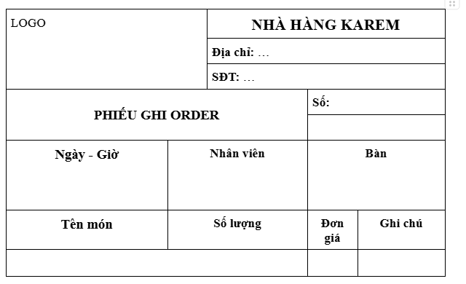

Hình . Hình mẫu phiếu ghi order

Nhà hàng Karem thực hiện đầy đủ các quy định thuế giá trị gia tăng theo đúng pháp luật quy định. Căn cứ vào khoản 3 Điều 9 của Bộ luật thuế giá trị gia tăng sửa đổi bổ sung năm 2024, tất cả các khoản thanh toán tại nhà hàng đều được tính VAT theo mức thuế 10% trên mỗi giá trị món ăn có chế biến, bao gồm cả dịch vụ tại chỗ hay đơn hàng mang đi. Giá trên menu nhà hàng được niêm yết đã bao gồm thuế VAT, nghĩa là khi khách hàng thanh toán sẽ không có thêm bất kỳ khoản thuế nào khác.

$$\begin{aligned}Giá chưa có thuế giá trị gia tăng=\frac{Giá thanh toán}{1+thuế suất của hàng hóa, dịch vụ \left(\%\right)}\#(3.2)\end{aligned}$$

*Theo khoản 1 Điều 7 của Bộ luật thuế giá trị gia tăng sửa đổi bổ sung năm 2024*

Về việc quản lý tình trạng bàn tại nhà hàng diễn ra một cách thụ động, nhân viên phải liên tục di chuyển giữa các khu vực để kiểm tra và cập nhật trạng thái bàn (trống, có khách, đã đặt, ngưng hoạt động). Cách làm này dễ dẫn đến sai sót, chẳng hạn như bỏ sót bàn cần dọn, không phát hiện kịp thời bàn trống hoặc nhầm lẫn trong việc ghi nhận trạng thái bàn. Dẫn đến việc chậm trễ trong quá trình phục vụ, việc sắp xếp và phân phối bàn không tối ưu sẽ ảnh hưởng đến doanh thu cũng như trải nghiệm của khách hàng đặc biệt những giờ cao điểm khi lượng khách đông đúc. Đồng thời việc cập nhật những sự thay đổi như việc ghép bàn hoặc chuyển bàn của khách hàng cũng khó kiểm soát. Những thay đổi này chỉ được ghi chú trên giấy một cách thủ công bởi các nhân viên sẽ dễ gây sai sót, nhầm lẫn trong việc cập nhật trạng thái bàn không chỉ ảnh hưởng trải nghiệm đối với khách hàng mà còn gây khó khăn trong việc tính toán hóa đơn của bàn đó.

Nhân viên đóng vai trò quan trọng trong sự phát triển của nhà hàng. Tại Karem, ngoài việc thiết lập hợp đồng lao động theo pháp luật thì mọi nhân viên đều được người quản lý lưu trữ thông tin trong sổ quản lý nhân viên gồm các thông tin cơ bản như: họ tên, số điện thoại, địa chỉ thường trú, số CCCD, ngày sinh, chức vụ và ngày bắt đầu làm việc. Bên cạnh đó, nhằm nâng cao hiệu quả quản lý nhân sự, nhà hàng còn quản lý các ca làm việc của nhân viên. Đối với nhân viên tại quầy thu ngân mỗi khi chuyển ca cần tổng kết công việc và bàn giao lại cho thu ngân ca kế tiếp.

Hằng ngày, nhà hàng chia thành nhiều ca làm việc khác nhau để đảm bảo sự vận hành liên tục, chính xác. Cụ thể, được chia thành ba ca làm việc chính:

* Ca sáng: 08:00 - 14:00,
* Ca chiều: 14:00 - 18:00,
* Ca tối: 18:00 - 22:00.

Ngoài ra, một số nhân viên có thể làm việc linh hoạt theo ca tùy vào lượng khách thực tế trong ngày mà nhân viên có thể đăng ký làm thêm ca hoặc đổi ca. Khi nhân viên bắt đầu ca làm việc, sẽ bắt đầu từ việc mở ca, quản lý sẽ ghi nhận giờ có mặt của nhân viên. Sau đó tiến hành kiểm tra và xác nhận các thông tin bàn giao gồm: doanh thu ca trước, số tiền mặt hiện có, hóa đơn chưa thanh toán với nhân viên ca trước.

Cuối mỗi ca làm việc, nhân viên cần hoàn thành các công việc như sau trước khi kết ca: tổng kết doanh thu, đối chiếu sổ sách, sau đó bàn giao lại doanh thu ca làm việc cho nhân viên ca tiếp theo. Thông báo các đơn hàng đang/chưa xử lý hoặc bàn chưa thanh toán. Sau đó báo cáo việc kết ca cho quản lý và ký nhận kết ca.

Bên cạnh các vấn đề trên, việc quản lý nhân viên cũng có nhiều bất cập khi thực hiện thủ công. Việc phân công ca làm, quản lý thời gian làm việc, hiệu suất làm việc của nhân viên đều được ghi chú thủ công, gây khó khăn trong việc kiểm soát và đánh giá nhân viên. Khi có sự thay đổi đột xuất về lịch làm việc, việc cập nhật và thông báo không kịp thời, thậm chí bỏ sót việc cập nhật có thể dẫn đến sự chồng chéo nhân viên hoặc thiếu hụt nhân sự trong ca hoạt động hôm đó.

Công tác quản lý doanh thu và hiệu quả hoạt động hiện nay cũng phụ thuộc vào việc tổng hợp số liệu thủ công do người quản lý đảm nhận. Doanh thu, số lượng khách thường được tổng hợp theo ngày, tháng hoặc năm; tỷ lệ xoay vòng bàn vào cuối ngày (số lần mà một bàn được sử dụng trong một ngày). Quy trình này không chỉ tốn thời gian mà còn tiềm ẩn nguy cơ sai sót, gây ra sự chênh lệch trong báo cáo tài chính và khó khăn trong việc kiểm soát chi phí. Việc phân tích dữ liệu một cách thủ công gây ra hạn chế cho việc đưa ra quyết định về chiến lược kinh doanh do dữ liệu không được tổ chức khoa học và thiếu tính trực quan.

Nhà hàng cần một hệ thống quản lý đặt bàn và gọi món hiện đại để khắc phục các hạn chế này. Hệ thống cần cho phép quản lý số lượng và tình trạng bàn theo thời gian thực, hỗ trợ đặt bàn, lưu trữ thông tin khách hàng, xử lý đơn gọi món nhanh chóng và chính xác cho nhân viên thực hiện. Ngoài ra, hệ thống cần tích hợp chức năng thống kê, phân tích doanh thu và hiệu quả hoạt động để hỗ trợ nhà quản lý đưa ra các quyết định kịp thời và chính xác.

Yêu cầu cụ thể của hệ thống từ phía nhà hàng đề xuất:

* **Quản lý bàn:** Lưu trữ và hiển thị số lượng bàn hiện có, bao gồm thông tin về vị trí, khu vực và số chỗ ngồi. Cập nhật tình trạng bàn (đang trống, đã đặt, đang phục vụ, ngừng phục vụ) theo thời gian thực để tối ưu hóa việc sắp xếp và phân bổ.
* **Đặt bàn trước:** Hỗ trợ đặt bàn trước một cách thuận tiện cho nhân viên trực, cần thao tác đơn giản và nhanh chóng. Cho phép quản lý lịch đặt bàn, tránh trùng lặp hoặc xung đột thời gian.
* **Đặt bàn ăn trực tiếp:** Hỗ trợ chọn bàn, gọi món một cách thuận tiện cho nhân viên trực, cần thao tác đơn giản và nhanh chóng. Cho phép quản lý lịch đặt bàn, tránh trùng lặp hoặc xung đột thời gian.
* **Theo dõi tình trạng bàn:** Cung cấp sơ đồ bàn trực quan, giúp nhân viên nhanh chóng nắm bắt tình trạng và linh hoạt điều chỉnh khi cần thiết.
* **Quản lý thông tin khách hàng:** Lưu trữ thông tin liên hệ, lịch sử đặt bàn và các yêu cầu đặc biệt của khách hàng để cá nhân hóa dịch vụ.
* **Quản lý thông tin nhân viên**: Lưu trữ thông tin nhân viên như tên, ngày sinh, CCCD, mức lương.
* **Quản lý gọi món và thanh toán:** Tạo đơn gọi món nhanh chóng, ghi nhận yêu cầu đặc biệt và tính toán tổng chi phí đơn hàng để hỗ trợ quá trình thanh toán hiệu quả.
* **Thống kê doanh thu:** Cung cấp báo cáo chi tiết và biểu đồ phân tích doanh thu, số lượng khách, tỷ lệ sử dụng bàn để hỗ trợ công tác quản lý và lập kế hoạch kinh doanh.
* **Giao diện thân thiện:** Thiết kế giao diện dễ sử dụng, phù hợp với mọi đối tượng nhân viên, giúp tiết kiệm thời gian đào tạo và nâng cao hiệu quả vận hành.
* **Quản lý ca làm việc:** Hỗ trợ phân công ca làm việc, theo dõi giờ làm của nhân viên. Hệ thống cần có các chức năng:
* **Mở ca:** Ghi nhận thời gian bắt đầu ca làm việc của từng nhân viên, đảm bảo sự rõ ràng trong quản lý ca trực.
* **Kết ca:** Lưu lại thời gian kết thúc ca làm việc, tính toán tổng thời gian làm việc của nhân viên.

#### Quy trình nghiệp vụ

##### Nghiệp vụ tiếp nhận yêu cầu đặt bàn trước

**Bước 1:** Khách hàng liên hệ với nhà hàng để đặt bàn qua điện thoại hoặc trực tiếp tại nhà hàng.

**Bước 2:** Nhân viên order tiếp nhận yêu cầu và thu thập thông tin về số lượng người, thời gian mong muốn đặt bàn của khách hàng.

**Bước 3:** Nhân viên order kiểm tra tình trạng bàn trống bằng cách rà soát sổ đặt bàn, tư vấn cho khách hàng về các bàn còn trống phù hợp với nhu cầu.

**Bước 4:** Sau khi khách hàng đã chọn được bàn, nhân viên order tiến hành thu nhận và ghi chép các thông tin về khách hàng bao gồm: Tên khách hàng, số điện thoại và yêu cầu đặc biệt (nếu có) vào phiếu ghi nhận đặt bàn, đồng thời cũng ghi nhận danh sách món ăn đặt trước (nếu có) vào phiếu ghi order.

**Bước 5:** Nhân viên order xác nhận lại thông tin với khách hàng, thông báo khoản cọc theo quy định của nhà hàng và yêu cầu thanh toán đặt cọc.

**Bước 6:** Nhân viên order tiến hành ghi chép thông tin: tên khách hàng, số điện thoại và mã phiếu đặt bàn vào sổ quản lý đặt bàn sau khi khách hàng đã đặt cọc thành công.

##### Nghiệp vụ thay đổi thông tin đặt bàn trước

**Bước 1:** Khách hàng liên hệ với nhà hàng để yêu cầu thay đổi thông tin đặt bàn.

**Bước 2:** Nhân viên order tiếp nhận yêu cầu và thu thập thông tin về tên và số điện thoại của khách hàng.

**Bước 3:** Nhân viên order tiến hành tìm kiếm đơn đặt bàn trong sổ đặt bàn.

**Bước 4:** Nhân viên order xác nhận lại thông tin đơn đặt bàn với khách hàng sau khi đã tìm thấy đơn đặt bàn theo thông tin khách hàng cung cấp.

**Bước 5:** Nhân viên order hỏi chi tiết các thông tin cần cập nhật và kiểm tra xem xét tính hợp lý và phù hợp với quy định của nhà hàng:

* **Thay đổi về số lượng khách:** Nhân viên order sẽ kiểm tra số lượng khách cập nhật có phù hợp với bàn hiện tại hay không. Nếu không phù hợp nhân viên order tư vấn và thay đổi bàn mới cho khách hàng.
* **Thay đổi về thời gian đặt bàn:** Nhân viên order kiểm tra thời gian đặt bàn theo yêu cầu thay đổi của khách hàng trong sổ đặt bàn có bị trùng với bàn khác đã đặt trước không. Nếu trùng thì nhân viên order có thể đề xuất với khách hàng các khung giờ khác mà bàn đã đặt còn trống gần với khung giờ cần thay đổi của khách hàng hoặc các bàn khác còn trống có số lượng phù hợp trong khung giờ đó.
* **Thay đổi về món ăn:** Nhân viên order kiểm tra thời gian đã đặt bàn, nếu sự thay đổi này xảy ra trước 2 giờ so với thời gian đã đặt bàn, khách hàng có thể thêm, thay đổi hoặc hủy món ăn tùy ý. Ngược lại, khách hàng chỉ có thể thêm món ăn nếu đã sau 2 giờ. Việc thêm, thay đổi món ăn có thể phát sinh thêm phí cọc.

**Bước 6:** Nếu có thể thay đổi thông tin, nhân viên order xác nhận lại thông tin với khách hàng, thông báo khoản cọc thêm (nếu có).

**Bước 7:** Nhân viên tiến hành ghi chép thông tin vào mẫu phiếu đặt bàn mới. Đồng thời cập nhật lại mã phiếu đặt bàn mới vào sổ lịch sử đặt bàn.

##### Nghiệp vụ hủy đơn đặt bàn trước

Việc hủy đơn đặt bàn trước sẽ được thực thi với hai điều kiện hoặc là bàn đặt hết thời gian giữ bàn theo quy định của nhà hàng hoặc là do khách hàng liên hệ mong muốn hủy bàn. Cả hai đều được nhân viên cập nhật vào sổ lịch sử đặt bàn.

**Bước 1:** Khách hàng liên hệ với nhà hàng để yêu cầu hủy đặt bàn.

**Bước 2:** Nhân viên order tiếp nhận yêu cầu và thu thập thông tin: tên, số điện thoại của khách hàng.

**Bước 3:** Nhân viên order tìm kiếm khách hàng trong sổ lịch sử đặt bàn.

**Bước 4:** Nhân viên order xác nhận thông tin đơn đặt bàn với khách hàng và thông báo khoản hoàn cọc theo quy định của nhà hàng.

**Bước 5:** Nhân viên order thu thập thông tin để hoàn cọc và lý do hủy đặt bàn (nếu có).

**Bước 6:** Nhân viên order tiến hành hoàn cọc, ghi chép lại lý do hủy bàn (nếu có) đồng thời đánh dấu tích vào trạng thái “Đã hủy” và “Đã hoàn” vào sổ lịch sử đặt bàn.

##### Nghiệp vụ tiếp nhận khách đến nhận bàn đã được đặt trước

**Bước 1:** Khách hàng đến nhà hàng và cung cấp các thông tin đặt bàn (tên, số điện thoại đăng ký đặt bàn).

**Bước 2:** Nhân viên order tra cứu đơn đặt bàn trong sổ lịch sử đặt bàn.

**Bước 3:** Nhân viên order xác nhận lại các thông tin đặt bàn với khách hàng.

**Bước 4:** Nếu các thông tin chính xác, nhân viên order sẽ đánh dấu tích vào trạng thái “**Đã đến”** trong sổ lịch sử đặt bàn tại đơn đặt bàn của khách hàng. Tiến hành hướng dẫn khách hàng đến bàn đã đặt.

##### Nghiệp vụ thanh toán hóa đơn

**Bước 1:** Khi khách yêu cầu thanh toán, nhân viên lập hóa đơn thủ công dựa trên phiếu order.

**Bước 2:** Tính tổng tiền, bao gồm các khoản phát sinh khác (nếu có) theo công thức sau:

$$\begin{aligned}Tổng tiền=\left(Tổng thành tiền món ăn+Phí dịch vụ \left(nếu có\right)\right) \\ - Phí đã đặt cọc (nếu có) \#\left(3.3\right)\end{aligned}$$

**Trong đó:**

Tổng thành tiền món ăn: $\sum_{i=1}^{n}{\left(Đơn giá món {ăn}_{i}×Số lượng_{i}\right)}$ với *n* là số loại món ăn khách đã gọi;

Phí dịch vụ (nếu có):

* Phí phụ thu dịp lễ: $Tổng thành tiền các món ăn×5\%$,
* Phí vệ sinh cố định là 50.000VNĐ,
  + Phí đền bù hư hỏng mất mát cố định là 100.000VNĐ.

Phí đã đặt cọc bàn:Theo công thức *(3.1)*

**Bước 3:** Thông báo số tiền cần thanh toán cho khách và tiếp nhận thanh toán (tiền mặt hoặc chuyển khoản).

**Bước 4:** Viết hóa đơn giấy và bàn giao cho khách.

##### Nghiệp vụ quản lý tình trạng bàn

**Bước 1:** Nhân viên thường xuyên đi kiểm tra thực tế các khu vực bàn ăn.

**Bước 2:** Ghi chép tình trạng bàn vào sổ quản lý tình trạng bàn với các trạng thái: Bàn trống; Bàn đã đặt; Bàn đang sử dụng; Bàn cần dọn.

**Bước 3:** Khi có thay đổi (khách rời đi, bàn dọn xong), nhân viên cập nhật lại trạng thái trong sổ để đảm bảo thông tin luôn chính xác.

**Bước 4:** Thông báo trực tiếp cho các bộ phận liên quan nếu có sự thay đổi quan trọng (ví dụ: bàn trống sẵn sàng phục vụ khách mới).

##### Nghiệp vụ thống kê và báo cáo

**Bước 1:** Cuối ngày và mỗi cuối tuần, nhân viên tổng hợp các đơn đặt bàn và hóa đơn từ sổ sách.

**Bước 2:** Tính toán tổng doanh thu bằng cách cộng dồn các hóa đơn.

**Bước 3:** Thống kê số lượng đơn đặt bàn thành công, số lượng khách phục vụ, và các đơn đặt bàn bị hủy.

**Bước 4:** Ghi chép kết quả thống kê vào sổ báo cáo doanh thu.

**Bước 5:** Định kỳ (tuần/tháng), lập báo cáo tổng hợp cho ban quản lý nhà hàng để đánh giá hoạt động kinh doanh.

#### Quy định

1. **Quy định về đặt bàn:** Khách hàng có nhu cầu đặt bàn trước tại nhà hàng cần thực hiện đặt bàn trước tối đa 1 tuần và tối thiểu là 4 tiếng tính từ thời điểm nhận bàn. Khi đặt bàn phải có đầy đủ thông tin và thanh toán ngay khoản cọc.
2. **Quy định về giữ bàn:** Nhà hàng sẽ giữ bàn cho khách hàng khoảng 10 phút sau giờ hẹn và giữ bàn trong khoảng 15-30 phút tùy tình hình cụ thể tại nhà hàng nếu khách hàng có gọi thông báo trước.
3. **Quy định về thay đổi thông tin đặt bàn:** Việc thực hiện thay đổi các thông tin đặt bàn cần được thông báo với nhà hàng ít nhất 2 tiếng trước thời gian đã hẹn đặt bàn. Tuy nhiên, đối với việc thêm món thực hiện *“Quy định về cập nhật món đặt trước”.*
4. **Quy định về phí dịch vụ:** phí dịch vụ nhà hàng bao gồm: phí phụ thu dịp lễ và phí đặt phòng.

* Phí phụ thu dịp lễ: áp dụng vào các ngày lễ, tết trong năm với mức phí là 5% trên tổng hóa đơn.
* Phí vệ sinh: phát sinh chỉ khi khách hàng không giữ gìn vệ sinh chung khi ăn (tùy theo đánh giá của nhân viên) với mức phí là 50.000VNĐ.
* Phí đền bù thiệt hại: phát sinh chỉ khi khách hàng cố tình làm thiệt hại đến tài sản của nhà hàng (tùy theo đánh giá của nhân viên) với mức phí là 100.000VNĐ.

1. **Quy định về cọc:** là 50.000VNĐ trên một ghế.
2. **Quy định về hoàn cọc:** Các khoản cọc sẽ được hoàn trực tiếp vào hóa đơn thanh toán của khách hàng sau khi dùng bữa tại nhà hàng. Ngoài ra nếu khách hàng hủy bàn trong các mốc thời gian quy định cũng có thể nhận lại khoản cọc:

* Hủy trước 24 giờ: Hoàn 100% tiền cọc.
* Hủy trước 12 giờ: Hoàn 70% tiền cọc .
* Hủy trước 3 giờ: Hoàn 50% tiền cọc.
* Hủy trong khoảng 3 giờ trước giờ đặt: Hoàn 20% tiền cọc
* Nếu hủy bàn sát giờ đặt hoặc không đến, tiền cọc sẽ không được hoàn lại.

1. **Quy định về cập nhật món đặt trước:** Trong trường hợp khách hàng đã đặt bàn trước và có nhu cầu thêm, hủy món đặt trước.

* Vẫn có thể thêm món trong 2 tiếng trước giờ hẹn đặt bàn.
* Việc thêm, hủy món thực hiện thay đổi tùy ý trước giờ đặt bàn 2 tiếng.

Khi thêm, hủy món có thể phát sinh thêm khoản phí nếu mức phí cọc món ăn cao hơn khoản cọc món ăn cũ. Ngược lại, nhà hàng sẽ giữ khoản cọc cũ và hoàn lại trực tiếp vào hóa đơn sau bữa ăn cho khách hàng.

### Danh sách các câu hỏi khi thu thập và làm rõ yêu cầu của ứng dụng

Bảng . Câu hỏi khi thu thập và làm rõ yêu cầu của ứng dụng

| ***STT*** | ***Câu hỏi (Questions)*** | ***Trả lời (Answers)*** | ***Ghi chú*** |
| --- | --- | --- | --- |
| 1 | Nhà hàng mình nghĩ sao về việc quản lý tình trạng bàn bằng màu sắc? Chúng tôi đề xuất sử dụng các màu khác nhau để biểu thị trạng thái: ví dụ như màu xanh cho bàn trống, màu đỏ cho bàn đang có khách. Cách làm này sẽ giúp nhân viên dễ dàng quan sát và cập nhật tình trạng bàn nhanh chóng hơn. | Ý tưởng này rất hợp lý và tiện lợi. Việc sử dụng màu sắc để quản lý tình trạng bàn giúp nhân viên dễ dàng nhận biết và cập nhật thông tin kịp thời, từ đó nâng cao hiệu quả công việc. Tôi hoàn toàn đồng ý và cho rằng đây là một giải pháp phù hợp cho nhà hàng. | Đỗ Minh Thư |
| 2 | Dựa trên quy định về cọc, nhà hàng có mong muốn sau mỗi lần đặt bàn hệ thống sẽ tính toán và hiển thị giá trị cọc, cũng như hiển thị khoản cọc được hoàn sau khi hủy đơn đặt. Chúng tôi hiểu như vậy có đúng không? | Đúng vậy, khoản cọc sẽ được hiển thị tự động tránh sai sót, nhầm lẫn khi nhân viên phải tính tay và nhập thủ công. | Trần Minh Tú |
| 3 | Nhà hàng sẽ hiển thị danh sách món ăn theo từng nhóm. Khi món hết hàng, nhân viên sẽ đánh dấu (tích vào hết hàng hoặc nhấp chuột) để món đó không thể đặt thêm cho đến khi được cập nhật lại. Bạn thấy cách này có hợp lý không? | Tôi đồng ý với đề xuất này, nó khá hợp lý. Việc nhân viên tự đánh dấu món hết hàng sẽ giúp quản lý chặt chẽ hơn và tránh nhầm lẫn khi khách hàng đặt món không có. Bên cạnh đó, còn giúp nhân viên cập nhật kịp thời và chính xác hơn. | Phan Tôn Lộc Nguyên |
| 4 | Nhà hàng có muốn triển khai chương trình khách hàng thành viên để tăng lượng khách thân thiết không? Với chương trình này, khách hàng sẽ được tích điểm sau mỗi lần dùng bữa và có thể sử dụng điểm tích lũy để giảm giá cho những lần ăn tiếp theo. Bạn mong muốn cách tích điểm và quy đổi như thế nào? | Tôi thấy đề xuất hay việc tích điểm thu hút khách hàng này tăng doanh thu của chúng tôi. Chúng tôi sẽ tính điểm dựa trên tổng số tiền khách thanh toán. Cứ mỗi 100.000 VND, khách hàng sẽ nhận được 1 điểm tích lũy. Khi sử dụng điểm để thanh toán, 1 điểm sẽ quy đổi tương đương 100 VND. Điều này giúp khách hàng cảm thấy có lợi khi dùng bữa tại nhà hàng của chúng tôi. | Đỗ Minh Thư |
| 5 | Hiện nay, nhiều nhà hàng áp dụng các chương trình khuyến mãi để thu hút khách hàng. Không biết nhà hàng mình có áp dụng các chương trình khuyến mãi như vậy không và sẽ triển khai như thế nào giảm giá theo phần trăm, tặng món, nước kèm? | Chúng tôi cũng đã nghĩ đến vấn đề này và có dự định thực hiện các chương trình khuyến mãi trong tương lai. Chúng tôi cũng mong muốn sẽ có khuyến mãi như giảm giá theo tỷ lệ phần trăm hoặc tặng món kèm vào các dịp lễ, nhằm mang đến những ưu đãi hấp dẫn cho khách hàng. | Nguyễn Thị Tuyết Lan |
| 6 | Liệu nhà hàng có thể thu thập thêm email của khách hàng trong quá trình đăng ký thành viên để tiện liên lạc và gửi thông báo. Đồng thời, Nhà hàng cũng có thể triển khai các chương trình khuyến mãi, ưu đãi qua email khách hàng cung cấp. | Chúng tôi nhận thấy việc thu thập email của khách hàng khi đăng ký thành viên là rất cần thiết, giúp nhà hàng dễ dàng gửi thông báo về các chương trình khuyến mãi và ưu đãi đặc biệt. Điều này không chỉ thuận tiện cho nhà hàng mà còn giúp khách hàng cập nhật nhanh chóng các ưu đãi hấp dẫn. | Phan Tôn Lộc Nguyên |
| 7 | Trong trường hợp khách hàng muốn thêm món khi đang dùng bữa, quy trình nghiệp vụ về vấn đề này của nhà hàng sẽ diễn ra như thế nào? | Khi khách gọi thêm món, nhân viên phục vụ sẽ ghi nhận và chuyển phiếu cho nhân viên order. Nhân viên order sau đó sẽ cập nhật món thêm vào hóa đơn. Khi khách dùng bữa xong, toàn bộ hóa đơn sẽ được thanh toán một lần. | Nguyễn Thị Tuyết Lan |
| 8 | Trong quá trình thống kê kết ngày, ngoài việc tổng kết doanh thu, còn những chỉ số hoặc thông tin quan trọng nào khác cần được ghi nhận để đánh giá toàn diện hiệu quả hoạt động? | Nhà hàng cần thống kê thêm một số mục như tổng số hóa đơn, món ăn bán chạy nhất, tổng doanh thu theo từng hình thức thanh toán, lượng khách hàng phục vụ. | Đỗ Minh Thư |
| 9 | Nhà hàng nghĩ sao về việc sau khi khách hoàn tất đặt bàn, nhà hàng sẽ gửi một thông báo về thông tin cụ thể đơn đặt bàn, trước thời hạn nhận bàn sẽ có thông báo nhắc hạn qua email không? | Chúng tôi nhận thấy ý tưởng này hợp lý. Nếu sau khi khách đặt bàn xong, nhà hàng gửi thông báo chi tiết về đơn đặt bàn và thêm một thông báo nhắc nhở trước thời gian nhận bàn qua email, chắc chắn khách sẽ cảm thấy yên tâm hơn và không lo lỡ hẹn. | Trần Minh Tú |
| 10 | Liệu hệ thống có thể tích hợp được với các công cụ thanh toán trực tuyến, giúp khách hàng thanh toán dễ dàng ngay cả khi đặt món hoặc thanh toán sau bữa ăn, nâng cao trải nghiệm của khách hàng? | Hiện tại, nhà hàng đã có hệ thống thanh toán trực tuyến riêng biệt, vì vậy chúng tôi không cần tích hợp tính năng thanh toán vào hệ thống đặt bàn này. | Trần Minh Tú |
| 11 | Nhà hàng có yêu cầu cụ thể nào về việc bảo mật thông tin cá nhân của khách hàng để đảm bảo an toàn và tuân thủ các quy định bảo vệ dữ liệu không? | Chúng tôi yêu cầu thông tin cá nhân của khách hàng, như tên và số điện thoại, phải được mã hóa và bảo vệ chặt chẽ. Dữ liệu này chỉ được phép truy cập bởi những cá nhân hoặc hệ thống có quyền hạn, nhằm đảm bảo tính bảo mật tuyệt đối. | Phan Tôn Lộc Nguyên |
| 12 | Nhà hàng có muốn hệ thống hỗ trợ ghép bàn trong trường hợp không có bàn đơn đủ chỗ? Nếu có, mong muốn hệ thống dựa vào tiêu chí nào để quyết định ghép bàn? | Nhà hàng chúng tôi có nhu cầu áp dụng chức năng ghép bàn trong trường hợp không còn bàn đơn đủ chỗ cho nhóm khách lớn. Tuy nhiên, chúng tôi muốn hệ thống chỉ gợi ý ghép bàn khi không còn bàn lớn nào trống, và các bàn được ghép phải đảm bảo nằm gần nhau, có thể di chuyển dễ dàng. | Nguyễn Thị Tuyết Lan |
| 13 | Để đảm bảo hiệu suất tối ưu cho app của chúng tôi, nhà hàng có thể cung cấp thông tin về cấu hình máy tính hiện tại mà mình dự định sử dụng không? | Chúng tôi đang dùng máy tính cài Windows 10, RAM 4-8GB, ổ cứng HDD nên khởi động phần mềm hơi chậm (5-10 giây). Máy hay bị đơ khi mở cùng lúc phần mềm quản lý đơn, trình duyệt web và ứng dụng in ấn. Màn hình cỡ 15-17 inch, độ phân giải vừa phải. Mong bên phát triển app thiết kế ứng dụng nhẹ, ít tốn tài nguyên. | Phan Tôn Lộc Nguyên |

### Yêu cầu chức năng/phi chức năng của ứng dụng

#### Yêu cầu chức năng:

* **Chức năng đặt bàn:**
* Thêm đơn đặt bàn
* Cập nhật đơn đặt bàn
* Hủy đơn đặt bàn
* **Chức năng đặt món:** 
  + Thêm đơn đặt món
  + Cập nhật đơn đặt món
  + Hủy đơn đặt món
* **Chức năng tìm kiếm:** 
  + Tìm kiếm đơn đặt bàn
  + Tìm kiếm đơn đặt món
  + Tìm kiếm khách hàng
  + Tìm kiếm món ăn
  + Tìm kiếm nhân viên
  + Tìm kiếm bàn
  + Tìm kiếm khuyến mãi
* **Chức năng lọc:** 
  + Lọc bàn trống, theo trạng thái, khu vực.
  + Lọc đơn đặt bàn theo trạng thái, thời gian đặt, nhân viên tiếp nhận.
  + Lọc đơn đặt món theo trạng thái, thời gian đặt, nhân viên tiếp nhận.
  + Lọc khách hàng theo thời gian đặt bàn.
  + Lọc món ăn theo loại món, mức giá.
  + Lọc nhân viên theo chức vụ, ca làm việc.
* **Chức năng sắp xếp:** 
  + Sắp xếp bàn theo số (mã) bàn, lượng ghế.
  + Sắp xếp đơn đặt món theo thời gian đặt, tổng tiền hóa đơn.
  + Sắp xếp đơn đặt bàn theo thời gian đặt, tổng tiền đặt cọc.
  + Sắp xếp khách hàng theo tên khách hàng, số lần đặt bàn, tổng tiền đã chi.
  + Sắp xếp nhân viên theo tên nhân viên, số bàn đã phục vụ, tổng doanh thu.
* **Chức năng nhắc lịch:** 
  + Thông báo nhắc nhở cho nhân viên các bàn đã được đặt cần chuẩn bị trước giờ khách hàng nhận bàn.
* **Chức năng quản lý thông tin:** 
  + Quản lý thông tin khách hàng: thêm, cập nhật thông tin khách hàng.
  + Quản lý thông tin nhân viên: thêm, cập nhật thông tin nhân viên.
  + Quản lý thông tin món ăn: thêm, cập nhật, xóa thông tin món ăn.
  + Quản lý thông tin loại món: thêm, cập nhật, xóa thông tin loại món.
  + Quản lý thông tin bàn: thêm, cập nhật, xóa thông tin bàn.
  + Quản lý thông tin khu vực: thêm, cập nhật, xóa thông tin khu vực.
  + Quản lý thông tin mức cọc: thêm, cập nhật, xóa thông tin mức cọc.
  + Quản lý thông tin khuyến mãi: thêm, cập nhật, xóa thông tin khuyến mãi.
  + Quản lý thông tin chi phí phát sinh (phí bao phòng, phí phụ thu ngày lễ): thêm, cập nhật, xóa thông tin chi phí phát sinh.
  + Quản lý thông tin ca làm việc: thêm, cập nhật, xóa thông tin ca làm việc.
  + Quản lý thông tin về quy định (...): thêm, cập nhật, xóa thông tin quy định.
* **Chức năng thống kê:** 
  + Thống kê doanh thu theo ca/ngày/tháng/năm.
  + Thống kê số lượng đơn đặt bàn theo ca/ngày/tháng/năm, trạng thái.
  + Thống kê số lượng đơn đặt món theo ca/ngày/tháng/năm.
  + Thống kê khách hàng theo tổng chi tiêu.
* Thống kê nhân viên theo số lượng bàn đã phục vụ, doanh thu, số giờ làm, số đơn phục vụ.

#### Yêu cầu phi chức năng:

**Hiệu suất:** các tương tác phản hồi nhanh (dưới 2 giây).

**Tương thích:** chương trình chạy tốt trên hệ điều hành Windows 10, 11.

**Dễ sử dụng:** giao diện thân thiện, thao tác nhanh chóng và dễ dàng đối với người mới.

**Hoạt động offline:** chương trình có thể chạy mà không cần kết nối Internet.

**Lưu trữ dữ liệu cục bộ:** toàn bộ dữ liệu được lưu trên máy tính nội bộ.

### Sơ đồ phân cấp chức năng của ứng dụng

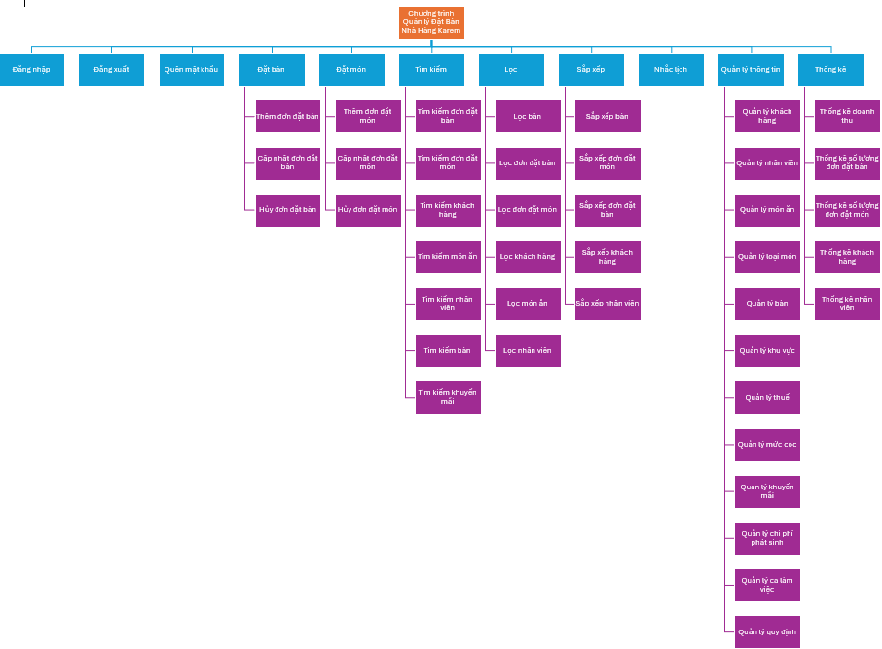

Hình . Sơ đồ phân cấp chức năng của ứng dụng

### Các chức năng chính cho ứng dụng (Mục tiêu của ứng dụng)

* **Đăng nhập:**
* Tên tài khoản,
* Mật khẩu tài khoản.
* **Quản lý Thông tin bàn:**
* Thêm bàn mới: Nhập số bàn, số ghế, vị trí, trạng thái (trống, đã đặt, đang dùng bữa);
* Xóa bàn: Loại bỏ bàn không còn sử dụng. Sửa bàn: Chỉnh sửa thông tin bàn (số ghế, vị trí, trạng thái, khu vực);
* Sắp xếp bàn: Sắp xếp theo số bàn, số ghế, vị trí;
* Liệt kê bàn: Hiển thị toàn bộ danh sách bàn và trạng thái.
* **Quản lý Đặt bàn:**
* Xóa đặt bàn: Xóa thông tin đặt bàn không hợp lệ;
* Sửa đặt bàn: Cập nhật thông tin đặt bàn;
* Tìm kiếm đặt bàn: Theo khách hàng, số bàn, ngày giờ;
* Sắp xếp đặt bàn: Theo ngày giờ, số bàn, khách hàng;
* Liệt kê đặt bàn: Hiển thị toàn bộ danh sách đặt bàn;
* Ghép bàn: Kết hợp nhiều bàn với nhau;
* Chuyển bàn: Di chuyển bàn đến khu vực khác;
* Tách bàn: Tách bàn thành nhiều bàn hơn.
* **Quản lý Thông tin món:**
* Thêm món: Nhập các thông tin (tên món, giá món, hình ảnh, ngày thêm);
* Xóa món: Xóa các món ăn ít bán chạy;
* Thay đổi thông tin món: Cập nhật giá món;
* Phân loại món theo nhóm: gồm có (món chính, món khai vị, món tráng miệng, thức uống...).
* **Quản lý Đặt món:**
* Thêm món: Thêm món khi khách hàng có nhu cầu đặt,
* Hủy món: Hủy bỏ món khi khách không có nhu cầu dùng,
* Thay đổi món: Thay đổi sang món mới,
* Liệt kê các món: Tổng hợp các món đã được đặt,
* Yêu cầu đặc biệt về món: yêu cầu từ khách hàng (dị ứng, không cay, chế biến ít dầu,...).
* **Quản lý Thanh toán:**
* Thêm lần thanh toán: Ghi nhận giao dịch mới (khách hàng, số tiền, phương thức, thuế);
* Xóa lần thanh toán: Xóa giao dịch không cần thiết;
* Sửa lần thanh toán: Cập nhật thông tin giao dịch;
* Tìm kiếm thanh toán: Theo khách hàng, ngày tháng, phương thức;
* Sắp xếp thanh toán:Theo ngày, số tiền, phương thức;
* Liệt kê thanh toán: Hiển thị toàn bộ danh sách giao dịch;
* Đánh giá chất lượng: Ghi nhận phản ánh của khách hàng.
* **Quản lý Thống kê và Báo cáo:**
* Báo cáo doanh thu kết ngày: Thống kê trong ngày;
* Báo cáo doanh thu: Thống kê theo ngày, tháng, năm;
* Báo cáo tình trạng bàn: Thống kê số bàn đã đặt, còn trống;
* Báo cáo doanh thu theo ca làm: Thống kê tiền, đơn đã đặt và đã nhận bàn, đơn đã đặt và chưa nhận bàn.
* Thống kê doanh thu theo món: Thống kê lượt bán của các món
* **Quản lý thông tin khách hàng**
* Thêm khách hàng: Nhập thông tin khách hàng (tên, số điện thoại, email);
* Xóa khách hàng: Xóa khách hàng không cần thiết, không dùng bữa tại nhà hàng một thời gian dài;
* Sửa khách hàng: Cập nhật thông tin khách hàng;
* Tìm kiếm khách hàng: Tìm kiếm theo mã khách hàng, số điện thoại;
* Sắp xếp khách hàng: Theo mã khách hàng và lịch sử đặt bàn;
* Liệt kê khách hàng: Hiển thị toàn bộ danh sách khách hàng;
* Phân loại khách: Gồm 3 nhóm khách hàng vãng lai, thân thiết, vip;
* **Quản lý thông tin nhân viên:** tên nhân viên, ngày vào làm, chức vụ, ca làm, lương.

## Đặc tả yêu cầu ứng dụng

### Mô hình Use case

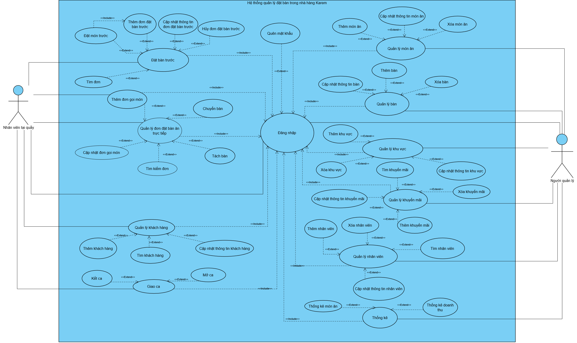

Hình . Mô hình Use case

### Danh sách các tác nhân và mô tả

Bảng . Danh sách các tác nhân và mô tả

|  |  |  |
| --- | --- | --- |
| Tác nhân | Mô tả tác nhân | Ghi chú |
| Nhân viên tại quầy | Là tác nhân tương tác chính của hệ thống đặt bàn. Nhân viên tại quầy thực hiện đặt bàn, đặt bàn trước, gọi món, giao ca và quản lý khách hàng. |  |
| Người quản lý | Là tác nhân chủ yếu thực hiện các chức năng quản lý. Quản lý cập nhật từ món ăn, bàn, nhân viên, khuyến mãi và đặc biệt nhất là chức năng thống kê. |  |

### Danh sách Use case và mô tả

Bảng . Danh sách Use case và mô tả

|  |  |  |  |  |
| --- | --- | --- | --- | --- |
| **ID** | **Tên Use Case** | **Mô tả ngắn gọn Use Case** | **Chức năng** | **Ghi chú** |
| UC001 | Thêm đơn đặt bàn | Use case này giúp nhân viên tại quầy ghi nhận yêu cầu đặt bàn từ khách, bao gồm thông tin số lượng khách, khu vực mong muốn và thời gian đặt. | Thêm đơn đặt bàn |  |
| UC002 | Cập nhật thông tin đơn đặt bàn | Chức năng này cho phép nhân viên cập nhật lại thông tin đơn đặt bàn như thay đổi thời gian, số lượng khách hoặc ghi chú. | Cập nhật thông tin đơn đặt bàn |  |
| UC003 | Thêm đơn đặt bàn trước | Việc thêm đơn đặt bàn giúp nhà hàng quản lý chỗ ngồi hiệu quả, tránh chồng chéo và tối ưu hóa doanh thu. | Thêm đơn đặt bàn trước |  |
| UC004 | Cập nhật thông tin đơn đặt bàn trước | Cho phép cập nhật lại thông tin đặt bàn trước như thời gian đặt, khu vực, số lượng khách. | Cập nhật thông tin đơn đặt bàn trước |  |
| UC005 | Thêm món ăn | Người quản lý thêm mới món ăn vào hệ thống bằng cách nhập tên món, loại món, giá bán và mô tả nếu cần. | Thêm món ăn |  |
| UC006 | Thống kê doanh thu | Xem các báo cáo doanh thu theo khoảng thời gian: ngày, tháng hoặc năm để phục vụ quản lý. | Thống kê doanh thu |  |
| UC007 | Tìm kiếm khách hàng | Nhân viên có thể tìm thông tin khách hàng qua họ tên hoặc số điện thoại để tra cứu lịch sử đặt bàn hoặc gọi món. | Tìm kiếm khách hàng |  |
| UC008 | Chuyển bàn | Nhân viên chọn bàn hiện tại của khách và cập nhật lại bàn mới khi khách yêu cầu chuyển chỗ. | Chuyển bàn |  |
| UC009 | Tách bàn | Chức năng cho phép chia khách từ một bàn sang một hoặc nhiều bàn khác nhau khi có nhu cầu. | Tách bàn |  |
| UC010 | Thêm khách hàng | Nhân viên thêm thông tin khách hàng mới vào hệ thống để lưu trữ và tích điểm. | Thêm khách hàng |  |
| UC011 | Cập nhật thông tin khách hàng | Cập nhật thông tin khách hàng như tên, số điện thoại, địa chỉ,... | Cập nhật thông tin khách hàng |  |
| UC012 | Mở ca | Chức năng cho phép nhân viên khai báo bắt đầu ca làm việc để hệ thống ghi nhận thông tin. | Mở ca |  |
| UC013 | Kết ca | Kết thúc ca làm việc và ghi nhận báo cáo kết quả làm việc theo ca của nhân viên. | Kết ca |  |
| UC014 | Thống kê đơn đặt món | Thống kê số lượng, giá trị các đơn đặt món trong khoảng thời gian theo ngày/ca/tháng. | Thống kê đơn đặt món |  |
| UC015 | Thống kê chi tiêu | Thống kê tổng chi tiêu của từng khách hàng để đánh giá mức độ thân thiết. | Thống kê chi tiêu |  |
| UC016 | Thống kê đơn đặt bàn | Thống kê tổng số đơn đặt bàn theo thời gian hoặc trạng thái. | Thống kê đơn đặt bàn |  |
| UC017 | Tìm kiếm đơn đặt món | Tìm kiếm các đơn đặt món theo mã, thời gian hoặc trạng thái đơn hàng. | Tìm kiếm đơn đặt món |  |
| UC018 | Tìm kiếm đơn đặt bàn | Tra cứu đơn đặt bàn theo thông tin khách, thời gian hoặc mã đơn. | Tìm kiếm đơn đặt bàn |  |
| UC019 | Tìm kiếm nhân viên | Tìm nhân viên theo tên, mã nhân viên, chức vụ hoặc ca làm việc. | Tìm kiếm nhân viên |  |
| UC020 | Tìm kiếm khuyến mãi | Tra cứu thông tin khuyến mãi hiện hành theo tên chương trình hoặc thời gian áp dụng. | Tìm kiếm khuyến mãi |  |
| UC021 | Tìm kiếm món ăn | Tìm kiếm món ăn theo tên món, loại món hoặc khoảng giá. | Tìm kiếm món ăn |  |
| UC022 | Tìm kiếm món ăn | Tìm kiếm món ăn theo tiêu chí khác nhau (tên, giá, loại món). | Tìm kiếm món ăn |  |
| UC023 | Tìm kiếm bàn | Tìm kiếm bàn theo mã bàn, số lượng ghế hoặc khu vực. | Tìm kiếm bàn |  |
| UC024 | Tìm kiếm khách hàng | Tìm kiếm khách hàng theo tên, số điện thoại hoặc lịch sử đặt bàn. | Tìm kiếm khách hàng |  |
| UC025 | Thêm món ăn | Thêm món ăn mới vào thực đơn của nhà hàng. | Thêm món ăn |  |
| UC026 | Cập nhật thông tin món ăn | Cập nhật thông tin chi tiết của món ăn như tên, giá, mô tả. | Cập nhật thông tin món ăn |  |
| UC027 | Xóa món ăn | Xóa món ăn khỏi thực đơn nếu không còn phục vụ. | Xóa món ăn |  |
| UC028 | Thêm bàn | Thêm mới bàn vào hệ thống với số ghế và khu vực tương ứng. | Thêm bàn |  |
| UC029 | Cập nhật thông tin bàn | Cập nhật số ghế, trạng thái hoặc vị trí của bàn. | Cập nhật thông tin bàn |  |
| UC030 | Xóa bàn | Xóa bàn khỏi hệ thống khi không còn sử dụng. | Xóa bàn |  |
| UC031 | Thêm khu vực | Thêm mới khu vực chỗ ngồi như sân thượng, tầng trệt,... | Thêm khu vực |  |
| UC032 | Cập nhật thông tin khu vực | Cập nhật tên, trạng thái khu vực trong nhà hàng. | Cập nhật thông tin khu vực |  |
| UC033 | Xóa khu vực | Xóa khu vực không còn sử dụng trong bố trí bàn ăn. | Xóa khu vực |  |
| UC034 | Thêm khuyến mãi | Thêm chương trình khuyến mãi mới vào hệ thống. | Thêm khuyến mãi |  |
| UC035 | Cập nhật thông tin khuyến mãi | Chỉnh sửa nội dung chương trình khuyến mãi đang áp dụng. | Cập nhật thông tin khuyến mãi |  |
| UC036 | Xóa khuyến mãi | Gỡ chương trình khuyến mãi khỏi hệ thống. | Xóa khuyến mãi |  |
| UC037 | Thêm nhân viên | Thêm thông tin nhân viên mới vào hệ thống quản lý. | Thêm nhân viên |  |
| UC038 | Cập nhật thông tin nhân viên | Chỉnh sửa thông tin cá nhân, chức vụ hoặc ca làm của nhân viên. | Cập nhật thông tin nhân viên |  |
| UC039 | Xóa nhân viên | Xóa nhân viên không còn làm việc khỏi hệ thống. | Xóa nhân viên |  |
| UC040 | Thêm thuế | Thêm loại thuế áp dụng vào hệ thống hóa đơn. | Thêm thuế |  |
| UC041 | Cập nhật thông tin thuế | Chỉnh sửa mức thuế hoặc tên thuế trong hệ thống. | Cập nhật thông tin thuế |  |
| UC042 | Xóa thuế | Gỡ bỏ loại thuế không còn áp dụng. | Xóa thuế |  |
| UC043 | Thêm ca làm việc | Thêm thông tin ca làm việc mới cho nhân viên. | Thêm ca làm việc |  |
| UC044 | Cập nhật thông tin ca làm việc | Chỉnh sửa thông tin thời gian, mã ca làm việc. | Cập nhật thông tin ca làm việc |  |
| UC045 | Xóa ca làm việc | Xóa ca làm việc không còn được sử dụng. | Xóa ca làm việc |  |
| UC046 | Thống kê nhân viên | Báo cáo hiệu suất làm việc của từng nhân viên theo số đơn, doanh thu, giờ làm,... | Thống kê nhân viên |  |
| UC047 | Thống kê doanh thu | Tổng hợp doanh thu toàn hệ thống theo từng mốc thời gian. | Thống kê doanh thu |  |
| UC048 | Thống kê khách hàng | Thống kê khách hàng theo mức độ chi tiêu và tần suất đặt bàn. | Thống kê khách hàng |  |
| UC049 | Thống kê món ăn | Thống kê các món ăn bán chạy, doanh thu theo món,... | Thống kê món ăn |  |
| UC050 | Đăng nhập | Người dùng nhập tài khoản và mật khẩu để truy cập hệ thống. | Đăng nhập |  |
| UC051 | Quên mật khẩu | Người dùng yêu cầu cấp lại mật khẩu khi quên. | Quên mật khẩu |  |

### Các điều kiện phụ thuộc

#### Cấu hình phần cứng

Máy tính chạy ứng dụng cần đáp ứng các yêu cầu tối thiểu sau:

* Bộ xử lý (CPU): Intel Core i3 thế hệ 8 trở lên hoặc AMD Ryzen 3 tương đương;
* RAM: Tối thiểu 4GB (khuyến nghị 8GB để đảm bảo hiệu suất ổn định);
* Ổ cứng: SSD tối thiểu 256GB để lưu trữ ứng dụng và cơ sở dữ liệu SQL Server;
* Màn hình: Độ phân giải tối thiểu 1366x768 (khuyến nghị Full HD 1920x1080 để hiển thị giao diện tốt hơn);
* Cổng kết nối: USB, Ethernet hoặc Wi-Fi nếu cần kết nối máy in hoặc thiết bị ngoại vi khác.

#### Cấu hình mạng

* Ứng dụng chỉ chạy trên một máy, nên không yêu cầu kết nối mạng nội bộ;
* Không có tính năng sao lưu dữ liệu, vì vậy không cần kết nối Internet để đồng bộ hoặc lưu trữ dữ liệu trên cloud.

#### Phần mềm cần thiết

* Hệ điều hành: Windows 10/11 (64-bit),
* Java Runtime Environment (JRE): Phiên bản tương thích với ứng dụng (ví dụ: Java 11 hoặc Java 17),
* Microsoft SQL Server Express Edition: Được cài đặt trên máy để lưu trữ dữ liệu cục bộ,
* SQL Server Management Studio (SSMS): Dùng để quản lý cơ sở dữ liệu nếu cần,
* Driver JDBC: Microsoft JDBC Driver for SQL Server để kết nối ứng dụng Java với SQL Server.

#### Yêu cầu phần mềm và hệ thống

* Giao diện đồ họa: Ứng dụng sử dụng Java Swing hoặc JavaFX;
* Quyền truy cập: Người dùng cần có quyền đọc/ghi dữ liệu vào SQL Server cục bộ;
* Không có tính năng sao lưu, dữ liệu sẽ chỉ được lưu trực tiếp trong SQL Server của máy.

#### Yêu cầu khác

* Hỗ trợ thiết bị ngoại vi: Nếu sử dụng máy in hóa đơn, cần đảm bảo máy có driver tương thích;
* Dễ sử dụng: Giao diện thân thiện để nhân viên và quản lý có thể thao tác dễ dàng;
* Không có tính năng sao lưu, nếu dữ liệu bị mất hoặc máy bị lỗi, sẽ không có cách khôi phục.

### Đặc tả các yêu cầu chức năng (Functional)

#### UC001_Thêm đơn đặt món

##### Mô tả UC001

Bảng . Mô tả UC001_Thêm đơn đặt món

|  |  |
| --- | --- |
| **Use case:** **Thêm đơn đặt món** | |
| **Mục đích:** | Cho phép nhân viên tại quầy thêm món mới vào thực đơn, cùng với những ghi chú mà khách hàng yêu cầu vào hệ thống để gửi đến bếp và tính vào hóa đơn. |
| **Mô tả:** | Use case này giúp nhân viên tại quầy ghi nhận yêu cầu gọi món của khách hàng, đảm bảo thông tin món ăn chính xác. Nhân viên có thể chọn món từ danh sách thực đơn, nhập số lượng và ghi chú yêu cầu đặc biệt (nếu có). Sau khi xác nhận, hệ thống gửi thông tin đơn hàng đến bếp để chế biến. |
| **Tác nhân:** | Nhân viên tại quầy |
| **Điều kiện trước:** | Khách hàng đã vào bàn, nhân viên đã mở bàn trên hệ thống. Món ăn đã có sẵn trên hệ thống thực đơn. |
| **Điều kiện sau:** | Đơn đặt món được tạo và lưu vào hệ thống thành công. Trạng thái của bàn được cập nhật. |
| **Luồng sự kiện chính (Basic flows)** | |
| **Nhân viên tại quầy** | **Hệ thống** |
| * 1. Nhân viên tại quầy chọn chức năng “Thêm đơn đặt món” |  |
|  | * 1. Hệ thống hiển thị danh sách các bàn của nhà hàng |
| * 1. Nhân viên tại quầy chọn bàn cần thêm món ăn |  |
|  | * 1. Hệ thống hiển thị danh sách món ăn có sẵn trong thực đơn |
| * 1. Nhân viên tại quầy chọn món từ thực đơn và nhập số lượng |  |
|  | * 1. Hệ thống kiểm tra tính hợp lệ |
| * 1. Nhân viên nhập ghi chú nếu có (ví dụ: ít cay, không hành,...) |  |
|  | * 1. Thêm món vào đơn đặt món |
| * 1. Nhân viên lưu đơn đặt món |  |
|  | * 1. Hệ thống lưu đơn đặt món vào hệ thống |
|  | * 1. Hệ thống thông báo thêm thành công |
| **Luồng sự kiện phụ (Alternative Flows):** | |
| 6.1. Số lượng món vượt quá khả năng phục vụ |  |
|  | 6.1.1. Thông báo số lượng món vượt quá khả năng phục vụ |
| 6.1.2. Nhân viên xác nhận |  |
|  | 6.1.3. Quay lại bước 5 để nhân viên tiếp tục thao tác |
| 6.2. Nhân viên chưa chọn món nhưng bấm xác nhận |  |
|  | 6.2.1. Hệ thống hiển thị thông báo lỗi: "Vui lòng chọn ít nhất một món" |
| 6.2.2. Chọn xác nhận |  |
|  | 6.2.3. Quay về bước 5. |

##### Biểu đồ

###### Activity Diagram

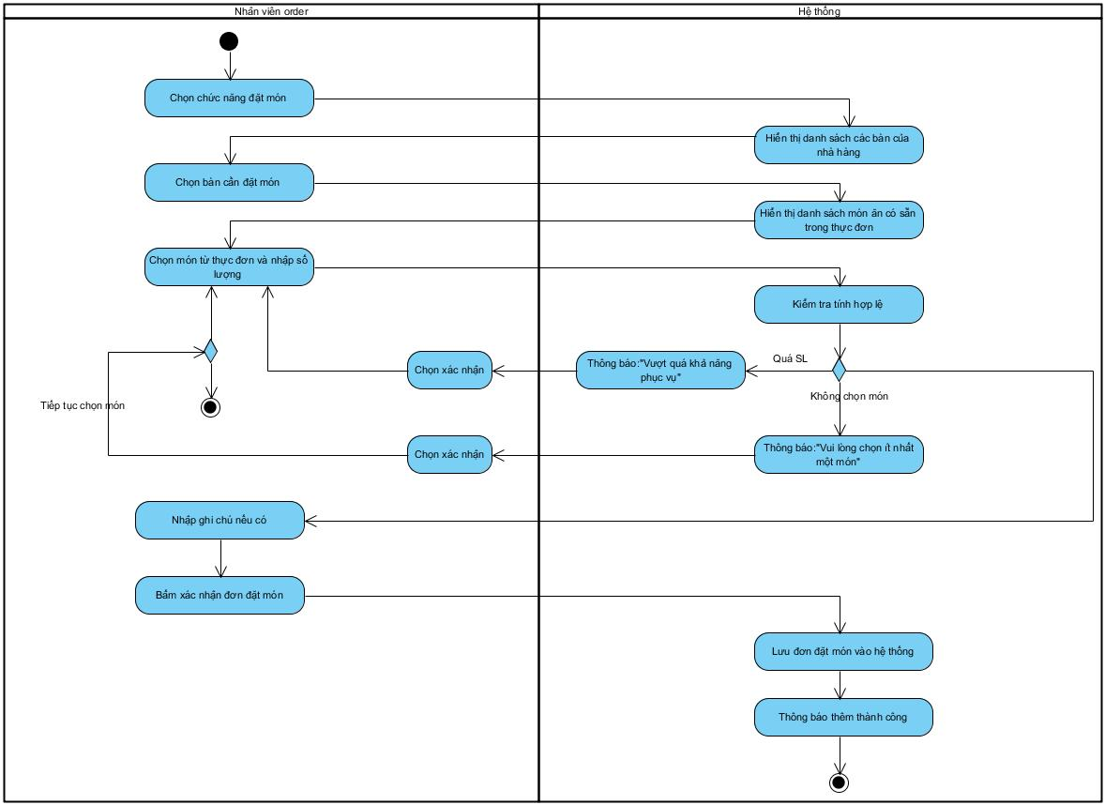

Hình . Activity Diagram UC001_Thêm đơn đặt món

###### Sequence Diagram

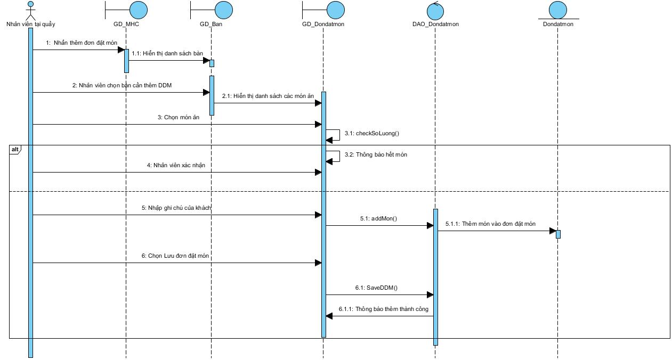

Hình . Sequence Diagram UC001_Thêm đơn đặt món

#### UC002_Cập nhật đơn gọi món

##### Mô tả use case UC002

Bảng . Mô tả UC002_Cập nhật đơn gọi món

|  |  |
| --- | --- |
| **Use case: Cập nhật đơn gọi món** | |
| **Mục đích:** | Nhân viên cập nhật các thông tin cho khách hàng có nhu cầu thay đổi. |
| **Mô tả:** | Cho phép nhân viên tại quầy thay đổi thông tin đơn đặt món khi khách có yêu cầu thay đổi, nhằm đảm bảo hệ thống luôn hiển thị thông tin chính xác. |
| **Tác nhân:** | Nhân viên tại quầy. |
| **Điều kiện trước:** | Đã có đơn đặt món tồn tại trong hệ thống.  Đơn đặt món chưa được thanh toán. |
| **Điều kiện sau:** | Thông tin đơn đặt món được cập nhật thành công trên hệ thống.  Lịch sử thay đổi được ghi nhận để kiểm soát quá trình cập nhật. |
| **Luồng sự kiện chính (Basic flows)** | |
| **Nhân viên** | **Hệ thống** |
| 1. Nhân viên order chọn chức năng cập nhật đơn đặt món. |  |
|  | 2. Hệ thống hiển thị các đơn đặt món đang có. |
| 3. Nhân viên tại quầy chọn đơn đặt món cần cập nhật. |  |
|  | 4. Hệ thống hiển thị thông tin đơn đặt món |
| 5. Nhân viên thực hiện cập nhật thông tin đơn đặt món **5a. Thêm hoặc giảm số lượng món.  **5b. Xóa món  **5c. Thêm món mới |  |
|  | 6. Hệ thống kiểm tra tính hợp lệ. |
| 7. Nhân viên xác nhận cập nhật |  |
|  | 8. Hệ thống cập nhật thông tin mới của đơn đặt món vào hệ thống. |
|  | 9. Hệ thống ghi nhận lịch sử thay đổi đơn. |
|  | 10. Hệ thống thông báo cập nhật thành công |
| **Luồng sự kiện phụ (Alternative Flows):** | |
|  | 6a.1. Thông báo thay đổi không thành công |
| 6a.2. Nhân viên xác nhận |  |
|  | 6a.3. Quay lại bước 4 |
|  | 5b.1. Thông báo xác nhận xóa món. |
| 5b.2. Xác nhận xóa |  |
|  | 5b.2.1. Xóa món ra khỏi đơn |
|  | 5b.1.2. Quay lại bước 4 |
| 5b.3. Không đồng ý |  |
|  | 5b.3.1. Quay lại bước 4 |
| 5c.1.  Nhân viên chọn món mới từ thực đơn. |  |
|  | 5c.2.  Nhân viên nhập số lượng món mới cần thêm. |
| 5c.3.  Quay lại bước 6 để kiểm tra tính hợp lệ của món mới. |  |

##### Biểu đồ

###### Activity Diagram

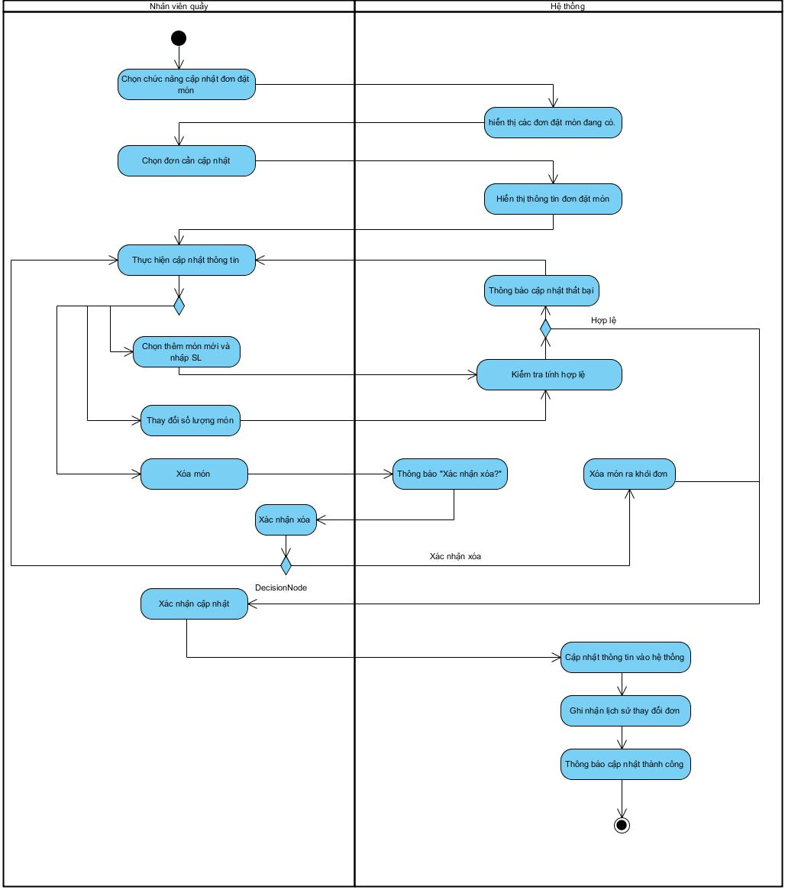

Hình . Activity Diagram UC002_Cập nhật đơn gọi món

###### Sequence Diagram

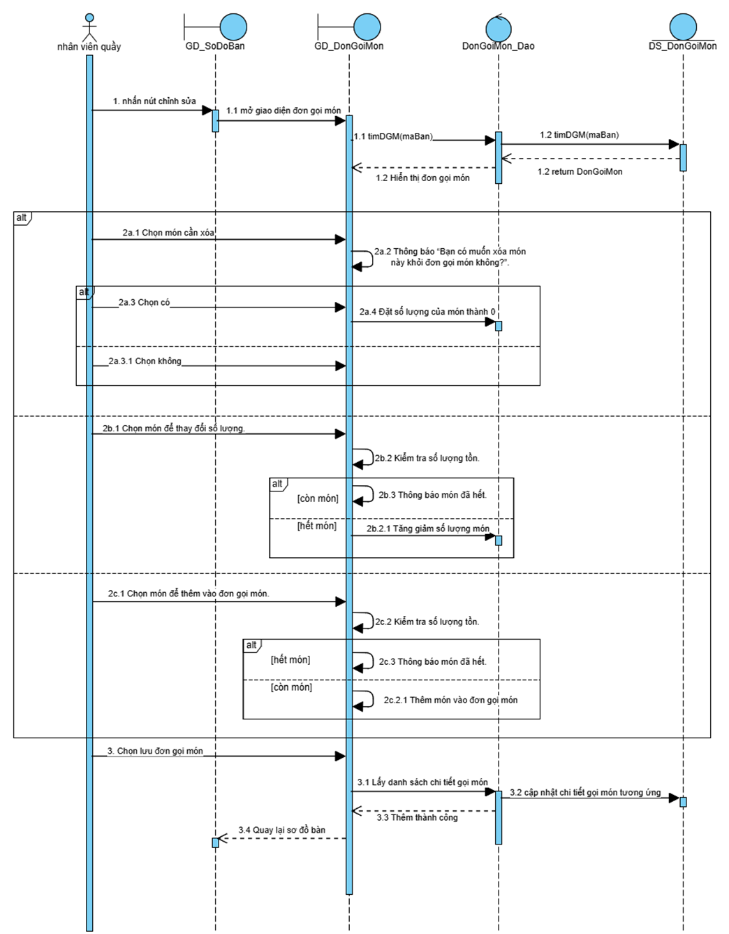

Hình . Sequence Diagram UC002_Cập nhật đơn gọi món

#### UC003_Thêm đơn đặt bàn trước

##### Mô tả use case UC003

Bảng . Mô tả UC003_Thêm đơn đặt bàn trước

|  |  |
| --- | --- |
| **Use case: Thêm đơn đặt bàn trước** | |
| **Mục đích:** | Giúp nhân viên có thể tạo và thêm một đơn đặt bàn trước vào hệ thống khi có khách hàng đặt bàn trước tại nhà hàng hoặc qua điện thoại. |
| **Mô tả:** | Việc thêm đơn đặt bàn giúp nhà hàng quản lý chỗ ngồi hiệu quả, tránh chồng chéo và tối ưu hóa doanh thu. Đồng thời, nó nâng cao trải nghiệm khách hàng, giảm thời gian chờ đợi và hỗ trợ nhân viên vận hành tốt hơn. Ngoài ra, hệ thống đặt bàn còn giúp lưu trữ dữ liệu và giảm sai sót. |
| **Tác nhân:** | Nhân viên tại quầy |
| **Điều kiện trước:** | Chức năng “Đặt bàn trước” đã được chọn, danh sách bàn và trạng thái bàn được cập nhật trong hệ thống |
| **Điều kiện sau:** | Một đơn đặt bàn mới được tạo và lưu vào hệ thống thành công |
| **Luồng sự kiện chính (Basic flows)** | |
| **Nhân viên tại quầy** | **Hệ thống** |
| 1. Chọn chức năng “Thêm đơn đặt bàn trước” |  |
|  | 1. 2. Hệ thống hiển thị danh sách bàn trống theo từng khung giờ hiện tại |
|  | 1. Hiển thị form nhập thông tin về thời gian yêu cầu đặt bàn và số lượng khách sẽ đến |
| 1. Nhập thông tin về thời gian đặt bàn và số lượng khách sẽ đến rồi chọn “Tiếp tục” |  |
|  | 1. Kiểm tra điều kiện cú pháp về thời gian và số lượng khách sẽ đến |
|  | 1. Kiểm tra bàn trống phù hợp về thời gian và số lượng khách |
|  | 1. Hiển thị danh sách các bàn trống thỏa mãn thời gian và số lượng khách sẽ đến |
| 1. Chọn một bàn trống phù hợp và nhấn “Xác nhận” |  |
|  | 1. Hiển thị form điền thông tin của khách hàng gồm có tên, số điện thoại, email |
| 1. Điền các thông tin của khách hàng vào form và nhấn “Xác nhận” |  |
|  | 1. Kiểm tra cú pháp thông tin khách hàng đã nhập |
| 1. Nhân viên chọn nút “Tính tiền cọc” |  |
|  | 1. Hệ thống tính toán và hiển thị khoản cọc tương ứng |
| 1. Nhân viên xác nhận |  |
|  | 1. Tạo một đơn đặt bàn mới và lưu vào hệ thống |
|  | 1. Hiển thị thông báo tạo đơn đặt bàn thành công |
|  | 1. Thông báo gửi email khách hàng thông tin chi tiết đơn đặt bàn thành công |
| 1. Nhân viên xác nhận và kết thúc |  |
| **Luồng sự kiện phụ (Alternative Flows):** | |
|  | 5.1. Hệ thống thông báo cú pháp dữ liệu thời gian, số lượng khách sẽ đến không hợp lệ và quay về bước 3 |
|  | 6.1. Hệ thống thông báo không còn bàn trống phù hợp và quay về bước 3 |
|  | 11.1. Hệ thống thông báo cú pháp không hợp lệ và quay về bước 9 |
| 14.1. Nhân viên chọn “Thoát” |  |

##### Biểu đồ

###### Activity Diagram

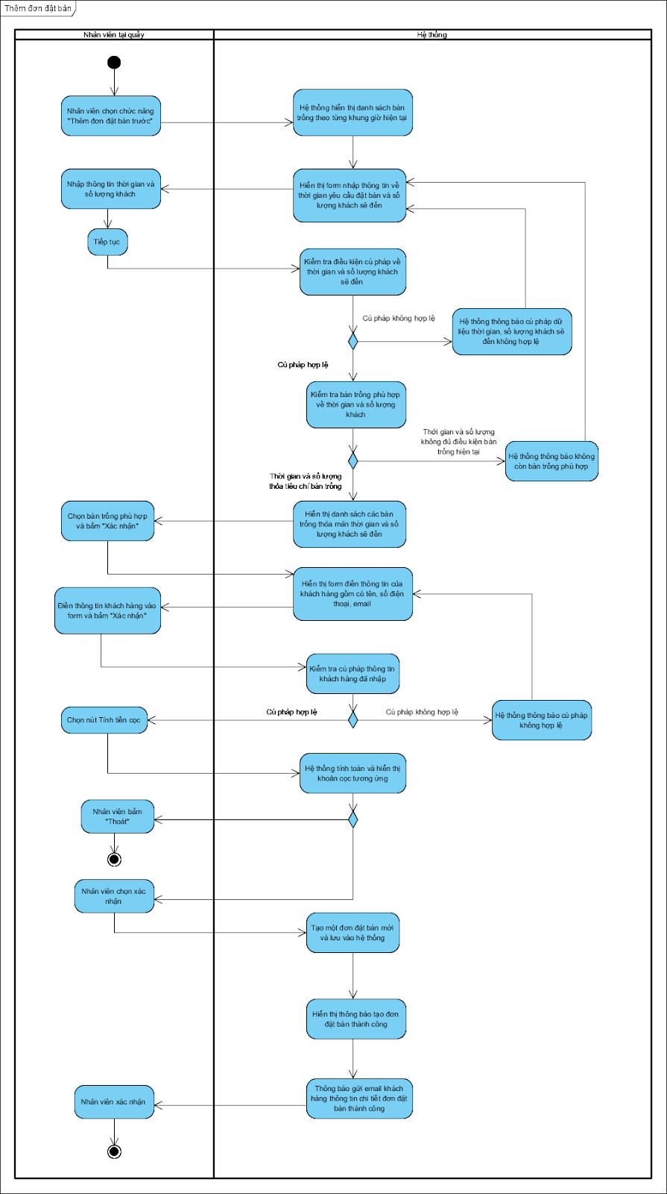

Hình . Activity Diagram UC003_Thêm đơn đặt bàn trước

###### Sequence Diagram

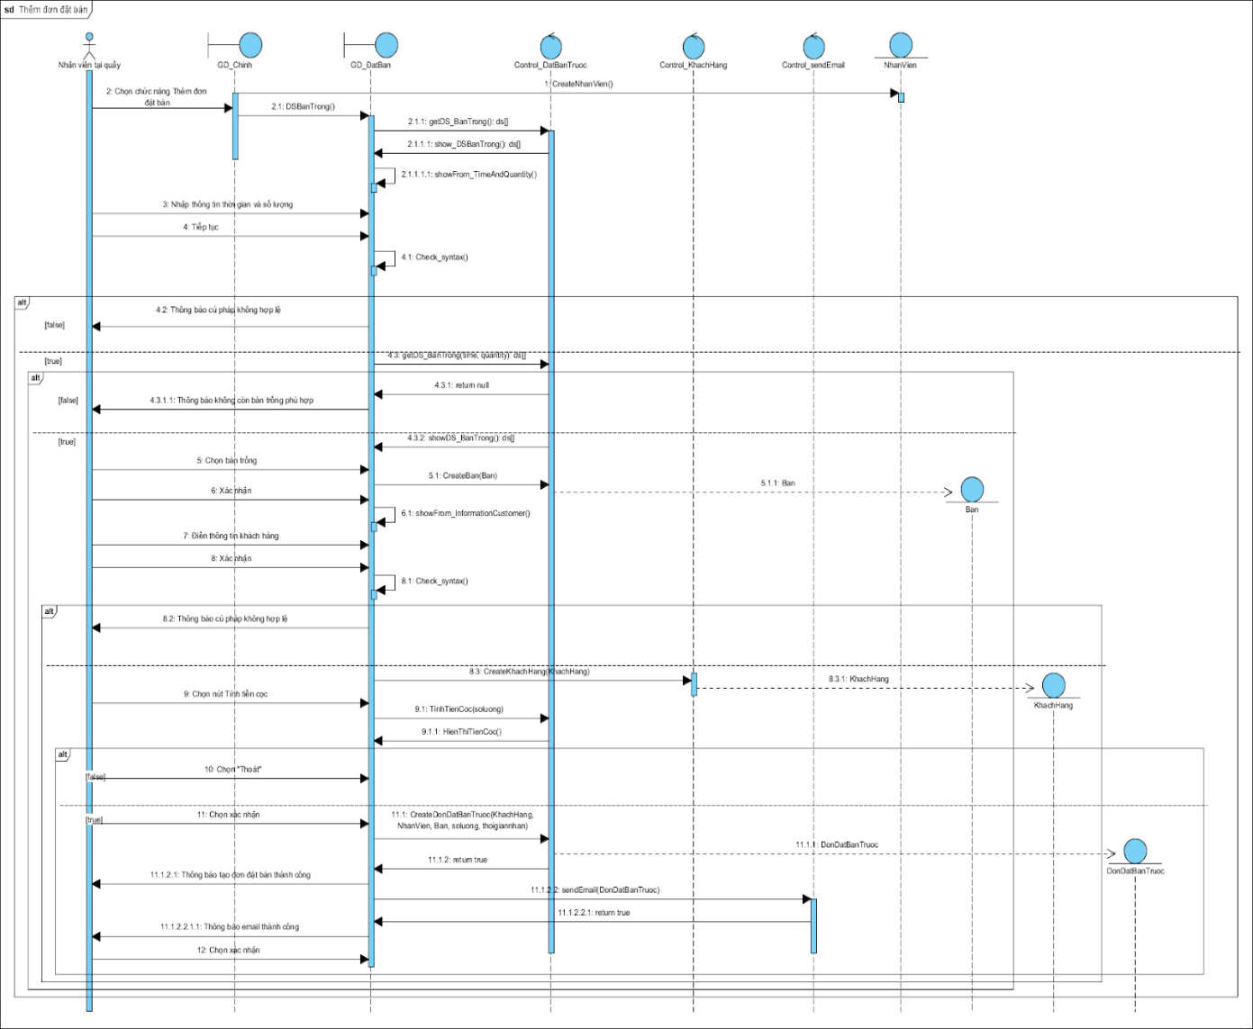

Hình . Sequence Diagram UC003_Thêm đơn đặt bàn trước

#### UC004_Cập nhật thông tin đơn đặt bàn trước

##### Mô tả use case UC004

Bảng . Mô tả UC004_Cập nhật thông tin đơn đặt bàn trước

|  |  |
| --- | --- |
| **Use case: Cập nhật thông tin đơn đặt bàn trước** | |
| **Mục đích:** | Giúp cho nhân viên kịp thời thay đổi thông tin đơn đặt bàn theo yêu cầu từ khách hàng, tránh việc nhầm lẫn, sai sót không đáng có |
| **Mô tả:** | Chức năng này cho phép nhân viên nhà hàng thay đổi thông tin đặt bàn theo yêu cầu của khách hàng, bao gồm số lượng khách, thời gian đã đặt trước |
| **Tác nhân:** | Nhân viên tại quầy |
| **Điều kiện trước:** | Đơn đặt bàn đã tồn tại trên hệ thống |
| **Điều kiện sau:** | Đơn đặt bàn đã được cập nhật và lưu trên hệ thống. Hệ thống sẽ gửi thông báo thay đổi đơn đặt bàn qua email khách hàng thành công |
| **Luồng sự kiện chính (Basic flows)** | |
| **Nhân viên** | **Hệ thống** |
| 1. Chọn chức năng “Cập nhật thông tin đơn đặt bàn trước” |  |
|  | 1. 2. Hiển thị giao diện cập nhật thông tin đặt bàn gồm danh sách đơn đặt bàn và ô tìm kiếm đơn đặt bàn theo số điện thoại |
| 1. Nhập số điện thoại và chọn nút “Tìm kiếm” |  |
|  | 1. Hiển thị danh sách các đơn đặt bàn theo số điện thoại được sắp xếp theo thời gian đã đặt |
| 1. Chọn đơn đặt bàn cần cập nhật |  |
|  | 1. Hiển thị thông tin chi tiết đơn đặt bàn |
| 1. Chỉnh sửa thông tin về thời gian, số lượng người và chọn nút cập nhật |  |
|  | 1. Kiểm tra lỗi cú pháp về thời gian, số lượng người đã thay đổi |
|  | 1. Kiểm tra bàn trống phù hợp |
|  | 1. Hệ thống kiểm tra và tính toán tiền cọc (tiền cọc mới - trừ tiền cọc cũ), nếu hệ số dương Hệ thống thông báo khách hàng cần cọc thêm là (tiền cọc mới - tiền cọc cũ) |
| 1. Nhân viên xác nhận |  |
|  | 1. Cập nhật thông tin đặt bàn mới vào hệ thống |
|  | 1. Hệ thống thông báo cập nhật thành công |
| 1. Nhân viên xác nhận |  |
|  | 15. Hệ thống thông báo gửi thông tin đơn đặt bàn mới cho khách hàng thành công |
| 16. Nhân viên xác nhận và kết thúc |  |
| **Luồng sự kiện phụ (Alternative Flows):** | |
|  | 4.1. Thông báo không tìm thấy đơn đặt bàn theo số điện thoại |
| 4.2. Xác nhận và kết thúc |  |
|  | 8.1. Thông báo lỗi cú pháp và quay về bước 6 |
|  | 9.1. Thông báo không còn bàn trống phù hợp |
| 9.2. Chọn xác nhận và kết thúc |  |
| 11.1. Nhân viên chọn “Hủy” |  |

##### Biểu đồ

###### Activity Diagram

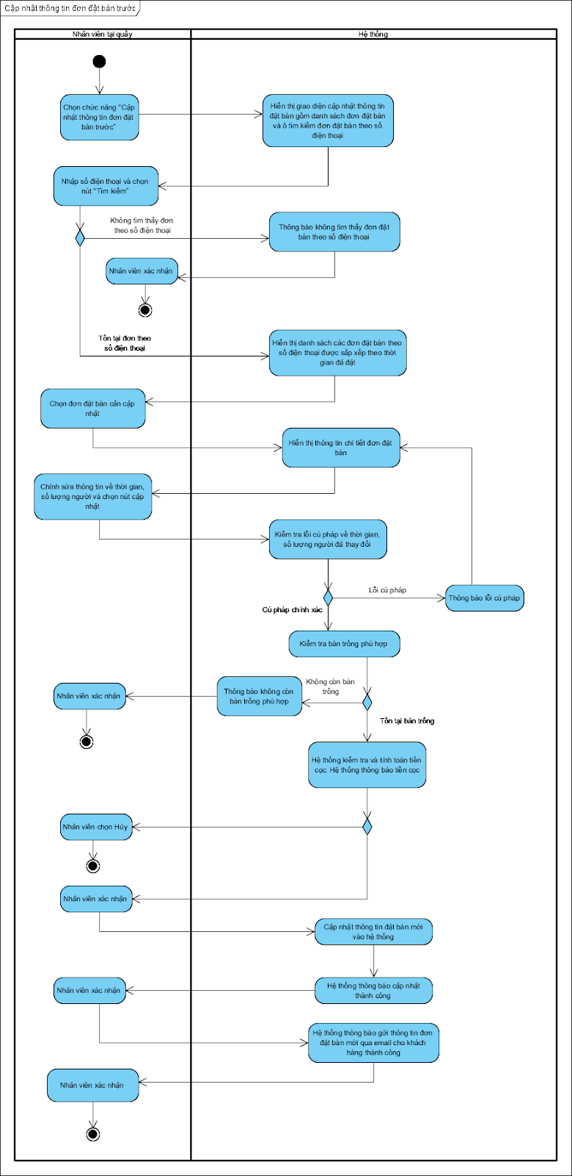

Hình . Activity Diagram UC004_Cập nhật thông tin đơn đặt bàn trước

###### Sequence Diagram

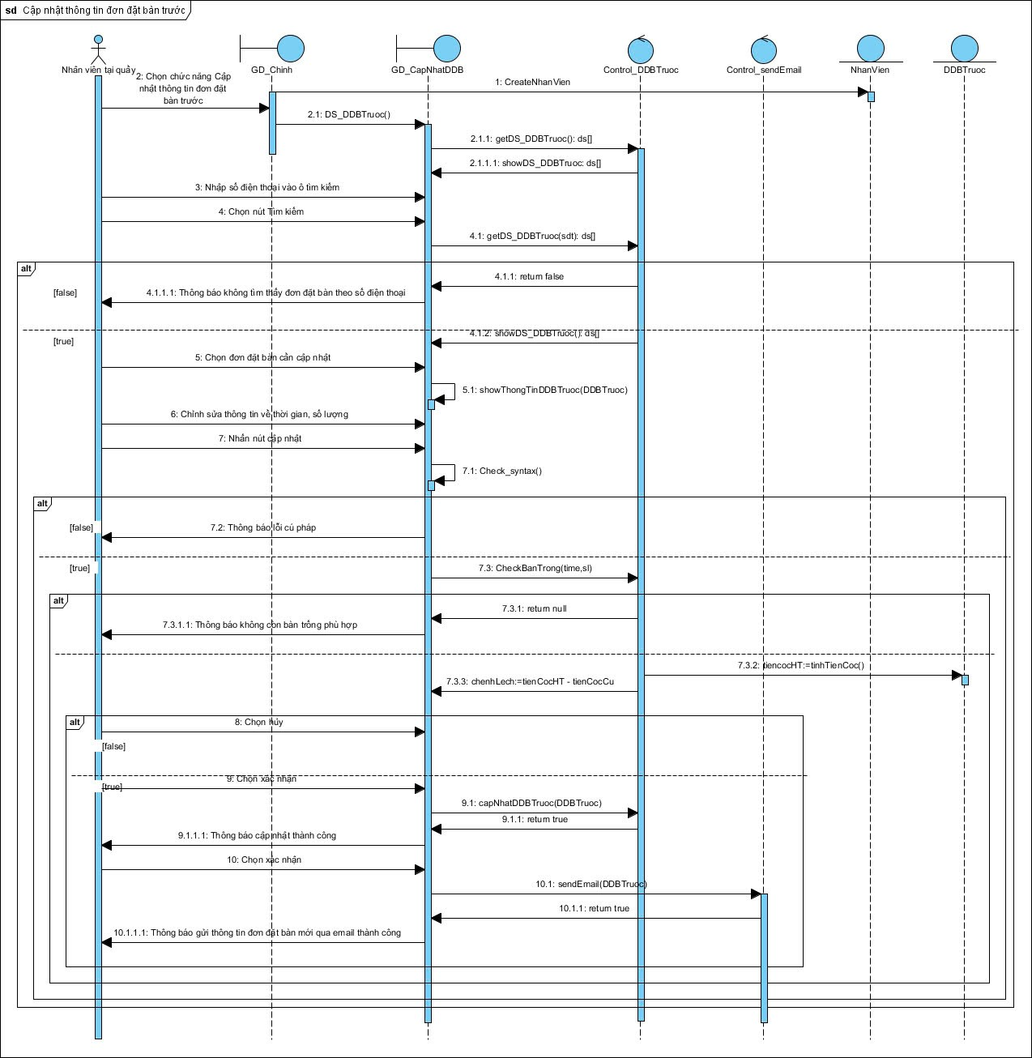

Hình . Sequence Diagram UC004_Cập nhật thông tin đơn đặt bàn trước

#### UC005_ Thêm món ăn

##### Mô tả use case UC005

Bảng . Mô tả UC005_ Thêm món ăn

|  |  |
| --- | --- |
| **Use case: Thêm món ăn** | |
| **Mục đích:** | Giúp người quản lý thêm món vào thực đơn của nhà hàng |
| **Mô tả:** | Người quản lý nhập các thông tin về món ăn và loại món ăn đó để hệ thống lưu trữ và hiển thị thực đơn chính xác |
| **Tác nhân:** | Người quản lý |
| **Điều kiện trước:** | Chức năng thêm món ăn được chọn |
| **Điều kiện sau:** | Nếu thêm món thành công các thông tin món ăn mới được lưu lên hệ thống. Ngược lại, thông báo thêm món lỗi. |
| **Luồng sự kiện phụ (Alternative Flows):** | |
| **Người quản lý** | **Hệ thống** |
|  | 1. Hệ thống hiển thị form nhập các thông tin món ăn |
| 2. Người quản lý nhập thông tin món ăn (loại món, tên món, đặc tả món) |  |
|  | 3. Hệ thống kiểm tra thông tin món ăn |
|  | 4. Hệ thống hiển thị form  thêm đơn giá món ăn |
| 5. Người quản lý nhập đơn giá món ăn |  |
|  | 6. Hệ thống kiểm tra đơn giá |
|  | 7. Hệ thống cập nhật món ăn lên hệ thống |
|  | 8. Hệ thống hiển thị thông báo cập nhật thành công |
| 9. Người quản lý xác nhận và kết thúc |  |
| **Luồng sự kiện phụ (Alternative Flows):** | |
| **Người quản lý** | **Hệ thống** |
|  | 4.1 Hệ thống thông báo món ăn đã có |
| 4.2 Người quản lý xác nhận và kết thúc | 7.1 Hệ thống thông báo đơn giá nhập lỗi |
| 7.2 Người quản lý xác nhận |  |
|  | 7.3 Hệ thống quay lại bước 4 |
|  | 8.1 Hệ thống thông báo cập nhật món ăn lỗi |
| 8.2 Người quản lý xác nhận |  |

##### Biểu đồ

###### Activity Diagram

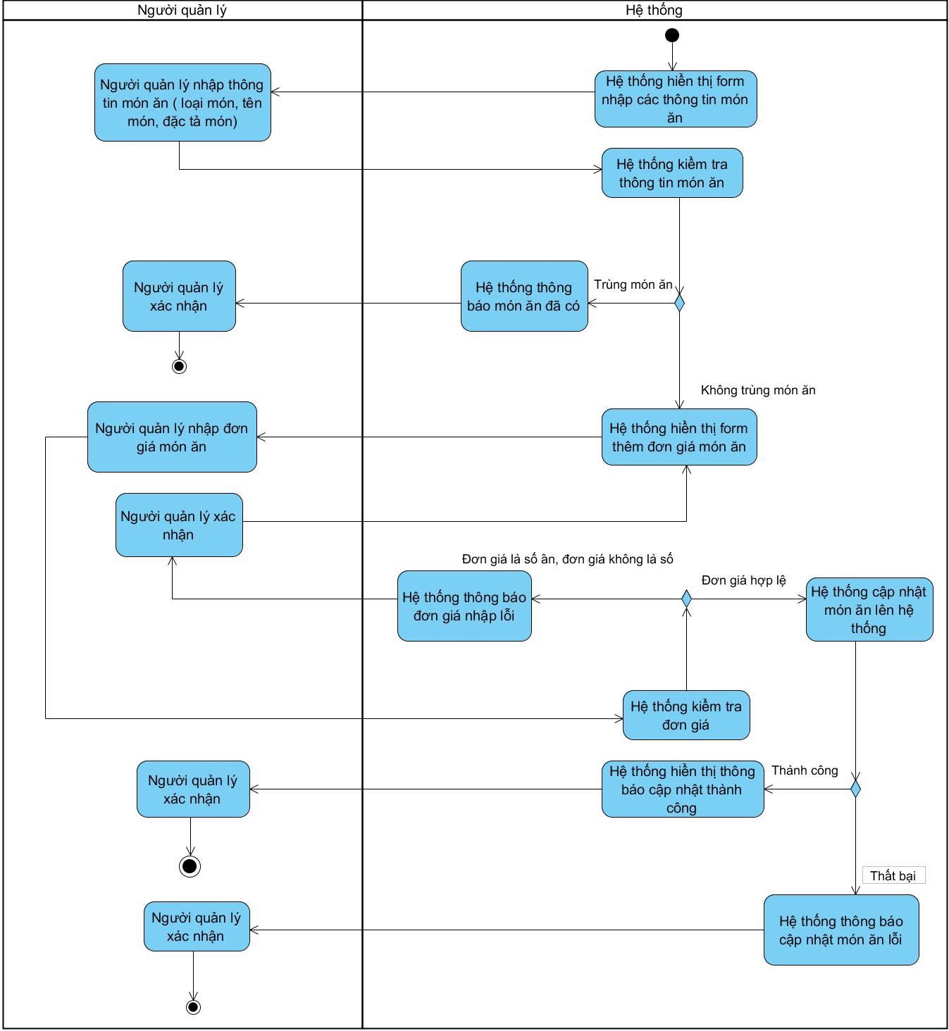

Hình . Activity Diagram UC005_ Thêm món ăn

###### Sequence Diagram

#### UC006_ Thống kê doanh thu

##### Mô tả use case UC006

Bảng . Mô tả UC006_ Thống kê doanh thu

|  |  |
| --- | --- |
| **Use case: Thống kê doanh thu** | |
| **Mục đích:** | Xem thống kê báo cáo doanh thu theo các mốc thời gian |
| **Mô tả:** | Xem thống kê, báo cáo doanh thu theo ngày, tháng, năm |
| **Tác nhân:** | Người quản lý |
| **Điều kiện trước:** | Chức năng thống kê doanh thu đã được chọn |
| **Điều kiện sau:** | Hệ thống hiển thị doanh thu theo mốc thời gian đã chọn |
| **Luồng sự kiện chính (Basic flows)** | |
| **Người quản lý** | **Hệ thống** |
|  | 1. Hệ thống hiển thị giao diện Thống kê doanh thu |
| 1. Người quản lý chọn mốc thời gian muốn xem (theo ngày, tháng, năm) |  |
|  | 1. Hệ thống tìm kiếm các hóa đơn theo mốc thời gian đã chọn |
|  | 1. Hệ thống tính doanh thu, số lượng hóa đơn |
|  | 1. Hệ thống hiển thị thống kê doanh thu |
| **Luồng sự kiện phụ (Alternative Flows):** | |
|  | 4.1 Hệ thống thông báo không có hóa đơn phù hợp mốc thời gian |

##### Biểu đồ

###### Activity Diagram

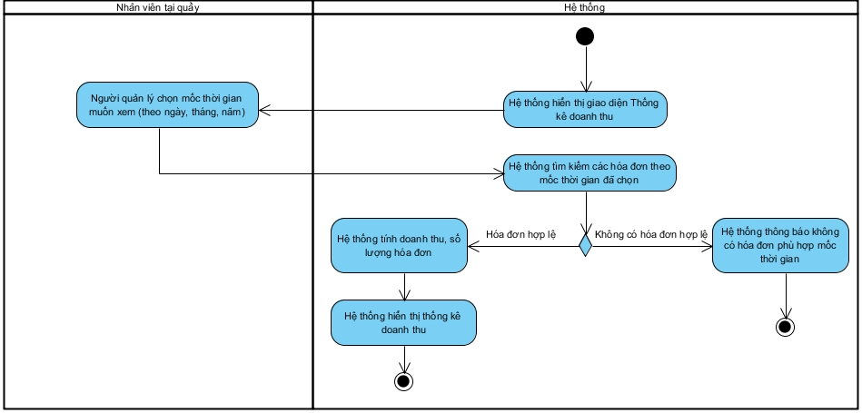

Hình . Activity Diagram UC006_ Thống kê doanh thu

###### Sequence Diagram

#### UC007_Tìm kiếm khách hàng

##### Mô tả use case UC007

Bảng . Mô tả UC007_Tìm kiếm khách hàng

|  |  |
| --- | --- |
| **Use case: Tìm kiếm khách hàng** | |
| **Mục đích:** | Hiển thị thông tin khách hàng cần tìm |
| **Mô tả:** | Nhân viên nhập thông tin (họ tên, số điện thoại) của khách hàng cần tìm để hệ thống hiển thị các thông tin của khách hàng đó |
| **Tác nhân:** | Nhân viên tại quầy |
| **Điều kiện trước:** | Chức năng tìm kiếm khách hàng |
| **Điều kiện sau:** | Hiển thị thông tin khách hàng cần tìm |
| **Luồng sự kiện chính (Basic flows)** | |
| **Nhân viên tại quầy** | **Hệ thống** |
|  | 1. Hệ thống hiển thị giao diện tìm kiếm khách hàng với các  tùy chọn (họ tên, số điện thoại) |
| 1. Nhân viên tại quầy chọn tìm kiếm khách hàng theo họ tên |  |
| 1. Nhân viên tại quầy nhập tên khách hàng và chọn”tìm kiếm” |  |
|  | 1. Hệ thống tìm kiếm khách hàng theo tên |
|  | 1. Hệ thống hiển thị danh sách khách hàng tương ứng tên |
| 1. Nhân viên tại quầy chọn khách hàng cần xem thông tin |  |
|  | 1. Hệ thống hiển thị thông tin khách hàng |
| **Luồng sự kiện phụ (Alternative Flows):** | |
| 2.1. Nhân viên tại quầy chọn tìm kiếm khách hàng theo số điện thoại |  |
| 2.2. Nhân viên tại quầy nhập số điện thoại và chọn”tìm kiếm” |  |
|  | 2.3. Hệ thống tìm kiếm khách hàng theo số điện thoại |
|  | 2.4. Hệ thống hiển thị thông tin khách hàng tương ứng |
|  | 2.4.1. Hệ thống thông báo không tìm thấy khách hàng theo số điện thoại vừa nhập |
|  | 5.1. Hệ thống thông báo không tìm thấy khách hàng theo tên vừa nhập |

##### Biểu đồ

###### Activity Diagram

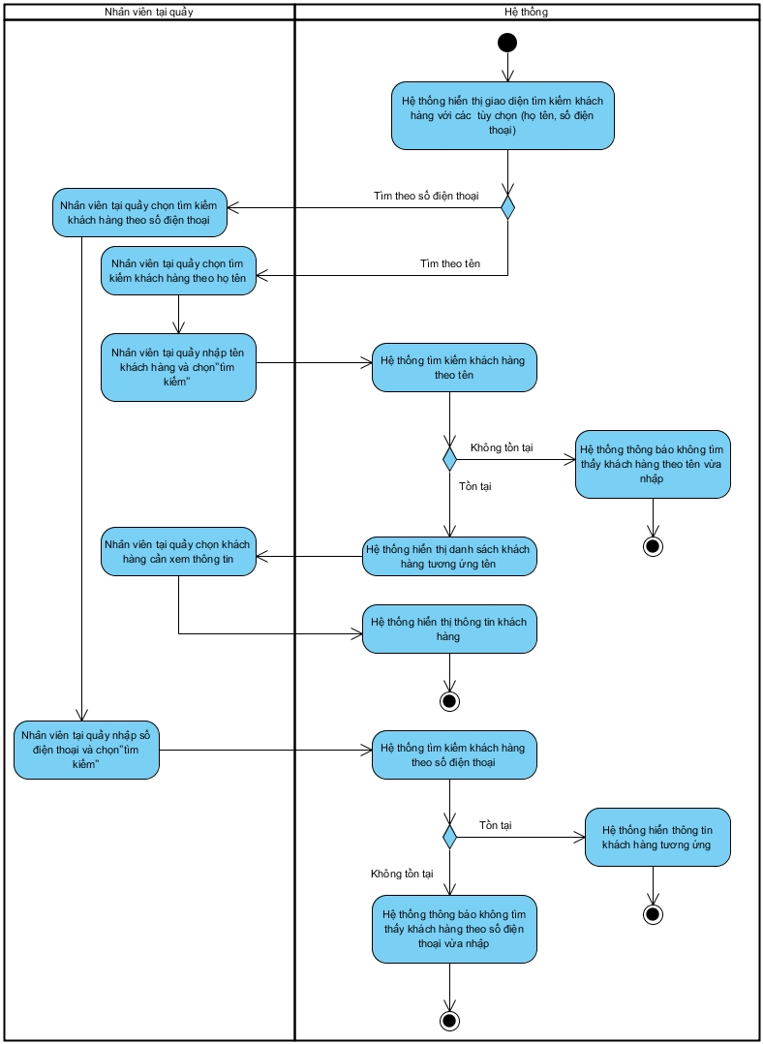

Hình . Activity Diagram UC007_Tìm kiếm khách hàng

###### Sequence Diagram

#### UC008_Chuyển bàn

##### Mô tả use case UC008

Bảng . Mô tả UC008_Chuyển bàn

|  |  |
| --- | --- |
| **Use case: Chuyển bàn** | |
| **Mục đích:** | Cập nhật vị trí bàn hiện tại của khách hàng khi có nhu cầu |
| **Mô tả:** | Nhân viên chọn bàn của khách hàng cần chuyển bàn và cập nhật lại mã bàn của khách hàng đó |
| **Tác nhân:** | Nhân viên tại quầy |
| **Điều kiện trước:** | Chức năng “ đặt bàn ăn trực tiếp” đã được chọn |
| **Điều kiện sau:** | Vị trí bàn của khách hàng được cập nhật, trạng thái bàn được thay đổi. |
| **Luồng sự kiện chính (Basic flows)** | |
| **Nhân viên tại quầy** | **Hệ thống** |
|  | 1. Hệ thống hiển thị giao diện đặt bàn trực tiếp |
| 1. Nhân viên tại quầy chọn bàn có nhu cầu chuyển bàn |  |
|  | 1. Hệ thống hiển thị form thông tin món ăn, khách hàng  bàn hiện tại cùng các tùy chọn bàn (chuyển bàn, tách bàn) |
| 1. Nhân viên tại quầy chọn chuyển bàn |  |
|  | 1. Hệ thống kiểm tra bàn trống |
|  | 1. Hệ thống hiển thị danh sách bàn trống |
| 1. Nhân viên chọn bàn trống cần chuyển |  |
|  | 1. Hệ thống kiểm tra số lượng ghế phù hợp số lượng khách hiện tại |
|  | 1. Hệ thống hiển thị thông báo xác nhận chuyển bàn |
| 1. Nhân viên viên xác nhận |  |
|  | 1. Hệ thống cập nhật thông tin đặt bàn sang bàn mới, và cập nhật lại tình trạng bàn |
|  | 1. Hệ thống thông báo chuyển bàn thành công |
| 1. Nhân viên xác nhận |  |
| **Luồng sự kiện phụ (Alternative Flows):** | |
|  | 6.1. Hệ thống thông báo hết bàn trống |
|  | 9.1. Hệ thống thông báo số lượng ghế không phù hợp |
| 10.1. Nhân viên chọn hủy |  |
|  | 10.2. Hệ thống thông báo xác nhận hủy |
|  | 12.1. Hệ thống thông báo cập nhật lỗi |
| 12.2. Nhân viên xác nhận |  |
|  | 12.3. Hệ thống quay lại bước 3 |

##### Biểu đồ

###### Activity Diagram

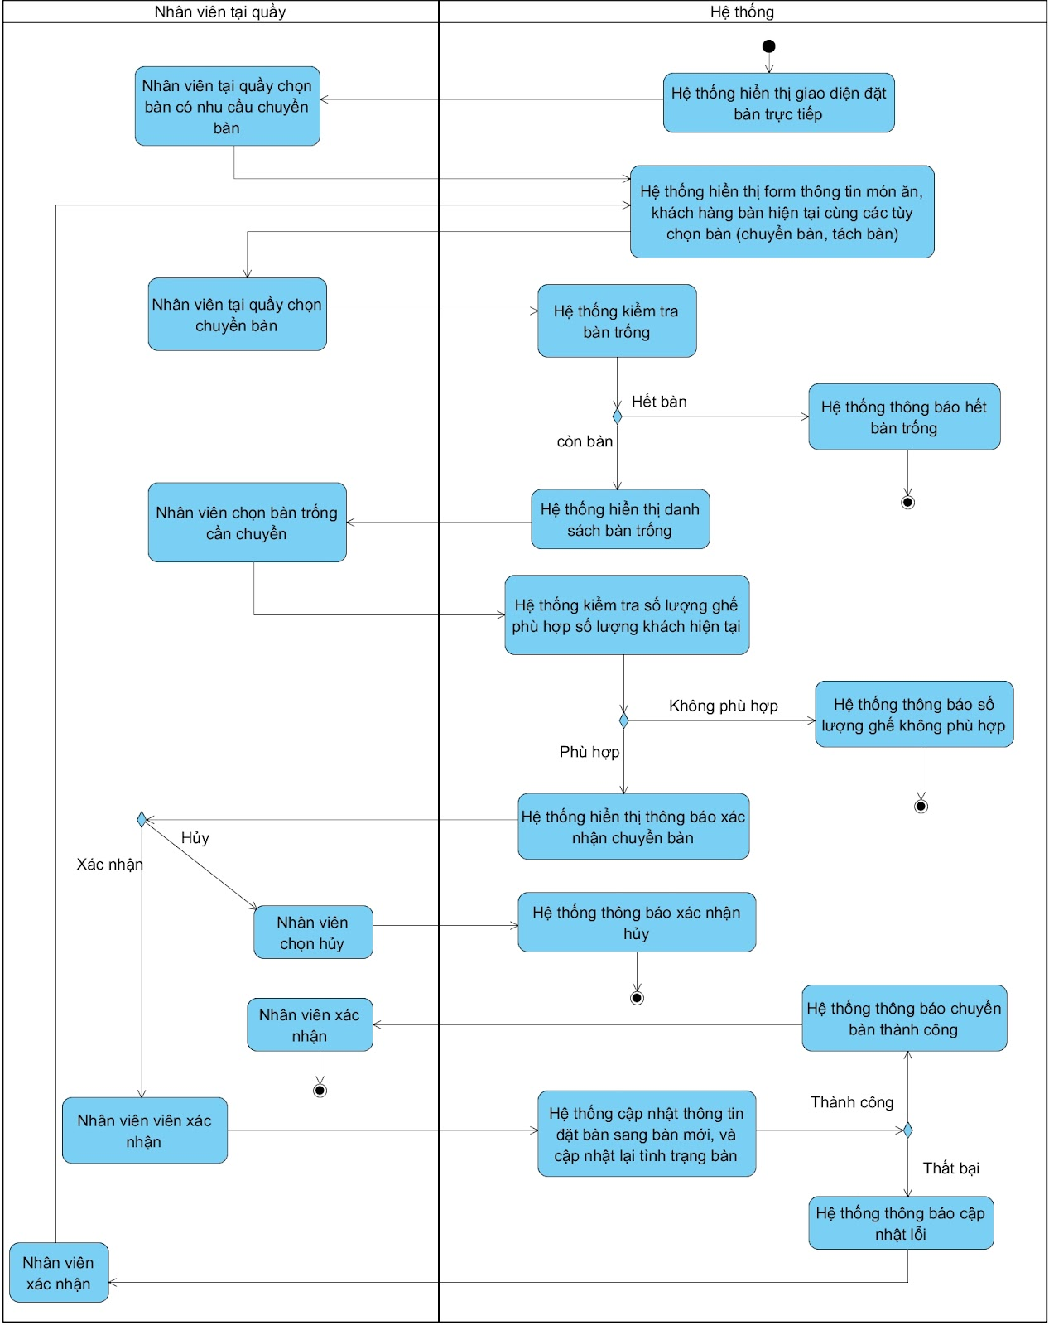

Hình . Activity Diagram UC008_Chuyển bàn

###### Sequence Diagram

### Biểu đồ lớp

#### Biểu đồ lớp (Entity)

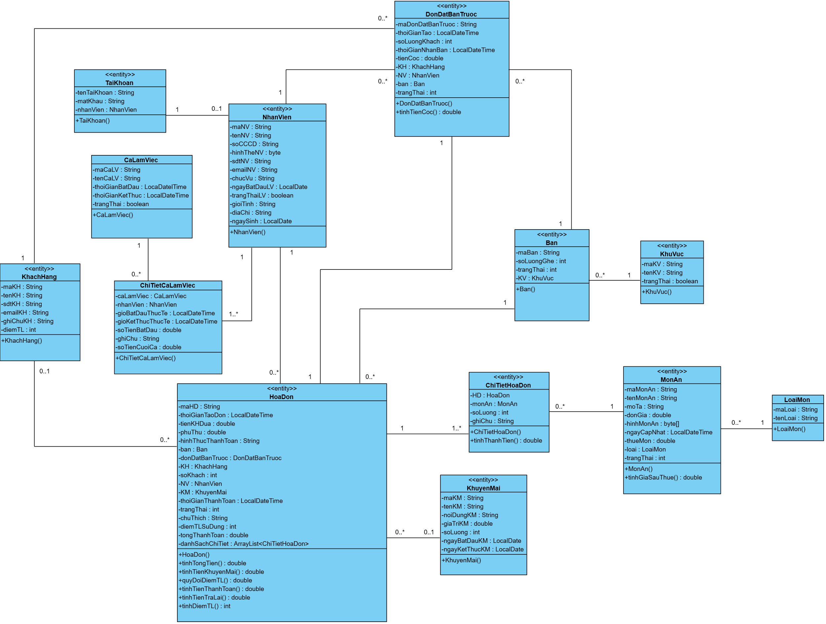

Hình . Biểu đồ lớp (Entity)

#### Biểu đồ lớp tổng quát

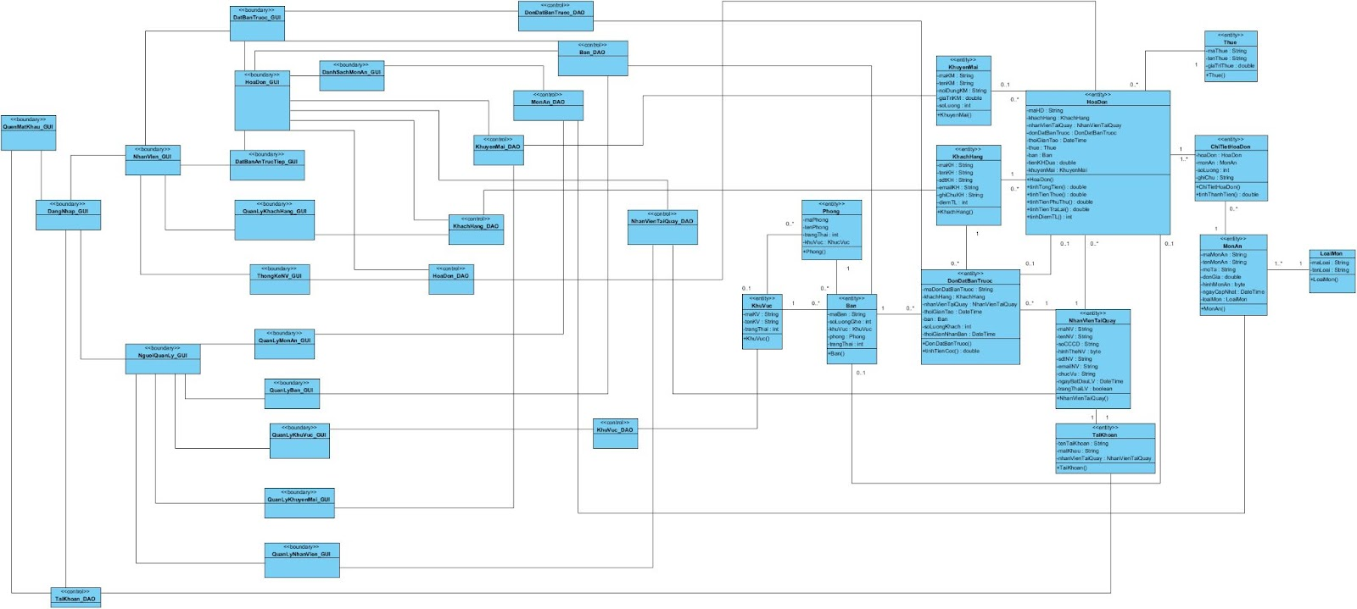

Hình . Biểu đồ lớp tổng quát

# THIẾT KẾ VÀ HIỆN THỰC

## Thiết kế hướng đối tượng (mô hình lớp)

### Mô hình lớp thực thể (Class Diagram)



Hình . Mô hình lớp thực thể (Class Diagram)

### Đặc tả sơ đồ lớp

#### Thực thể Nhân viên

Bảng . Đặc tả thực thể Nhân viên

|  |  |  |  |  |
| --- | --- | --- | --- | --- |
| **STT** | **Công việc** | **Kiểu dữ liệu** | **Ràng buộc** | **Ghi chú** |
| **1** | **Khai báo thuộc tính:** | | | |
| 1.1 | maNV | **String** | Dãy số hoặc ký tự, ví dụ NV001.  Không được trùng | {id} |
| 1.2 | tenNV | **String** | Không được rỗng |  |
| 1.3 | soCCCD | **String** | Định dạng CCCD hợp lệ (ví dụ: 12 số) |  |
| 1.4 | hinhTheNV | **Byte** | Lưu trữ hình ảnh của nhân viên  Có thể là null nếu không có ảnh |  |
| 1.5 | sdtNV | **String** | Định dạng số điện thoại hợp lệ (bắt đầu bằng một trong các đầu số: *03x, 05x, 07x, 08x, 09x*. Tiếp theo là 7 chữ số |  |
| 1.6 | emailNV | **String** | Định dạng email hơp lệ ( [tên người dùng]@[tên miền].[phần mở rộng] )  Có thể là null nếu nhân viên không cung cấp email. |  |
| 1.7 | chucVu | **String** | Quản lý, nhân viên tại quầy |  |
| 1.8 | ngayBatDauLV | **LocalDateTime** |  | Ngày bắt đầu làm việc |
| 1.9 | trangThaiLV | **boolean** | True: đang làm việc  False: đã nghỉ việc |  |
| 1.10 | gioiTinh | **String** | Nam: giới tính nam  Nữ : giới tính nữ  Khác: giới tính khác |  |
| 1.11 | diaChi | **String** |  |  |
| 1.12 | ngaySinh | **LocalDate** | Nhân viên phải đủ 18 tuổi |  |
| **2** | **Viết các phương thức getter, setter** | | | |
| 2.1 | setMaNV (string maNV) | **void** | Phát sinh dãy số theo quy luật ( NV+stt/ QL+stt ) | Phát sinh tự động |
| 2.2 | setTenNV (String tenNV) | **void** | Kiểm tra tham số tenNV không được rỗng. | Throw exception “Tên nhân viên không được rỗng” nếu tham số tenNV không hợp lệ |
| 2.3 | setSoCCCD (string soCCCD) | **void** | Kiểm tra định dạng số CCCD. | Throw exception “Số CCCD không hợp lệ” nếu tham số soCCCD không hợp lệ |
| 2.4 | setHinhTheNV (byte hinhTheNV) | **void** |  |  |
| 2.5 | setSdtNV (string sdtNV) | **void** | Kiểm tra định dạng số điện thoại. | Throw exception “Số điện thoại không hợp lệ” nếu tham số sdtNV không hợp lệ |
| 2.6 | setEmailNV (string emailNV) | **void** | Kiểm tra định dạng email | Throw exception “Email không hợp lệ” nếu tham số emailNV không hợp lệ |
| 2.7 | setChucVu (string chucVu) | **void** | Không được rỗng | Throw exception “Chức vụ không hợp lệ” nếu tham số chucVu không hợp lệ |
| 2.8 | setNgayBatDauLV (LocalDateTime ngay) | **void** |  |  |
| 2.9 | setTrangThaiLV(boolean trangThaiLV) | **void** |  |  |
| 2.10 | setGioiTinh (boolean gioiTinh) | **void** |  |  |
| 2.11 | setDiaChi (String diaChi) | **void** |  |  |
| 2.12 | setngaySinh( String ngaySinh) | **void** | Kiểm tra tuổi hợp lệ (trên 18 tuổi) | Throw exception “Tuổi không hợp lệ” nếu tham số ngaySinh không hợp lệ |
| **3** | **Viết các constructor** |  | NhanVien() |  |
| **4** | **Viết phương thức toString()** | **string** |  | Trả về chuỗi chứa giá trị các thuộc tính của nhân viên |

#### Thực thể Khách hàng

Bảng . Đặc tả thực thể Khách hàng

|  |  |  |  |  |
| --- | --- | --- | --- | --- |
| **STT** | **Công việc** | **Kiểu dữ liệu** | **Ràng buộc** | **Ghi chú** |
| **1** | **Khai báo thuộc tính:** | | | |
| 1.1 | maKH | **String** | Dãy số hoặc ký tự, ví dụ: KH001. Không được trùng. | **{id}** |
| 1.2 | tenKH | **String** | Không được rỗng. |  |
| 1.3 | sdtKH | **String** | Định dạng số điện thoại hợp lệ (bắt đầu bằng một trong các đầu số: *03x, 05x, 07x, 08x, 09x*. Tiếp theo là 7 chữ số |  |
| 1.4 | emailKH | **String** | Định dạng email hơp lệ ( [tên người dùng]@[tên miền].[phần mở rộng] )  Có thể là null nếu nhân viên không cung cấp email. |  |
| 1.5 | ghiChuKH | **String** |  | Có thể lưu các ghi chú đặc biệt về khách hàng. |
| 1.6 | diemTL | **int** | Phải >=0 | Có thể dùng để theo dõi điểm tích lũy của khách hàng. |
| **2** | **Viết các phương thức getter, setter** | | | |
| 2.1 | setMaKH (string maKH) | **void** | Phát sinh dãy số theo quy luật (KHxxx với xxx là số thứ tự tăng dần ) | Phát sinh tự động |
| 2.2 | setTenKH (string tenKH) | **void** | Kiểm tra tham số tenKH không được rỗng. | Throw exception “Tên khách hàng không được rỗng” nếu tham số tenKH không hợp lệ |
| 2.3 | setSdtKH(string sdtKH) | **void** | Định dạng số điện thoại hợp lệ (bắt đầu bằng một trong các đầu số: *03x, 05x, 07x, 08x, 09x*. Tiếp theo là 7 chữ số | Throw exception “Số điện thoại không hợp lệ” nếu tham số sdtKH không hợp lệ |
| 2.4 | setEmailKH (string emailKH) | **void** | Định dạng email hơp lệ ( [tên người dùng]@[tên miền].[phần mở rộng] ) | Throw exception “Email không hợp lệ” nếu tham số emailKH không hợp lệ |
| 2.5 | setGhiChuKH (string ghiChuKH) | **void** |  |  |
| 2.6 | setDiemTL (int diemTL) | **void** |  | Có thể kiểm tra điểm tích lũy không được âm. |
| **3** | **Viết các constructor** |  | KhachHang() |  |
| **4** | **Viết phương thức toString()** | **string** |  | Trả về chuỗi chứa giá trị các thuộc tính của khách hàng |

#### Thực thể Khuyến mãi

Bảng . Đặc tả thực thể Khuyến mãi

|  |  |  |  |  |
| --- | --- | --- | --- | --- |
| **STT** | **Công việc** | **Kiểu dữ liệu** | **Ràng buộc** | **Ghi chú** |
| **1** | **Khai báo thuộc tính:** | | | |
| 1.1 | maKM | **String** | Mã khuyến mãi = "KM" + năm hiện tại (yyyy) + số thứ tự 3 chữ số (bắt đầu từ 001 mỗi năm)  VD: KM2025001, KM2025002,.... Không được trùng. | **{id}** |
| 1.2 | tenKM | **String** | Không được rỗng |  |
| 1.3 | noiDungKM | **String** |  | Cung cấp các thông tin của chương trình khuyến mãi |
| 1.4 | giaTriKM | **Double** | Không được rỗng  giaTriKM >0 |  |
| 1.5 | soLuong | **int** | Phải >= 0  Không để trống |  |
| 1.6 | ngayBatDauKM | **LocalDate** |  |  |
| 1.7 | ngayKetThucKM | **LocalDate** |  |  |
| **2** | **Viết các phương thức getter, setter** | | | |
| 2.1 | setMaKM (string maKM) | **void** | Phát sinh mã theo quy luật: Mã khuyến mãi = "KM" + năm hiện tại (yyyy) + số thứ tự 3 chữ số (bắt đầu từ 001 mỗi năm)  VD: KM2025001, KM2025002,... |  |
| 2.2 | setTenKM (string tenKM) | **void** | Kiểm tra tham số tenKM không được rỗng. | Throw exception “Tên khuyến mãi không được rỗng” nếu tham số tenKM không hợp lệ |
| 2.3 | setNoiDungKM (string noiDungKM) | **void** |  |  |
| 2.4 | setGiaTriKM (double giaTriKM) | **void** | Kiểm tra giá trị khuyến mãi có hợp lệ hay không (ví dụ: không âm) | Throw exception "Giá trị khuyến mãi không hợp lệ" nếu giaTriKM < 0. Có thể thêm ràng buộc tùy thuộc vào loại khuyến mãi (ví dụ: giảm giá theo phần trăm không được vượt quá 100). |
| 2.5 | setSoLuong (int soLuong) | **void** | Kiểm tra số lượng khuyến mãi (nếu có). | Có thể throw exception nếu soLuong < 0 (nếu nó không cho phép số lượng âm). |
| **3** | **Viết các constructor** |  | KhuyenMai() |  |
| **4** | **Viết phương thức toString()** | **string** |  | Trả về chuỗi chứa giá trị các thuộc tính của KhuyenMai |

#### Thực thể Tài khoản

Bảng . Đặc tả thực thể Tài khoản

|  |  |  |  |  |
| --- | --- | --- | --- | --- |
| **STT** | **Công việc Thuộc tính** | **Kiểu dữ liệu** | **Ràng buộc** | **Ghi chú** |
| **1** | **Khai báo thuộc tính:** | | | |
| 1.1 | tenTaiKhoan | **String** | Chuỗi ký tự, duy nhất và không được bỏ trống | {id} Chuỗi này đồng thời là maNhanVien |
| 1.2 | matKhau | **String** | Bắt buộc phải có | Tự động tạo ra mật khẩu mặc định: ngày tháng năm sinh |
| 1.3 | nhanVien | **NhanVien** | Bắt buộc phải có | Nhân viên sử dụng tài khoản |
| **2** | **Viết các phương thức getter, setter** | | | |
| 2.1 | setTenTai  Khoan (String tenTaiKhoan) | **void** | Phát sinh dãy số theo quy luật maNhanVien | Tự động phát sinh |
| 2.2 | setMatKhau(String matKhau) | **void** | Không được bỏ trống và phải tuân theo quy luật mã có ít nhất 8 ký tự |  |
| 2.3 | setNhanVienTaiQuay(NhanVienTaiQuay) | **void** | Bắt buộc phải có | Gán nhân viên sử dụng tài khoản |
| **3** | **Viết các constructor** |  | TàiKhoan() |  |
| **4** | **Viết phương thức toString()** | **string** |  | Trả về chuỗi chứa giá trị các thuộc tính của tài khoản |

#### Thực thể Loại món

Bảng . Đặc tả thực thể Loại món

|  |  |  |  |  |
| --- | --- | --- | --- | --- |
| **STT** | **Công việc Thuộc tính** | **Kiểu dữ liệu** | **Ràng buộc** | **Ghi chú** |
| **1** | **Khai báo thuộc tính:** | | | |
| 1.1 | maLoai | **String** | Không được bỏ trống, duy nhất | **{id}** |
| 1.2 | tenLoai | **String** | Không được bỏ trống, có 10 loại gồm: Điểm tâm, Soup-Tiềm-Cháo, Gỏi, Hải sản, Gà-Bò-Heo-Ếch-Lươn, Mì-Miến-Hủ tiếu xào, Lẩu-Cơm, Canh-Rau, Món Thêm, Sinh tố-Nước ép |  |
| **2** | **Viết các phương thức getter, setter** | | | |
| 2.1 | setMaLoai(String maLoai) | **void** | Phát sinh dãy số theo quy luật tăng dần (001, 002, 003,...) | Phát sinh tự động |
| 2.2 | setTenLoai(String tenLoai) | **void** | Kiểm tra tham số tenLoai không được rỗng | Throw exception “Tên loại không được rỗng” nếu tham số tenLoai không hợp lệ |
| **3** | **Viết các constructor** |  | LoaiMon() |  |
| **4** | **Viết phương thức toString()** | **string** |  | Trả về chuỗi chứa giá trị các thuộc tính của Loại món |

#### Thực thể Đơn đặt bàn trước

Bảng . Đặc tả thực thể Đơn đặt bàn trước

|  |  |  |  |  |
| --- | --- | --- | --- | --- |
| **STT** | **Công việc Thuộc tính** | **Kiểu dữ liệu** | **Ràng buộc** | **Ghi chú** |
| **1** | **Khai báo thuộc tính:** | | | |
| 1.1 | maDonDatBanTruoc | **String** | Chuỗi 8 ký tự, duy nhất, không được bỏ trống  Cú pháp:  maNhanVienTaiQuay+maCaLam+số phát sinh tăng dần (001, 002, 003,...) | Mã đơn đặt bàn được sinh ra tự động, không được trùng mã  {id} |
| 1.2 | thoiGianTao | **LocalDateTime** | Không được bỏ trống, thời gian hiện tại làm thời gian mặc định |  |
| 1.3 | khachHang | **KhachHang** | Bắt buộc phải có |  |
| 1.4 | nhanVien | **NhanVien** | Bắt buộc phải có |  |
| 1.5 | ban | **Ban** | Bắt buộc phải có |  |
| 1.6 | soLuongKhach | **int** | Phải là số nguyên dương >0 |  |
| 1.7 | thoiGianNhanBan | **LocalDateTime** | Phải lớn hơn thời gian tạo |  |
| 1.8 | tienCoc | **double** | tienCoc >= 0 |  |
| 1.9 | thangThai | **int** | Bắt buộc phải có   * 1: tạm tính * 2: đơn đặt bàn * 3: đã nhận * 4: đã hủy |  |
| **2** | **Viết các phương thức getter, setter** | | | |
| 2.1 | setMaDonDatBanTruoc (String maDonDatBanTruoc) | **void** | Phát sinh dãy 8 ký tự theo quy luật  maNhanVienTaiQuay+maCaLam+số phát sinh tăng dần (001, 002, 003,...) | Phát sinh tự động |
| 2.2 | setThoiGianTao (LocalDateTime thoiGianTao) | **void** | Kiểm tra thời gian không rỗng | Phát sinh tự động thời gian hiện tại làm thời gian mặc định |
| 2.3 | setKhachHang (KhacHang kh) | **void** | Bắt buộc | Liên kết với KhachHang |
| 2.4 | setNhanVien  TaiQuay (NhanVienTaiQuay nv) | **void** | Bắt buộc | Liên kết với NhanVienTaiQuay |
| 2.5 | setBan (Ban b) | **void** | Bắt buộc | Liên kết với Bàn |
| 2.6 | setSoLuong  Khach (int soLuong  Khach) | **void** | Số lượng khách phải >0 | Throw exception “Số lượng khách phải > 0” nếu tham số soLuongKhach không hợp lệ |
| 2.7 | setThoiGianNhanBan (LocalDate Time thoiGianNhanBan) | **void** | Kiểm tra thoiGianNhanBan không rỗng và phải lớn hơn thoiGianTao | Phát sinh tự động và phải sau thời gian hiện tại |
| **3** | **Viết các constructor** |  | DonDatBanTruoc() |  |
| **4** | **Viết phương thức khác** |  |  |  |
| 4.1 | tinhTienCoc() | **double** | Kiểm tra và tính toán tienCoc theo qui định tienCoc Phải > 0 | Throw exception “Số tienCoc > 0” nếu tham số  tienCoc không hợp lệ |
| 4.2 | toString() | **string** |  | Trả về chuỗi chứa giá trị các thuộc tính của Đơn đặt bàn trước |

#### Thực thể Món ăn

Bảng . Đặc tả thực thể Món ăn

|  |  |  |  |  |
| --- | --- | --- | --- | --- |
| **STT** | **Công việc Thuộc tính** | **Kiểu dữ liệu** | **Ràng buộc** | **Ghi chú** |
| **1** | **Khai báo thuộc tính:** | | | |
| 1.1 | maMonAn | **String** | Không được rỗng, duy nhất và tuân theo quy định SP + số thứ tự tăng dần (001, 002, 003,..) | **{id}** |
| 1.2 | tenMonAn | **String** | Bắt buộc phải có |  |
| 1.3 | moTa | **String** | Có thể rỗng | Mô tả chi tiết về món ăn |
| 1.4 | donGia | **double** | Phải có giá trị >0 |  |
| 1.5 | hinhMonAn | **byte** | Không được rỗng |  |
| 1.6 | ngayCapNhat | **LocalDateTime** | Không được bỏ trống, tự động cập nhật | Ngày cập nhật món ăn lên hệ thống |
| 1.7 | thueMon | **double** | Phải >0 và <1 | Thuế áp dụng cho từng món ăn |
| 1.8 | loaiMon | **LoaiMon** | Bắt buộc phải có và không được bỏ trống | Món ăn thuộc loại nào |
| **2** | **Viết các phương thức getter, setter** | | | |
| 2.1 | setMaMonAn (String maMonAn) | **void** | Phát sinh dãy số theo quy luật MA + số thứ tự tăng dần (001, 002, 003,..) | Tự động phát sinh |
| 2.2 | setTenMonAn (String tenMonAn) | **void** | Không rỗng | Đặt tên món ăn |
| 2.3 | setMoTa (String moTa) | **void** | Có thể null | Đặt mô tả món ăn |
| 2.4 | setDonGia (double donGia) | **void** | Phải > 0 |  |
| 2.5 | setHinhMonAn(byte hinhMonAn) | **void** | Không được bỏ trống |  |
| 2.6 | setNgayCap  Nhat (LocalDate Time ngayCapNhat) | **void** | Phát sinh ngày mặc định ngày hiện tại | Phát sinh tự động |
| 2.7 | setLoaiMon LoaiMon loaiMon) | **void** | Kiểm tra tham số loaiMon không được rỗng | throw exception “Loại món không được rỗng” nếu tham số loaiMon không hợp lệ |
| 2.8 | setThueMon (double thueMon) | **void** | Kiểm tra tham số thueMon phải >0 |  |
| **3** | **Viết các constructor** |  | MonAn() |  |
| **4** | **Viết phương thức** |  |  |  |
| 4.1 | tinhGiaSauThue() | **double** | Phải tuân theo công thức: Giá sau Thuế = Đơn giá + (Đơn giá * Thuế) và phải >0 | Giá món sau khi áp dụng thuế |
| 4.2 | toString() | **string** |  | Trả về chuỗi chứa giá trị các thuộc tính của Món ăn |

#### Thực thể Khu vực

Bảng . Đặc tả thực thể Khu vực

|  |  |  |  |  |
| --- | --- | --- | --- | --- |
| **STT** | **Công việc** | **Kiểu dữ liệu** | **Ràng buộc** | **Ghi chú** |
| **1** | **Khai báo thuộc tính:** | | | |
| 1.1 | maKV | **String** | Không được rỗng và phải là dãy gồm ký tự KV**XX**  với XX là số tự động tăng từ 01 khi tạo  ví dụ  01: Ngoài trời  02: tầng 1  03: tầng 2  04:sân thượng | **{id}** |
| 1.2 | tenKV | **String** | Chuỗi ký tự giới hạn 50 ký tự.  Không được rỗng |  |
| 1.3 | trangThai | **boolean** | Không được rỗng  true: khu vực đang mở để phục vụ cho khách hàng  false:Khu vực chưa được mở để phục vụ (Đang tu sửa, dọn dẹp,...) |  |
| **2** | **Viết các phương thức getter, setter** | | | |
| 2.1 | setMaKV() | **void** | Dãy gồm ký tự KV**XX**  với XX là số tự động tăng từ 01 khi tạo  01: Ngoài trời  02: tầng 1  03: tầng 2  04:sân thượng | Cấp phát tự động |
| 2.2 | setTenKV (string tenKV) | **void** | * Kiểm tra tên khu vực không được rỗng * Kiểm tra giới hạn ký tự | * Throw exception “tên khu vực không được rỗng ” nếu tham số tenKV không hợp lệ * Throw exception “Tên vượt giới hạn ” nếu tham số tenKV vượt quá số lượng ký tự quy định |
| 2.3 | setTrangThai (boolean trangThai) | **void** |  | Nếu không có giá trị mặc định là false (chưa mở để phục vụ) |
| **3** | **Viết các constructor** |  | KhuVuc() |  |
| **4** | **Viết phương thức** |  |  |  |
| 4.1 | toString() | **string** |  | Trả về chuỗi chứa giá trị các thuộc tính của khu vực |

#### Thực thể Bàn

Bảng . Đặc tả thực thể Bàn

|  |  |  |  |  |
| --- | --- | --- | --- | --- |
| **STT** | **Công việc** | **Kiểu dữ liệu** | **Ràng buộc** | **Ghi chú** |
| **1** | **Khai báo thuộc tính:** |  |  |  |
| 1.1 | maBan | **String** | Không được rỗng và phải là dãy gồm ký tự  Bxxzyy  tương ứng   * xx: khu vực * yy: cấp phát tự động từ 01 * z: là P nếu thuộc phòng nào đó, là N nếu không thuộc phòng nào đó | **{id}** |
| 1.2 | soLuongGhe | **int** | Không được rỗng, số ghế > 0 |  |
| 1.3 | khuVuc | **KhuVuc** | Không được rỗng |  |
| 1.4 | phong | **Phong** |  |  |
| 1.5 | trangThai | **int** | Không được rỗng  VD:   * 1: bàn trống * 2: có khách * 3: đã đặt * 4: ngưng hoạt động |  |
| **2** | **Viết các phương thức getter, setter** |  |  |  |
| 2.1 | setMaBan() | **void** | Dãy gồm ký tự  Bxxzyy | Cấp phát tự động |
| 2.2 | setSoLuong  Ghe(int n) | **void** | Kiểm tra số lượng ghế không được rống | throw exception “số lượng ghế không được rỗng” nếu tham số soLuongGhe rỗng |
| 2.3 | setTrangThai (boolean trangThai) | **void** |  | Nếu không có giá trị mặc định là false (chưa mở để phục vụ) |
| 2.4 | setKhuVuc (khuVuc khuVuc) | **void** | Kiểm tra khu vực không được rỗng | throw exception “Khu vực  không được rỗng ” nếu tham số khuVuc rỗng |
| 3 | **Viết các constructor** |  | Ban() |  |
| 4 | **Viết phương thức** |  |  |  |
| 4.1 | toString() | **string** |  | Trả về chuỗi chứa giá trị các thuộc tính của bàn |

#### Thực thể Ca làm việc

Bảng . Đặc tả thực thể Ca làm việc

|  |  |  |  |  |
| --- | --- | --- | --- | --- |
| **STT** | **Công việc** | **Kiểu dữ liệu** | **Ràng buộc** | **Ghi chú** |
| **1** | **Khai báo thuộc tính:** | | | |
| 1.1 | maCaLV | **String** | Dãy số hoặc ký tự.  Ca sáng - CA01  Ca trưa - CA02  Ca tối - CA03 | **{id}** |
| 1.2 | tenCaLV | **String** | Không được null |  |
| 1.3 | gioBatDau | **LocalTime** | Không được null | Thời gian bắt đầu ca làm việc |
| 1.4 | gioKetThuc | **LocalTime** | Không được null, phải lớn hơn gioBatDau | Thời gian kết thúc ca làm việc |
| 1.5 | trangThai | **boolean** |  | True: đang hoạt động, False: đã kết thúc/hủy |
| **2** | **Viết các phương thức getter, setter** |  |  |  |
| 2.1 | setMaCaLV(string maKM) | **void** | Kiểm tra maCaLV không được rỗng. | Throw exception “Mã ca làm việc không được rỗng” nếu không hợp lệ |
| 2.2 | setTenCaLV(String tenCaLV) | **void** | Kiểm tra tenCaLV không được rỗng | Throw exception “Tên ca làm việc không được rỗng” nếu không hợp lệ |
| 2.3 | setGioBatDau(Time gioBatDau) | **void** | Kiểm tra gioBatDau không được null | Throw exception “Thời gian bắt đầu không được rỗng” nếu không hợp lệ |
| 2.4 | setGioKetThuc(Time gioKetThuc) | **void** | Kiểm tra gioKetThuc không được null và lớn hơn gioBatDau | Throw exception nếu gioKetThuc không hợp lệ |
| 2.5 | setTrangThai(boolean trangThai) | **void** |  |  |
| **3** | **Viết các constructor** |  | CaLamViec() |  |
| **4** | **Viết phương thức toString()** | **string** |  | Trả về chuỗi chứa giá trị các thuộc tính của CaLamViec |

#### Thực thể Chi tiết ca làm việc

Bảng . Đặc tả thực thể Chi tiết ca làm việc

|  |  |  |  |  |
| --- | --- | --- | --- | --- |
| **STT** | **Công việc** | **Kiểu dữ liệu** | **Ràng buộc** | **Ghi chú** |
| **1** | **Khai báo thuộc tính:** | | | |
| 1.1 | maCaLV | **String** | Dãy số hoặc ký tự.  Ca sáng - CA01  Ca trưa - CA02  Ca tối - CA03 | **{id}** |
| 1.2 | maNV | **String** |  |  |
| 1.3 | gioBatDauThucTe | **LocalTime** | Không được null | Thời gian bắt đầu ca làm việc |
| 1.4 | gioKetThucThucTe | **LocalTime** | Không được null, phải lớn hơn gioBatDauThucTe | Thời gian kết thúc ca làm việc |
| **2** | **Viết các phương thức getter, setter** | | | |
| 2.1 | setMaCaLV(string maCaLV) | **void** | Kiểm tra maCaLV không được rỗng. | Throw exception “Mã ca làm việc không được rỗng” nếu không hợp lệ |
| 2.2 | setMaNV (String maNV) | **void** | Kiểm tra tenCaLV không được rỗng | Throw exception “Mã nhân viên không được rỗng” nếu không hợp lệ |
| 2.3 | setGioBatDauThucTe(LocalTime gioBatDauThucTe) | **void** | Kiểm tra gioBatDauThucTe không được null | Throw exception “Thời gian bắt đầu thực tế không được rỗng” nếu không hợp lệ |
| 2.4 | setGioKetThucThucTe(LocalTime gioKetThucThucTe) | **void** | Kiểm tra gioKetThuc không được null và lớn hơn gioBatDau | Throw exception nếu gioKetThuc không hợp lệ |
| **3** | **Viết các constructor** |  | ChiTietCaLamViec() |  |
| **4** | **Viết phương thức toString()** | **string** |  | Trả về chuỗi chứa giá trị các thuộc tính của ChiTietCaLamViec |

#### Thực thể Hóa đơn

Bảng . Đặc tả thực thể Hóa đơn

|  |  |  |  |  |
| --- | --- | --- | --- | --- |
| **STT** | **Công việc Thuộc tính** | **Kiểu dữ liệu** | **Ràng buộc** | **Ghi chú** |
| **1** | **Khai báo thuộc tính:** | | | |
| 1.1 | maHD | **String** | * Bắt buộc phải có * Không được trùng * Tạo tự động, tối đa 18 ký tự theo định dạng: HDDDMMYYYYCAXXSTT Trong đó: * YYYYMMDD : Ngày tạo hóa đơn (Năm-Tháng-Ngày). * CAxx : Mã ca làm việc (xx là số ca, ví dụ: CA01, CA02...). * STT : Số thứ tự hóa đơn trong ngày, được đánh số tự động từ 001. | **{id}** |
| 1.2 | thoiGianThanhToan | **LocalDateTime** | * Bắt buộc phải có * Là thời gian ngay lúc hóa đơn được tạo gồm ngày , tháng, năm và giờ tạo |  |
| 1.3 | tienKHDua | **double** | * Không được âm * Phải lớn hơn hoặc bằng tổng tiền hóa đơn sau thuế và khuyến mãi |  |
| 1.4 | khuyenMai | **KhuyenMai** | * Không bắt buộc có * Là null nếu khách hàng không áp mã khuyến mãi |  |
| 1.5 | nhanVien | **NhanVien** | Bắt buộc phải có | Hóa đơn được tạo bởi nhân viên |
| 1.6 | phuThu | **double** | Phải  >= 0 | Nhập liệu bằng tay theo quy định |
| 1.7 | khachHang | **KhachHang** | Không được bỏ trống | Liên kết với KhachHang |
| 1.8 | trangThai | **int** | Bắt buộc phải có   * 0: chưa tính * 1: đã tính * 2: tạm tính Đơn đặt bàn trước * 3: đơn đặt bàn trước |  |
| 1.9 | hinhThucThanhToan | **String** | Không được bỏ trống |  |
| 1.10 | ban | **Ban** |  |  |
| 1.11 | chuThich | **String** |  |  |
| 1.12 | thoiGianTaoDon | **LocalDateTime** | Không bỏ trống |  |
| 1.13 | donDatBanTruoc | **DonDatBanTruoc** |  |  |
| **2** | **Viết các phương thức getter, setter** |  |  |  |
| 2.1 | setMaHD(String maHD) | **void** | * Tạo tự động, tối đa 18 ký tự theo định dạng: HDDDMMYYYYCAXXSTT Trong đó: * YYYYMMDD : Ngày tạo hóa đơn (Năm-Tháng-Ngày). * CAxx : Mã ca làm việc (xx là số ca, ví dụ: CA01, CA02...). * STT : Số thứ tự hóa đơn trong ngày, được đánh số tự động từ 001. | Cấp phát tự động |
| 2.2 | setThoiGianThanhToan(LocalDateTime thoiGianThanhToan) | **void** | * Tạo tự động, lấy theo ngày và giờ hiện tại lúc thực thể được tạo ra | Tạo tự động |
| 2.3 | setTienKHDua(double tienKHDua) | **void** | Phải > 0 và lớn hơn hoặc bằng tổng tiền hóa đơn | Nếu nhỏ hơn 0, throw exception "Tiền khách đưa phải > 0 và phải lớn hơn tổng tiền hóa đơn" |
| 2.4 | setKhuyenMai(KhuyenMai khuyenMai) | **void** | Kiểm tra tham số khuyenMai không được rỗng |  |
| 2.5 | setNhanVien(NhanVien nhanVien) | **void** | Bắt buộc phải có | Liên kết với NhanVien |
| 2.6 | setPhuThu(double) | **void** | Phải  >=0 | Nếu nhỏ hơn 0, throw exception "Phụ thu phải >= 0" |
| 2.7 | setKhachHang(KhachHang khachHang) | **void** | Không được bỏ trống | Lấy thông tin khách hàng |
| **3** | **Viết các constructor** |  | HoaDon() |  |
| **4** | **Viết các phương thức khác** |  |  |  |
| 4.1 | tinhThanhTien() | **double** | Phải > 0 | Tính tiền khách phải trả sau khi áp dụng khuyến mãi và thuế |
| 4.2 | tinhTienTraLai() | **double** | Phải > 0 và theo công thức: Tiền trả lại khách hàng = tienKHDua - tinhThanhTien() | Tính tiền thừa trả lại cho khách |
| 4.3 | tinhTienKhuyenMai() | **double** | Phải >= 0 | Tính số tiền giảm giá nhờ khuyến mãi |
| 4.4 | tinhDiemTL() | **int** | Phải >= 0 | Tính điểm tích lũy dựa trên giá trị hóa đơn |

#### Thực thể Chi tiết hóa đơn

Bảng . Đặc tả thực thể Chi tiết hóa đơn

|  |  |  |  |  |
| --- | --- | --- | --- | --- |
| **STT** | **Công việc Thuộc tính** | **Kiểu dữ liệu** | **Ràng buộc** | **Ghi chú** |
| **1** | **Khai báo thuộc tính:** |  |  |  |
| 1.1 | hoaDon | **HoaDon** | Không được rỗng | **{id}** |
| 1.2 | monAn | **MonAn** | Không được bỏ trống | **{id}** |
| 1.3 | soLuong | **int** | Không được bỏ trống, phải lớn hơn 0 | Số lượng món ăn được gọi |
| 1.4 | ghiChu | **String** | Có thể null | Ghi chú thêm cho món ăn, hoặc các yêu cầu đặt biệt về món ăn |
| **2** | **Viết các phương thức getter, setter** |  |  |  |
| 2.1 | **getHoaDon()** | **HoaDon** |  |  |
| 2.2 | **getMonAn()** | **MonAn** |  |  |
| 2.3 | **getSoLuong()** | **int** |  |  |
| 2.4 | **getGhiChu()** | **String** |  |  |
| **3** | **Viết các constructor** |  | ChiTietDonGoiMon() |  |
| **4** | **Viết các phương thức khác** |  |  |  |
| 4.1 | tinhThanhTien() | **double** | tinhThanhTien>0  tinhThanhTien= soLuong*MonAn. |  |

## Thiết kế Screen flow, cơ sở dữ liệu

### Screenflow: Phân luồng màn hình của ứng dụng

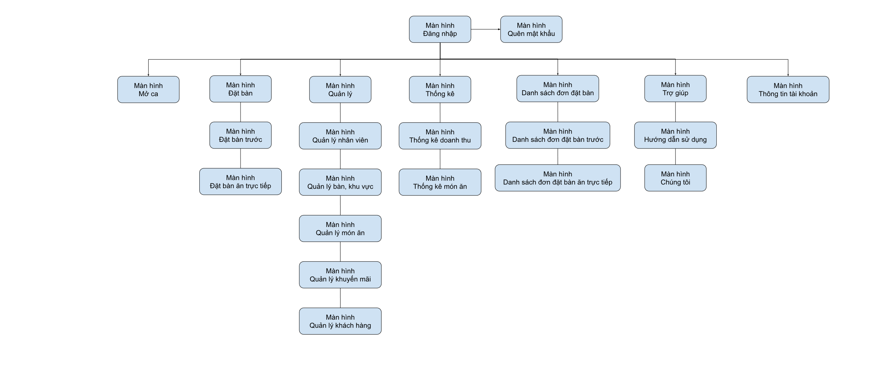

Hình . Sơ đồ luồng màn hình

### Cơ sở dữ liệu

#### Cơ sở dữ liệu quan hệ

##### Sơ đồ thực thể và mối kết hợp

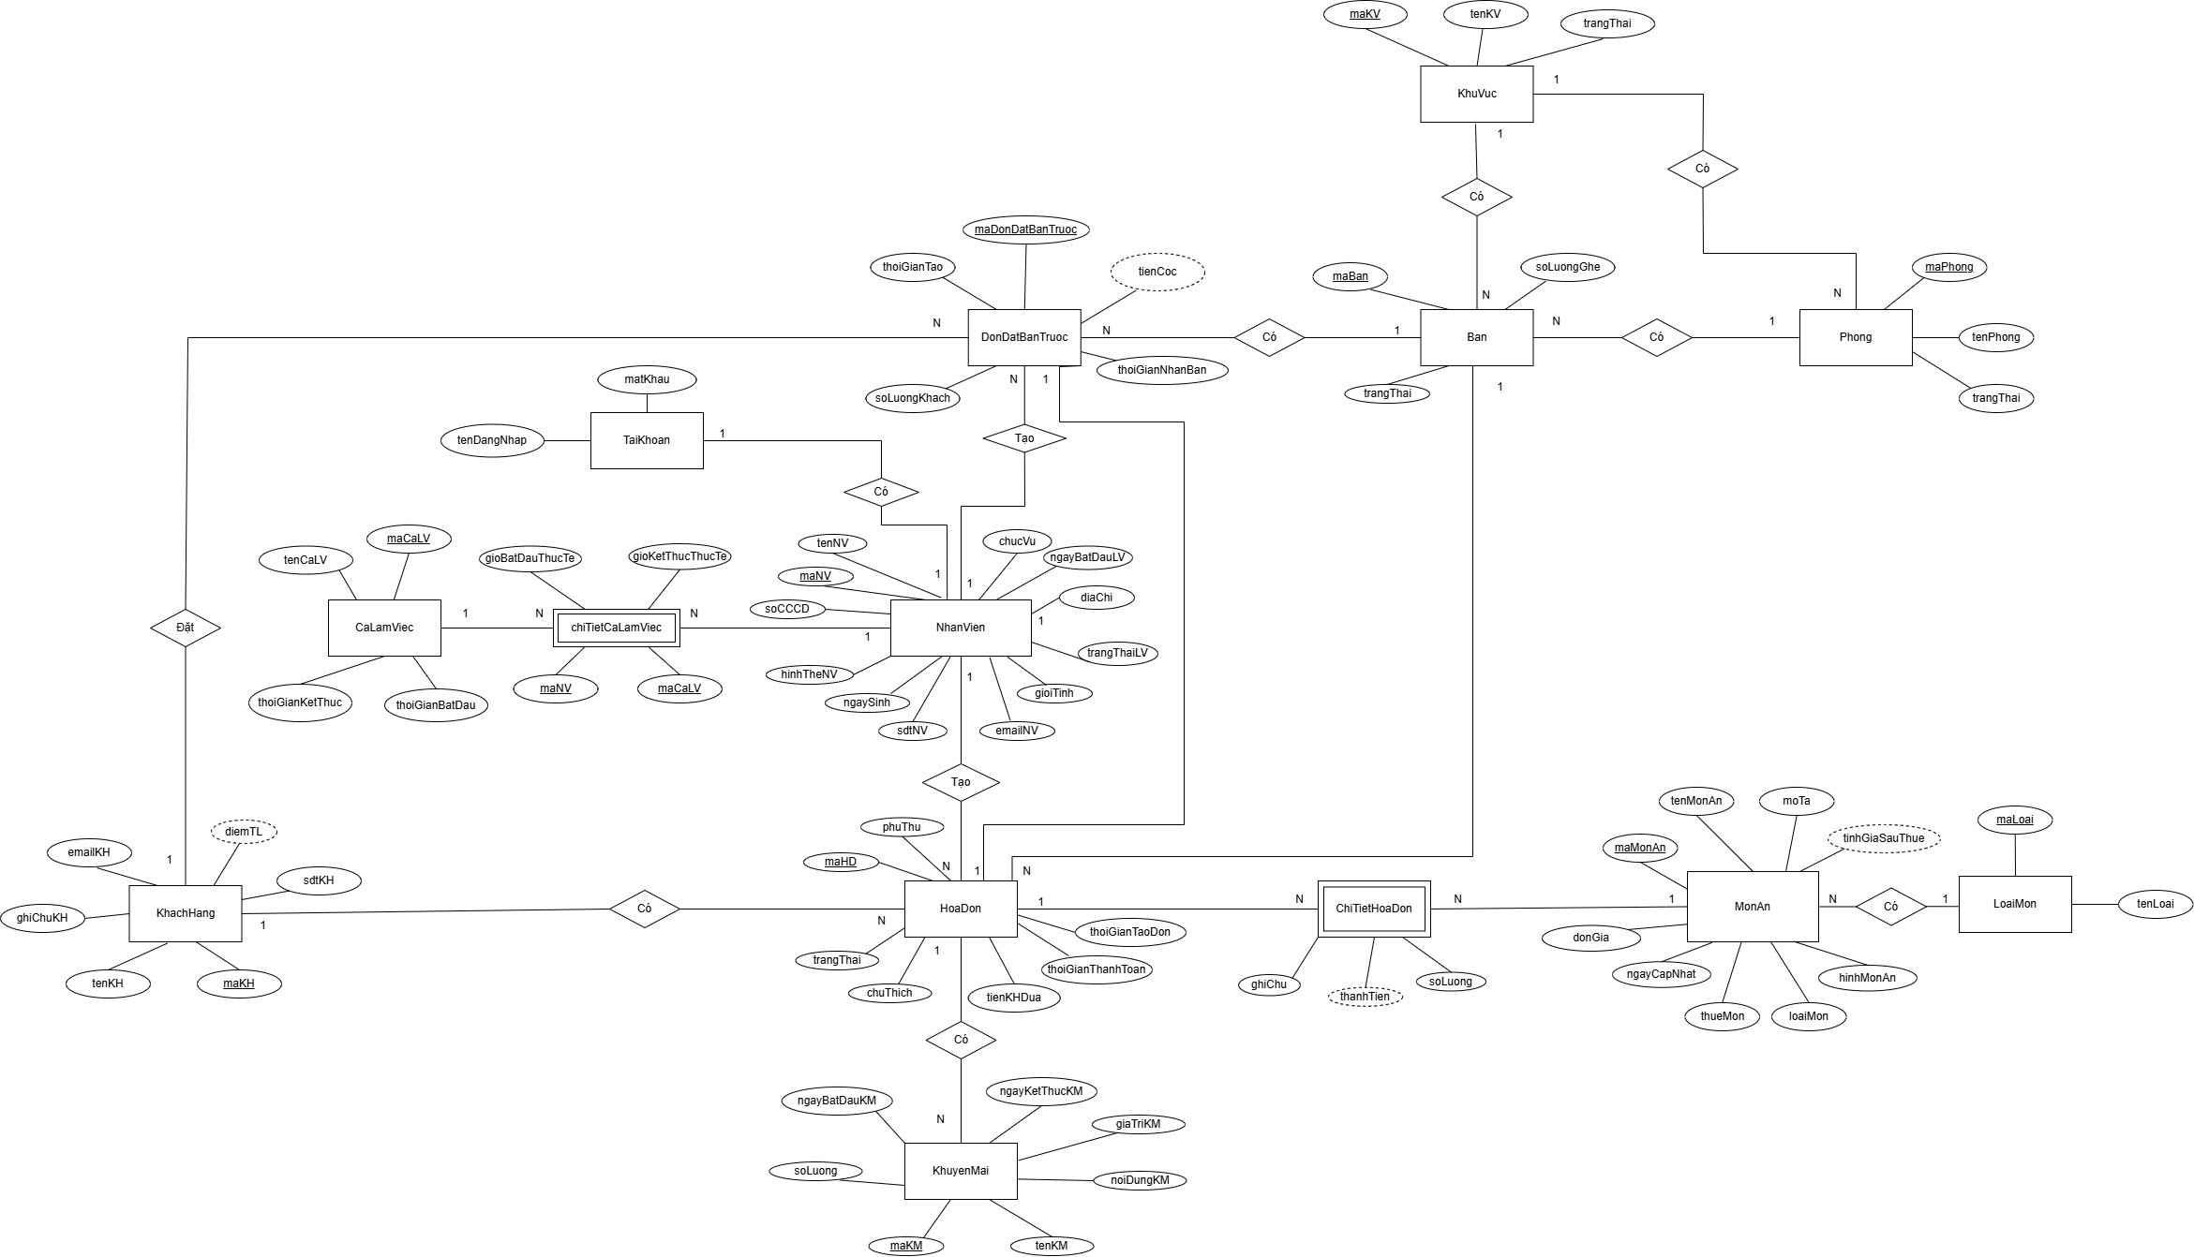

Hình . Sơ đồ thực thể và mối kết hợp

##### Sơ đồ trên Hệ quản trị CSDL:

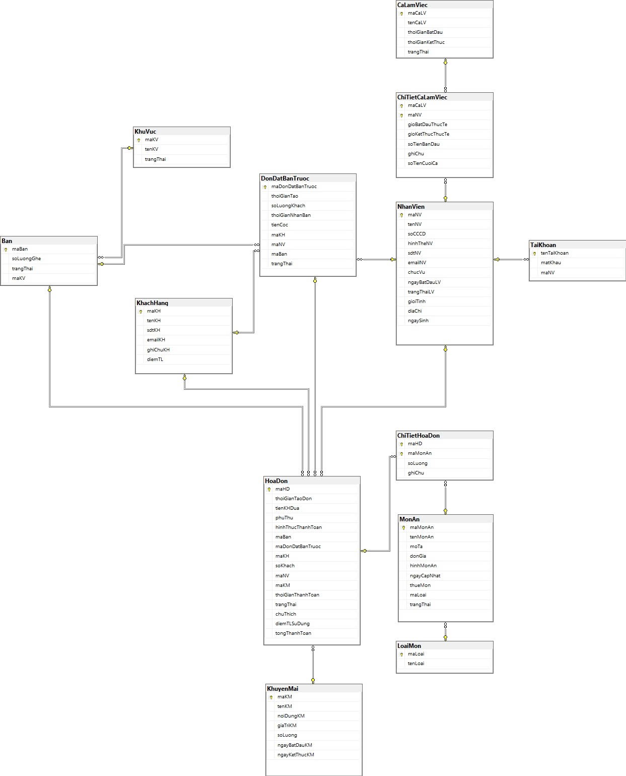

Hình . Sơ đồ trên Hệ quản trị CSDL

#### Các ràng buộc toàn vẹn trong CSDL

##### Bảng Nhân Viên

Bảng . Ràng buộc toàn vẹn CSDL bảng Nhân Viên

|  |  |  |  |  |  |
| --- | --- | --- | --- | --- | --- |
| **STT** | **Khóa** | **Trường** | **Kiểu dữ liệu** | **Ràng buộc** | **Ghi chú** |
| 1 | PK | maNV | VARCHAR(5) | NOT NULL  CHECK (maNV LIKE 'NV[0-9][0-9][0-9]' OR maNV LIKE 'QL[0-9][0-9][0-9]') | Dãy số, ký tự (NV + xxx/ QL+ xxx với xxx là số thứ tự tăng dần từ 001) |
| 2 |  | tenNV | NVARCHAR(100) | NOT NULL |  |
| 3 |  | soCCCD | NVARCHAR(12) | NOT NULL  CHECK (soCCCD LIKE '[0-9]%' AND LEN(soCCCD) = 12) |  |
| 4 |  | sdtNV | VARCHAR(10) | NOT NULL CHECK (LEN(sdtNV) = 10 AND(sdtNV LIKE '03%' OR sdtNV LIKE '05%' OR sdtNV LIKE '07%' OR sdtNV LIKE '08%' OR sdtNV LIKE '09%')) |  |
| 5 |  | emailNV | VARCHAR(255) | CHECK (emailNV LIKE '_%@_%._%') |  |
| 6 |  | chucVu | NVARCHAR(100) | NOT NULL  CHECK (chucVu IN (N'Quản lý', N'Nhân viên quầy')) |  |
| 7 |  | ngayBatDauLV | DATE | NOT NULL |  |
| 8 |  | trangThaiLV | BIT | NOT NULL | True: đang làm việc  False: đã nghỉ việc |
| 8 |  | gioiTinh | NVARCHAR(4) | NOT NULL  CHECK (gioiTinh IN (N'Nam', N'Nữ', N'Khác')) | “Nam”: giới tính nam  “Nữ”: giới tính nữ  “Khác”: giới tính khác |
| 9 |  | diaChi | NVARCHAR(255) |  |  |
| 10 |  | ngaySinh | DATE | NOT NULL  CHECK (ngaySinh <= DATEADD(YEAR, -18, GETDATE()) |  |

##### Bảng Tài Khoản

Bảng . Ràng buộc toàn vẹn CSDL bảng Tài Khoản

|  |  |  |  |  |  |
| --- | --- | --- | --- | --- | --- |
| **STT** | **Khóa** | **Trường** | **Kiểu dữ liệu** | **Ràng buộc** | **Ghi chú** |
| 1 | PK | tenTaiKhoan | VARCHAR(5) | NOT NULL | Chuỗi này đồng thời là maNhanVien |
| 2 |  | matKhau | VARBINARY(64) | NOT NULL | Tự động tạo ra mật khẩu mặc định: ngày tháng năm sinh |
| 3 | FK | maNV | VARCHAR(5) | NOT NULL | FOREIGN KEY (maNV) REFERENCES NhanVien(maNV) ON DELETE CASCADE |

##### Bảng Ca Làm Việc

Bảng . Ràng buộc toàn vẹn CSDL bảng Ca Làm Việc

|  |  |  |  |  |  |
| --- | --- | --- | --- | --- | --- |
| **STT** | **Khóa** | **Trường** | **Kiểu dữ liệu** | **Ràng buộc** | **Ghi chú** |
| 1 | PK | maCaLV | VARCHAR(5) | CHECK (maCaLV IN ('CA01', 'CA02', 'CA03') | Dãy số hoặc ký tự.  Ca sáng - CA01  Ca trưa - CA02  Ca tối - CA03 |
| 2 |  | tenCaLV | NVARCHAR(100) | NOT NULL |  |
| 3 |  | thoiGianBatDau | TIME | NOT NULL |  |
| 4 |  | thoiGianKetThuc | TIME | NOT NULL  CHECK (thoiGianKetThuc > thoiGianBatDau) |  |
| 5 |  | trangThai | bit | NOT NULL |  |

##### Bảng Chi tiết ca làm việc

Bảng . Ràng buộc toàn vẹn CSDL bảng Chi tiết ca làm việc

|  |  |  |  |  |  |
| --- | --- | --- | --- | --- | --- |
| **STT** | **Khóa** | **Trường** | **Kiểu dữ liệu** | **Ràng buộc** | **Ghi chú** |
| 1 | PK | maCaLV | VARCHAR(5) | CHECK (maCaLV IN ('CA01', 'CA02', 'CA03')) | Dãy số hoặc ký tự.  Ca sáng - CA01  Ca trưa - CA02  Ca tối - CA03 |
| 2 | maNV | VARCHAR() | NOT NULL  CHECK (maNV LIKE 'NV[0-9][0-9][0-9]' OR maNV LIKE 'QL[0-9][0-9][0-9]') |  |
| 3 |  | thoiGianBatDauThucTe | TIME | NOT NULL |  |
| 4 |  | thoiGianKetThucThucTe | TIME | NOT NULL |  |

##### Bảng Khách Hàng

Bảng . Ràng buộc toàn vẹn CSDL bảng Khách Hàng

|  |  |  |  |  |  |
| --- | --- | --- | --- | --- | --- |
| **STT** | **Khóa** | **Trường** | **Kiểu dữ liệu** | **Ràng buộc** | **Ghi chú** |
| 1 | PK | maKH | VARCHAR(5) | NOT NULL | Dãy số, ký tự KH + XXX.  Với xxx là số thứ tự tăng dần từ 001 |
| 2 |  | tenKH | NVARCHAR(100) | NOT NULL |  |
| 3 |  | sdtKH | VARCHAR(10) | NOT NULL CHECK (LEN(sdtKH) = 10 AND(sdtKH LIKE '03%' OR sdtKH LIKE '05%' OR sdtKH LIKE '07%' OR sdtKH LIKE '08%' OR sdtKH LIKE '09%')) |  |
| 4 |  | emailKH | VARCHAR(255) | CHECK (emailKH IS NULL OR emailKH LIKE '_%@_%._%') |  |
| 5 |  | ghiChuKH | NVARCHAR(255) |  |  |
| 6 |  | diemTL | INT | NOT NULL  CHECK (diemTL >= 0) | Giá trị mặc định là 0 |

##### Bảng Loại Món

Bảng . Ràng buộc toàn vẹn CSDL bảng Loại Món

|  |  |  |  |  |  |
| --- | --- | --- | --- | --- | --- |
| **STT** | **Khóa** | **Trường** | **Kiểu dữ liệu** | **Ràng buộc** | **Ghi chú** |
| 1 | PK | maLoai | VARCHAR(5) | NOT NULL |  |
| 2 |  | tenLoai | NVARCHAR(100) | NOT NULL |  |

##### Bảng Món Ăn

Bảng . Ràng buộc toàn vẹn CSDL bảng Món Ăn

|  |  |  |  |  |  |
| --- | --- | --- | --- | --- | --- |
| **STT** | **Khóa** | **Trường** | **Kiểu dữ liệu** | **Ràng buộc** | **Ghi chú** |
| 1 | PK | maMonAn | VARCHAR(5) |  |  |
| 2 |  | tenMonAn | NVARCHAR(100) | NOT NULL |  |
| 3 |  | moTa | NVARCHAR(255) |  |  |
| 4 |  | donGia | FLOAT(53) | NOT NULL  CHECK (donGia > 0) |  |
| 5 |  | hinhMonAn | VARBINARY(MAX) |  |  |
| 6 |  | ngayCapNhat | DATETIME | NOT NULL  CHECK (ngayCapNhat <= GETDATE()) |  |
| 7 |  | thueMon | FLOAT(53) | NOT NULL  CHECK (thueMon BETWEEN 0 AND 1) |  |
| 8 | FK | maLoai | VARCHAR(5) | NOT NULL | FOREIGN KEY (maLoai) REFERENCES LoaiMon(maLoai) ON DELETE CASCADE |

##### Bảng Khu Vực

Bảng . Ràng buộc toàn vẹn CSDL bảng Khu Vực

|  |  |  |  |  |  |
| --- | --- | --- | --- | --- | --- |
| **STT** | **Khóa** | **Trường** | **Kiểu dữ liệu** | **Ràng buộc** | **Ghi chú** |
| 1 | PK | maKV | VARCHAR(6) | NOT NULL  CHECK (maKV LIKE 'KV%') | Dãy gồm ký tự KV+**XX**  với XX là số thứ tự tăng dần từ 001 |
| 2 |  | tenKV | NVARCHAR(50) | NOT NULL  UNIQUE |  |
| 3 |  | trangThai | BIT | NOT NULL | true: khu vực đang mở để phục vụ cho khách hàng  false:Khu vực chưa được mở để phục vụ (Đang tu sửa, dọn dẹp,...) |

##### Bảng Bàn

Bảng . Ràng buộc toàn vẹn CSDL bảng Bàn

|  |  |  |  |  |  |
| --- | --- | --- | --- | --- | --- |
| **STT** | **Khóa** | **Trường** | **Kiểu dữ liệu** | **Ràng buộc** | **Ghi chú** |
| 1 | PK | maBan | VARCHAR(6) |  | Dãy gồm ký tự  Bxxzyy  tương ứng   xx: khu vực  yy: cấp phát tự động từ 00   z: là P nếu thuộc phòng nào đó, là N nếu không thuộc phòng nào đó |
| 2 |  | soLuongGhe | INT | NOT NULL  CHECK (soLuongGhe > 0) |  |
| 3 |  | trangThai | INT | NOT NULL  CHECK (trangThai IN (1, 2, 3, 4)) | 1: bàn trống  2: có khách  3: chưa dọn  4: đã đặt |
| 4 | FK | maKV | VARCHAR(6) | NOT NULL | FOREIGN KEY (maKV) REFERENCES KhuVuc(maKV) ON DELETE CASCADE |
| 5 | FK | maPhong | VARCHAR(6) |  | FOREIGN KEY (maPhong) REFERENCES Phong(maPhong) ON DELETE SET NULL |

##### Bảng Đơn Đặt Bàn Trước

Bảng . Ràng buộc toàn vẹn CSDL bảng Đơn Đặt Bàn Trước

|  |  |  |  |  |  |
| --- | --- | --- | --- | --- | --- |
| **STT** | **Khóa** | **Trường** | **Kiểu dữ liệu** | **Ràng buộc** | **Ghi chú** |
| 1 | PK | maDonDatBanTruoc | VARCHAR(20) |  | Chuỗi 8 ký tự, duy nhất, không được bỏ trống    Cú pháp:  maNhanVienTaiQuay+maCaLam+số phát sinh tăng dần (001, 002, 003,...) |
| 2 |  | thoiGianTao | DATETIME | NOT NULL  CHECK (thoiGianNhanBan >= GETDATE()) |  |
| 3 |  | soLuongKhach | INT | NOT NULL  CHECK (soLuongKhach > 0) |  |
| 4 |  | thoiGianNhanBan | DATETIME | NOT NULL |  |
| 5 |  | tienCoc | FLOAT(53) | CHECK (tienCoc > 0) |  |
| 6 | FK | maKH | VARCHAR(5) | NOT NULL | FOREIGN KEY (maKH) REFERENCES KhachHang(maKH) |
| 7 | FK | maNV | VARCHAR(5) | NOT NULL | FOREIGN KEY (maNV) REFERENCES NhanVien(maNV) |
| 8 | FK | maBan | VARCHAR() | NOT NULL | FOREIGN KEY (maBan) REFERENCES Ban(maBan) |
| 9 |  | trangThai | INT | NOT NULL   * 1: tạm tính * 2: đơn đặt bàn * 3: đã nhận * 4: đã hủy |  |

##### Bảng Khuyến Mãi

Bảng . Ràng buộc toàn vẹn CSDL bảng Khuyến Mãi

|  |  |  |  |  |  |
| --- | --- | --- | --- | --- | --- |
| **STT** | **Khóa** | **Trường** | **Kiểu dữ liệu** | **Ràng buộc** | **Ghi chú** |
| 1 | PK | maKM | VARCHAR(9) |  | Mã khuyến mãi = "KM" + năm hiện tại (yyyy) + số thứ tự 3 chữ số (bắt đầu từ 001 mỗi năm)  VD: KM2025001, KM2025002,.... |
| 2 |  | tenKM | NVARCHAR(100) | NOT NULL |  |
| 3 |  | giaTriKM | FLOAT(53) | NOT NULL  CHECK (giaTriKM > 0) |  |
| 4 |  | soLuong | INT | NOT NULL  CHECK (soLuong >= 0) |  |
| 5 |  | ngayBatDauKM | DATE | NOT NULL  CHECK (ngayBatDauKM >= GETDATE()) |  |
| 6 |  | ngayKetThucKM | DATE | NOT NULL |  |

##### Bảng Hóa Đơn

Bảng . Ràng buộc toàn vẹn CSDL bảng Hóa Đơn

|  |  |  |  |  |  |
| --- | --- | --- | --- | --- | --- |
| **STT** | **Khóa** | **Trường** | **Kiểu dữ liệu** | **Ràng buộc** | **Ghi chú** |
| 1 | PK | maHD | VARCHAR(18) | NOT NULL | Tạo tự động, tối đa 18 ký tự theo định dạng: HDDDMMYYYYCAXXSTT Trong đó:  YYYYMMDD : Ngày tạo hóa đơn (Năm-Tháng-Ngày).  CAxx : Mã ca làm việc (xx là số ca, ví dụ: CA01, CA02...).  STT : Số thứ tự hóa đơn trong ngày, được đánh số tự động từ 001. |
| 2 |  | thoiGianThanhToan | DATETIME |  |  |
| 3 |  | tienKHDua | FLOAT(53) | NOT NULL  CHECK (tienKHDua > 0) |  |
| 4 |  | phuThu | FLOAT(53) | NOT NULL  CHECK (phuThu >= 0) |  |
| 5 |  | hinhThucThanhToan | NVARCHAR(50) | NOT NULL |  |
| 6 | FK | maBan | VARCHAR(7) |  | FOREIGN KEY (maBan) REFERENCES Ban(maBan) |
| 7 | FK | maDonDatBanTruoc | VARCHAR(20) |  | FOREIGN KEY (maDonDatBanTruoc) REFERENCES DonDatBanTruoc(maDonDatBanTruoc) |
| 8 | FK | maKH | VARCHAR(5) |  | FOREIGN KEY (maKH) REFERENCES KhachHang(maKH) |
| 9 | FK | maNV | VARCHAR(5) | NOT NULL | FOREIGN KEY (maNV) REFERENCES NhanVien(maNV) |
| 10 | FK | maKM | VARCHAR(60) |  | FOREIGN KEY (maKM) REFERENCES KhuyenMai(maKM) |
| 11 |  | trangThai | INT | NOT NULL  0: chưa tính  1: đã tính  2: tạm tính Đơn đặt bàn trước  3: đơn đặt bàn trước |  |
| 12 |  | thoiGianTaoDon | DATETIME | NOT NULL  GETDATE() |  |
| 13 |  | ghiChu | NVARCHAR(50) |  |  |

##### Bảng Chi Tiết Hóa Đơn

Bảng . Ràng buộc toàn vẹn CSDL bảng Chi Tiết Hóa Đơn

|  |  |  |  |  |  |
| --- | --- | --- | --- | --- | --- |
| **STT** | **Khóa** | **Trường** | **Kiểu dữ liệu** | **Ràng buộc** | **Ghi chú** |
| 1 | PK,FK | maHD | VARCHAR(18) | NOT NULL | FOREIGN KEY (maHD) REFERENCES HoaDon(maHD) |
| 2 | PK,FK | maMonAn | VARCHAR(5) | NOT NULL | FOREIGN KEY (maMonAn) REFERENCES MonAn(maMonAn) |
| 3 |  | soLuong | INT | NOT NULL  CHECK (soLuong > 0) |  |

### Một số màn hình thiết kế

#### Màn hình chọn bàn ăn trực tiếp

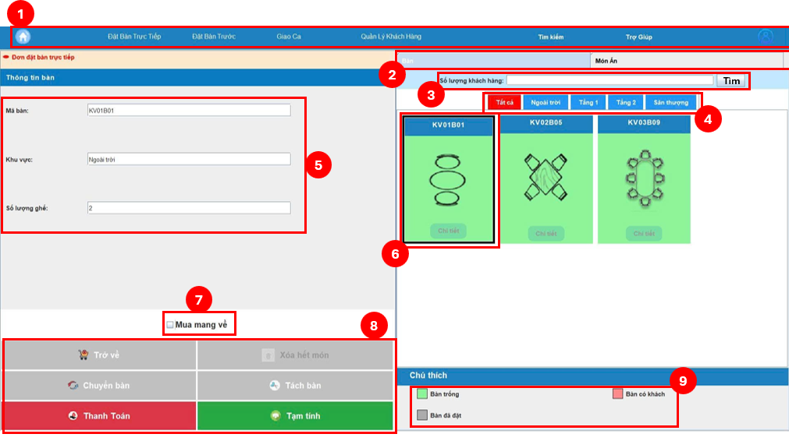

Hình . Màn hình chọn bàn ăn trực tiếp

1: Thanh menu chính gồm các nút có thể nhấn được;

2: Thanh tab có thể chọn;

3: Nhóm thanh tìm kiếm gồm nhãn, ô nhập thông tin, nút tìm;

4: Các nút lọc bàn theo khu vực;

5: Nhóm thông tin bàn gồm các nhãn và ô hiển thị thông tin bàn tương ứng (không được phép nhập);

6: Khu vực có thể nhấn 1 lần để chọn bàn;

7: Gồm 1 check box, tích vào nếu muốn mua mang về (mặc định là không tích vào);

8: Nhóm khu vực thao tác các nghiệp vụ gồm các nút có thể nhấn (nút có nhãn và icon bị làm mờ không nhấn được);

9: Nhóm khu vực lọc bàn theo trạng thái gồm các nút và nhãn tương ứng có thể nhấn.

#### Màn hình chọn món ăn trực tiếp

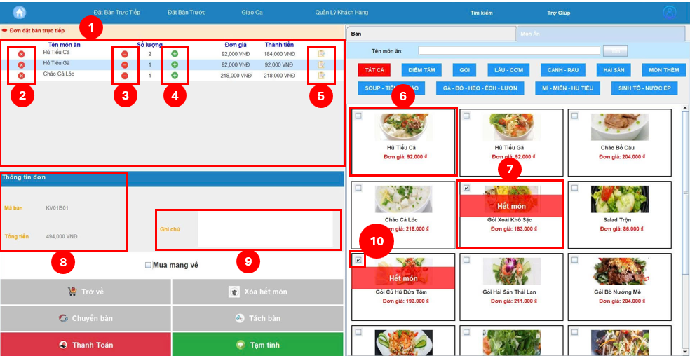

Hình . Màn hình chọn món ăn trực tiếp

1: Nhóm khu vực bảng hiển thị các món đã được chọn gồm các thông tin về món, và các nút thao tác với từng món;

2: Nút xóa món;

3: Nút giảm số lượng món;

4: Nút tăng số lượng món;

5: Nút tạo ghi chú cho từng món ăn;

6: Khu vực thông tin món ăn gồm check box hết/còn món, hình ảnh món, tên món, đơn giá. Có thể nhấn 1 lần để chọn được món;

7: Giống (6), nhưng không thể nhấn được vì đã hết món;

8: Khu vực hiển thị thông tin về bàn đã chọn và tổng tiền hiện tại theo các món đã được chọn gồm các nhãn tương ứng;

9: Khu vực nhập ghi chú chung cho toàn bộ hóa đơn;

10: Check box biểu thị hết/còn món (trạng thái được tích là trạng thái hết món, ngược lại là còn món).

#### Màn hình thanh toán hóa đơn

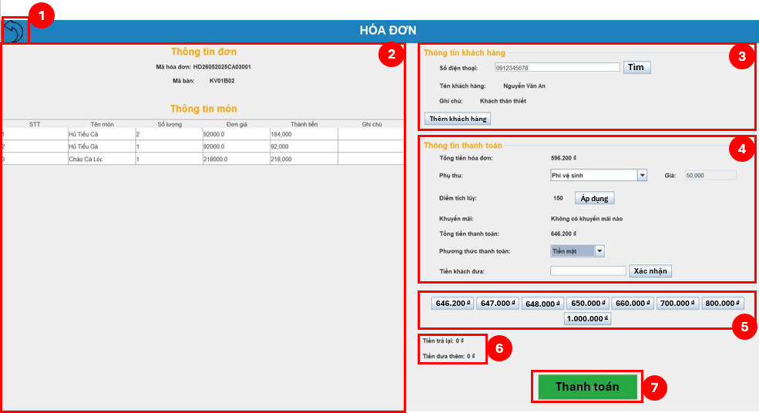

Hình . Màn hình thanh toán hóa đơn

1: Nút quay trở về

2: Nhóm khu vực hiển thị lại các thông tin về hóa đơn, bảng hiển thị thông tin món (không được phép sửa)

3: Nhóm khu vực hiển thị thông tin về khách hàng, ô nhập thông tin về số điện thoại khách hàng và nút tìm kiếm khách hàng, nút thêm khách hàng nếu khách hàng muốn đăng ký thành viên

4: Nhóm khu vực hiển thị thông tin thanh toán, combo box có thể lựa chọn một trong các loại phí phụ thu, hiển thị điểm tích lũy có thể áp dụng và nút áp dụng điểm tích lũy,…

5: Nhóm khu vực hiển thị mức tiền khách có thể đưa, gồm các nút có thể nhấn được và nhãn là các giá tiền gần với tổng tiền thanh toán

6: Hiển thị tiền trả lại khách hàng = tổng tiền thanh toán – tiền khách đưa

7: Nút thanh toán

#### Màn hình chọn bàn của đơn đặt bàn trước

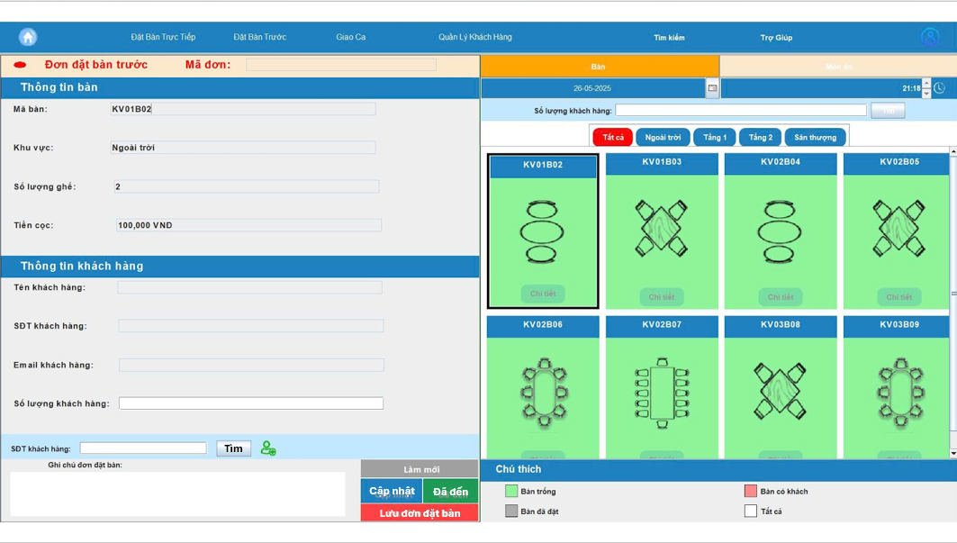

Hình . Màn hình chọn bàn của đơn đặt bàn trước

#### Màn hình chọn món của đơn đặt bàn trước

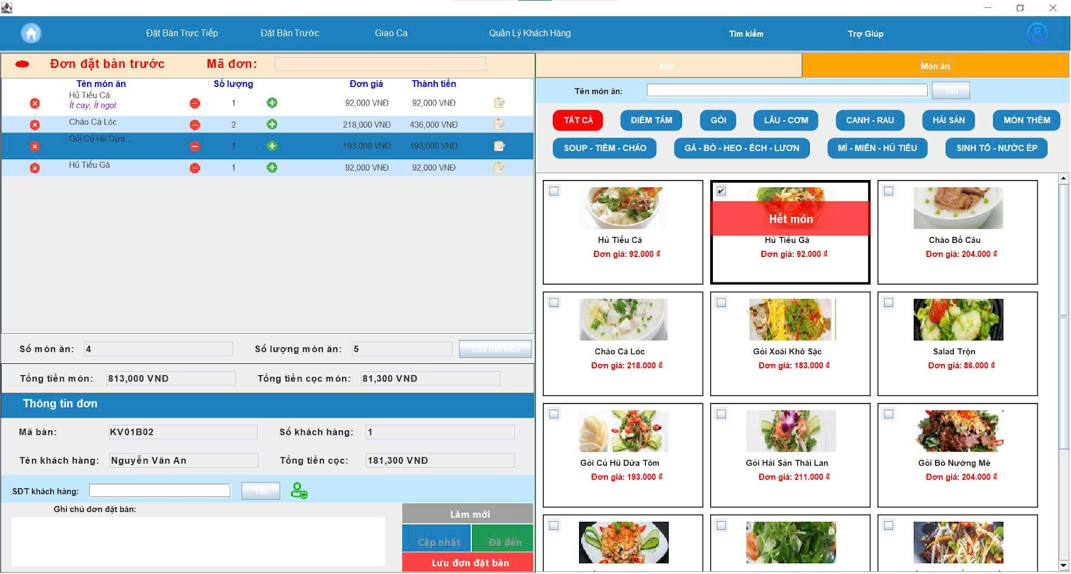

#### Màn hình xác nhận đơn đặt bàn trước

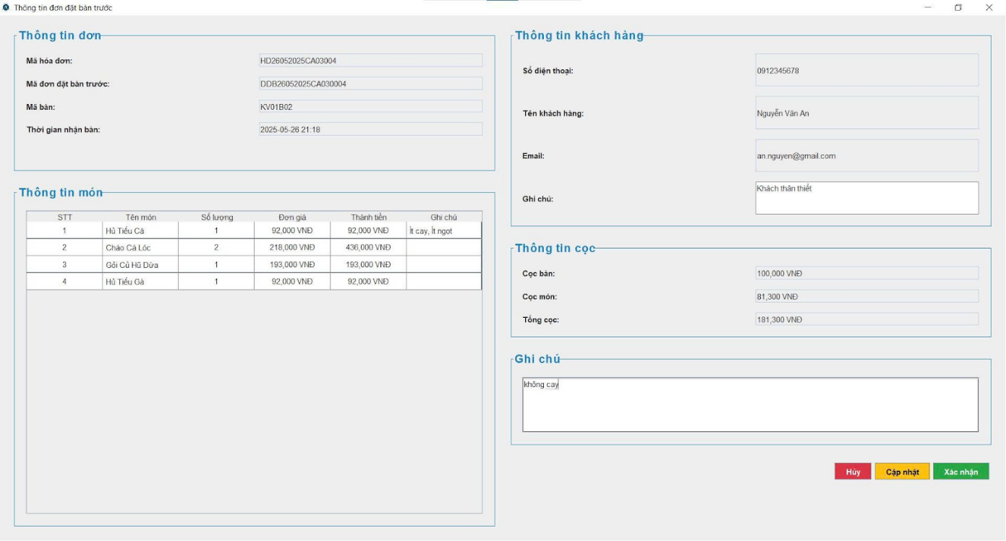

Hình . Màn hình xác nhận đơn đặt bàn trước

#### Màn hình danh sách đơn đặt bàn trước

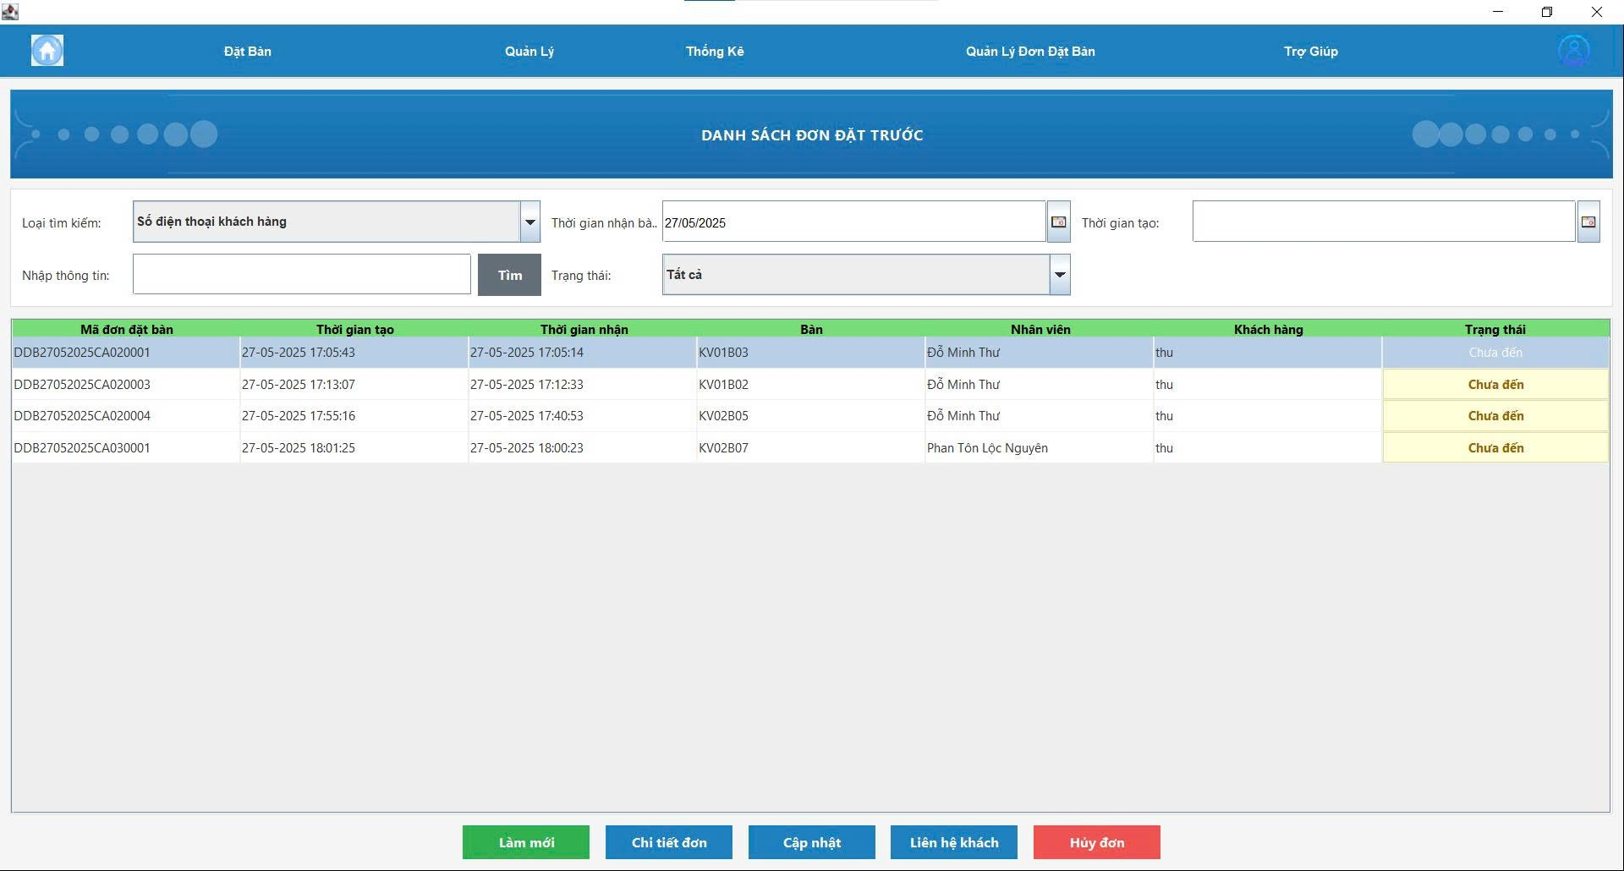

Hình . Màn hình danh sách đơn đặt bàn trước

#### Màn hình nhắc hẹn qua email của đơn đặt bàn trước

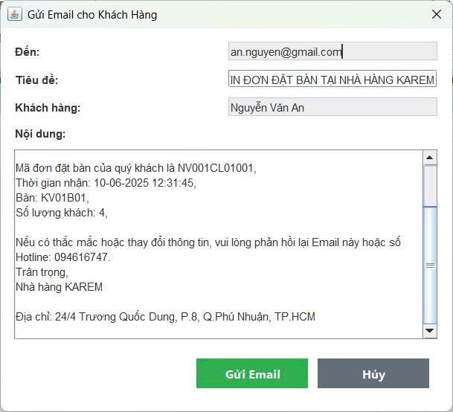

Hình . Màn hình nhắc hẹn qua email của đơn đặt bàn trước

#### Màn hình mở ca

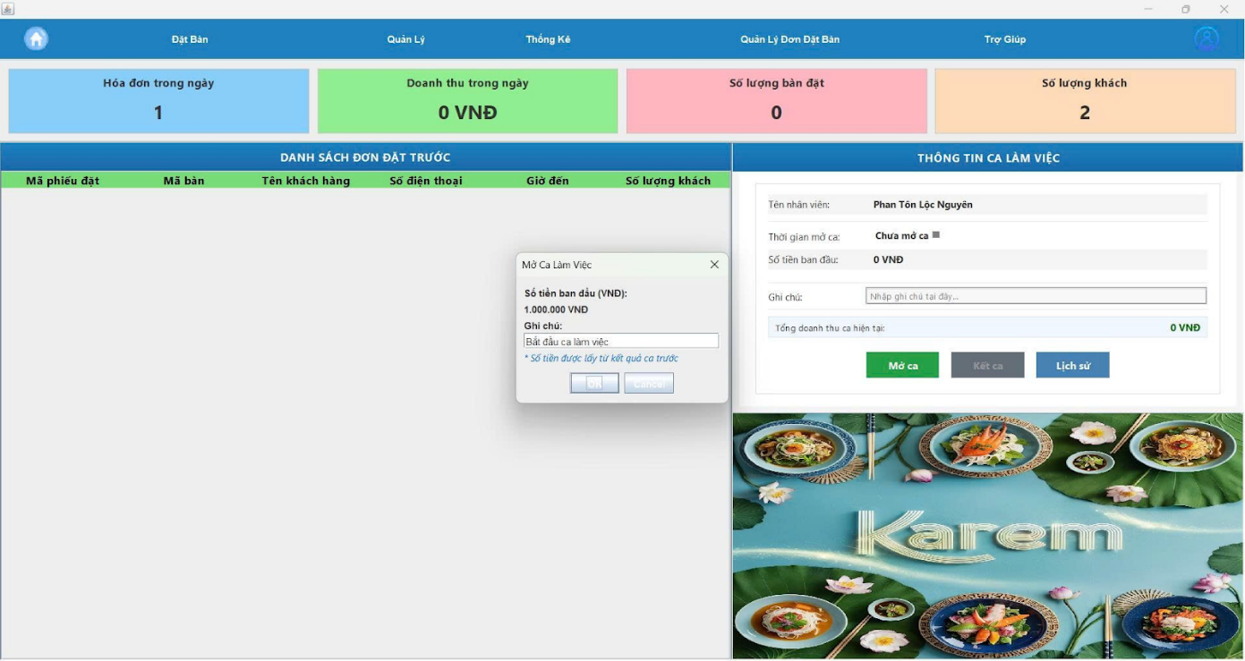

Hình . Màn hình mở ca

#### Màn hình kết ca

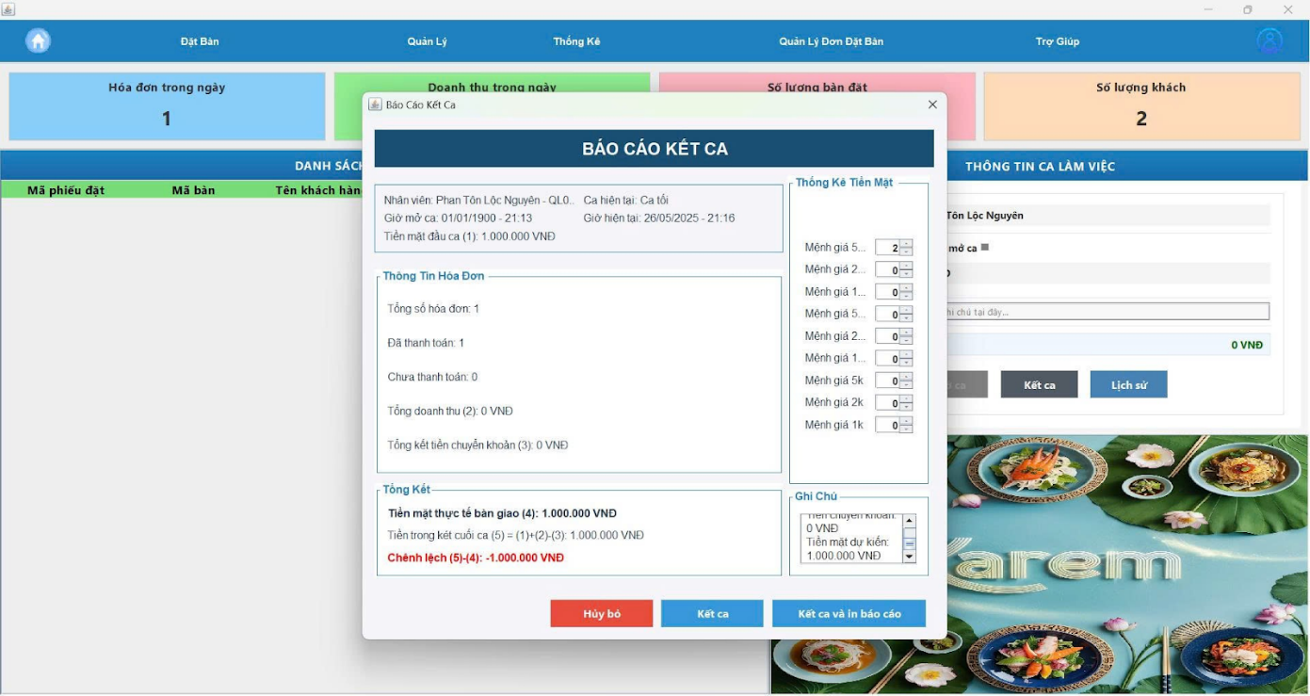

Hình . Màn hình kết ca

#### Màn hình thống kê doanh thu của người quản lý

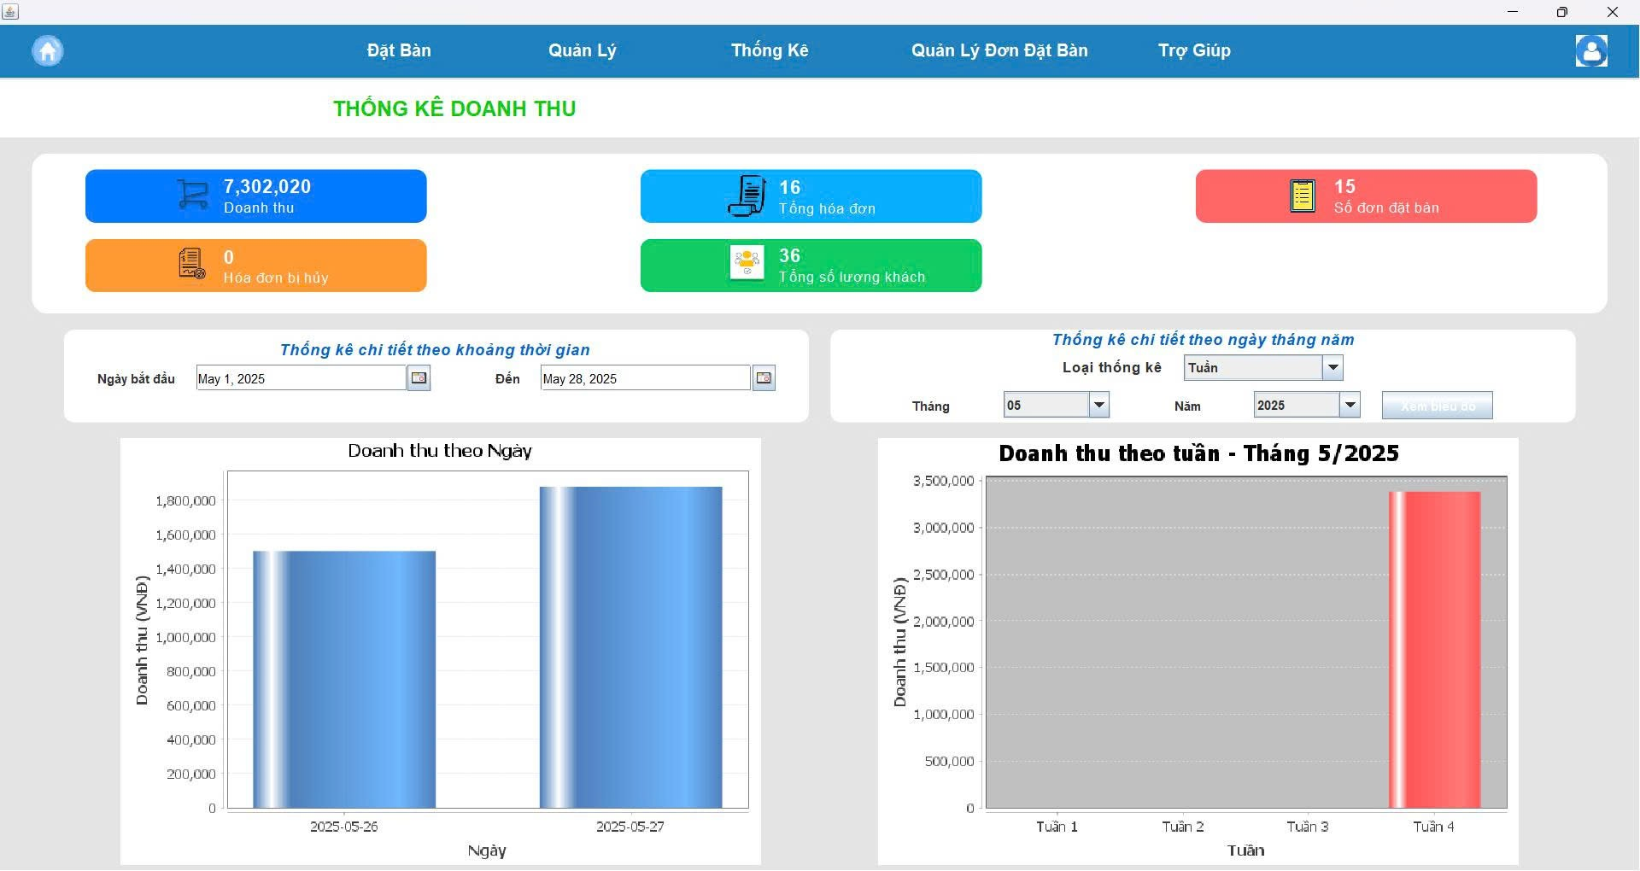

Hình . Màn hình thống kê doanh thu của người quản lý

#### Màn hình quản lý khu vực, bàn

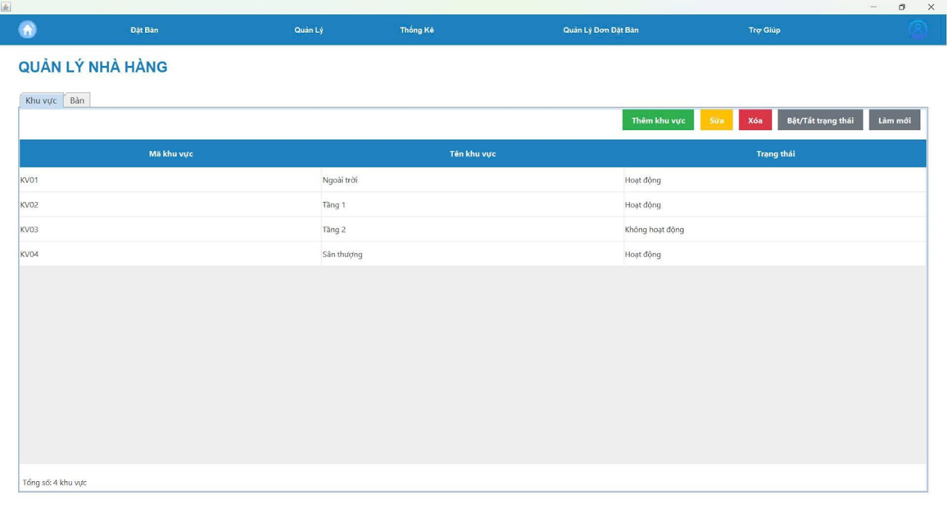

Hình . Màn hình quản lý khu vực, bàn

#### 

# KIỂM THỬ

# KẾT LUẬN

## Kết quả đạt được

Qua quá trình nghiên cứu và triển khai, đề tài đã đạt được những kết quả cơ bản đáp ứng đúng mục tiêu ban đầu đề ra. Hệ thống đã hỗ trợ hiệu quả các nghiệp vụ cốt lõi như đặt bàn, gọi món, quản lý trạng thái bàn, thông tin khách hàng, nhân viên và món ăn. Ngoài ra, các chức năng thống kê, tìm kiếm, lọc và sắp xếp dữ liệu cũng được xây dựng nhằm hỗ trợ người dùng truy xuất thông tin nhanh chóng, chính xác và trực quan. Hệ thống còn tích hợp chức năng tính điểm tích lũy cho khách hàng, giúp nâng cao chất lượng phục vụ và hỗ trợ chiến lược chăm sóc khách hàng thân thiết của nhà hàng. Nhìn chung, hệ thống mang lại giao diện dễ sử dụng, logic xử lý rõ ràng, góp phần cải thiện hiệu quả vận hành và giảm tải công việc cho nhân viên nhà hàng.

## Hạn chế của bài tập lớn

Mặc dù hệ thống đã đáp ứng được các chức năng cơ bản, tuy nhiên do thời gian và phạm vi bài tập lớn có giới hạn, một số hạn chế vẫn còn tồn tại. Thứ nhất, giao diện người dùng chưa thực sự thân thiện và chưa hỗ trợ tốt cho các thiết bị di động hoặc máy tính bảng. Thứ hai, chức năng phân quyền sử dụng còn đơn giản, chưa đủ linh hoạt để đáp ứng nhiều cấp độ người dùng khác nhau. Thứ ba, hệ thống hiện chưa có cơ chế sao lưu và phục hồi dữ liệu hoặc xử lý lỗi nâng cao trong các tình huống đặc biệt. Ngoài ra, do chưa tích hợp thực tế với hệ thống phần cứng (như máy in hóa đơn, máy quét mã vạch...), nên việc vận hành vẫn mang tính mô phỏng là chính.

## Hướng phát triển

Trong tương lai, hệ thống có thể được phát triển thêm nhiều tính năng để hoàn thiện hơn và sẵn sàng triển khai thực tế. Trước hết, có thể cải tiến giao diện theo hướng tối ưu cho đa nền tảng (web, mobile), đồng thời tăng khả năng tương tác và trực quan. Bên cạnh đó, việc bổ sung tính năng phân quyền chi tiết theo vai trò người dùng (quản lý, nhân viên, thu ngân...) sẽ giúp tăng tính bảo mật và hiệu quả quản lý. Hệ thống cũng có thể tích hợp với các thiết bị ngoại vi như máy in hóa đơn, máy quét mã QR để phục vụ nhu cầu thực tiễn của nhà hàng. Ngoài ra, việc triển khai cơ chế sao lưu – khôi phục dữ liệu, cảnh báo lỗi, và mở rộng module báo cáo nâng cao theo nhiều tiêu chí sẽ giúp hệ thống hoàn thiện hơn và sẵn sàng phục vụ trong môi trường hoạt động chuyên nghiệp.

# TÀI LIỆU THAM KHẢO

* 1. Trương Ninh Thuận và Đặng Đức Hạnh, *Giáo trình phân tích và thiết kế hướng đối tượng*. Hà Nội: Nhà xuất bản Đại học Quốc gia Hà Nội, 2016.
  2. M. Page-Jones, *Fundamentals of Object-Oriented Design in UML*. Addison-Wesley, 2000.
  3. Trương Ninh Thuận và Đặng Đức Hạnh, *Giáo trình phân tích và thiết kế hướng đối tượng*. Hà Nội: Nhà xuất bản Đại học Quốc gia Hà Nội, 2016.

# PHỤ LỤC

## Hướng dẫn sử dụng

## Dự án khởi nghiệp

### Giải thích kế hoạch phát triển dự án khởi nghiệp

#### Tóm tắt dự án

Dự án KAREM là hệ thống phần mềm quản lý đặt bàn và gọi món dành cho nhà hàng, tập trung vào nhóm nhà hàng gia đình nhỏ và vừa. Ứng dụng giúp đơn giản hóa quá trình đặt bàn, gọi món, theo dõi tình trạng các bàn đặt trước và các bàn đang sử dụng. Ngoài ra, phần mềm cũng hỗ trợ nhà hàng trong việc quản lý doanh thu, quản lý nhân viên,… Giúp cải thiện hiệu suất nhà hàng và trải nghiệm khách hàng.

#### Bối cảnh và vấn đề

Nhà hàng KAREM hiện vẫn đang vận hành thủ công, gây lãng phí thời gian, công sức, dễ sai sót và khó kiểm soát. Việc thiếu công cụ công nghệ khiến các chủ nhà hàng không thể theo dõi hiệu quả vận hành, mất khách do quy trình đặt bàn phức tạp và thiếu trải nghiệm khách hàng hiện đại.

#### Tầm nhìn – Sứ mệnh – Mục tiêu

* **Tầm nhìn:** Trở thành nền tảng hàng đầu trong việc quản lý các hoạt động của nhà hàng ở Việt Nam;
* **Sứ mệnh:** Giúp các nhà hàng tối ưu hoá quy trình vận hành và nâng cao trải nghiệm khách hàng thông qua việc ứng dụng công nghệ;
* **Mục tiêu ngắn hạn:** Hoàn thiện sản phẩm MVP, triển khai tại 3 nhà hàng đối tác trong 6 tháng đầu;
* **Mục tiêu dài hạn:** Phát triển thành nền tảng SaaS và mở rộng ra thị trường khu vực.

#### Lộ trình phát triển ứng dụng

##### Giai đoạn 1: Khảo sát

* Khảo sát hiện trạng, nghiệp vụ hoạt động, thu thập các yêu cầu của khách hàng để thiết kế sản phẩm phù hợp cho phù hợp với nhà hàng.
* Thiết kế các sơ đồ UML cùng các sơ đồ liên quan.

##### Giai đoạn 2: Tiến hành xây dựng

* Thiết kế cơ sở dữ liệu phù hợp với các yêu cầu.
* Phác thảo giao diện Prototype cấp thấp.
* Xây dựng giao diện thực tế, tiến hành xử lý các chức năng.

##### Giai đoạn 3: Kiểm thử

* Xây dựng bảng Test case, tiến hành kiểm thử phần mềm.
* Triển khai thử nghiệm ở nhà hàng, tiến hành cập nhật nếu có yêu cầu từ nhà hàng.

##### Giai đoạn 4: Hoàn thiện

* Hoàn thiện ứng dụng.
* Đóng gói phần mềm.
* Xây dựng tài liệu hướng dẫn sử dụng.

#### Lộ trình phát triển ứng dụng

##### Chiến lược tài chính

* Chi phí ban đầu:
  + Phát triển phần mềm: ~100 triệu VNĐ.
  + Marketing: ~60 triệu VNĐ.
  + Chi phí vận hành: 30 triệu VNĐ.
* Nguồn vốn: Tự thân (60%), kêu gọi từ các chương trình khởi nghiệp CNTT (40%).
* Doanh thu 1 năm đầu:
  + Mục tiêu: $20 nhà hàng×10 triệu = 200 triệu$
  + Phí duy trì: $500.000×20×12 tháng = 120 triệu$
* Tổng doanh thu: ~320 triệu VNĐ

##### Mô hình kinh doanh

* Hình thức cung cấp: Bản quyền cài đặt + hỗ trợ định kỳ.
* Doanh thu dự kiến:
* Phí cài đặt: 10 – 15 triệu VNĐ.
* Phí duy trì: 500.000 VNĐ/tháng.

##### Đối tác và khách hàng tiềm năng

* Đối tác: Các nhà cung cấp phần mềm, công ty tư vấn CNTT, các đơn vị cung cấp thiết bị liên quan.
* Khách hàng tiềm năng: Các nhà hàng gia đình nhỏ và vừa tại thành phố Hồ Chí Minh.

##### Các kế hoạch marketing

* Trên các nền tảng mạng xã hội: Chạy quảng cáo trên các nền tảng Google, Facebook, Zalo OA để tiếp cận với khách hàng theo từ khóa “phần mềm quản lý nhà hàng giá rẻ”.
* Trực tiếp chào mời ở các nhà hàng vừa và nhỏ trên địa bàn thành phố, mời khách hàng dung trải nghiệm phần mềm trong 2 tháng; Tham gia các hội nghị chuyển đổi số cho doanh nghiệp để tiếp cận khách hàng có nhu cầu.
* Kết hợp với các hệ thống thanh toán điện tử.

##### Đánh giá rủi ro và biện pháp phòng ngừa

Bảng . Đánh giá rủi ro và biện pháp phòng ngừa

|  |  |
| --- | --- |
| **Rủi ro** | **Biện pháp** |
| Thiếu vốn đầu tư | Tham gia các chương trình gọi vốn sinh viên, gọi vốn khởi nghiệp CNTT, vay sinh viên |
| Lỗi phần mềm | Thiết lập quy trình kiểm thử, bảo trì định kỳ |
| Cạnh tranh | Khác biệt nhờ giao diện đơn giản, cá nhân hóa theo từng nhà hàng, giá rẻ |
| Khách hàng chưa quen công nghệ | Viết tài liệu HDSD, đào tạo nhân viên tận nơi |

### Dự án của nhóm, trình bày kế hoạch cho dự án

Dự án phát triển hệ thống quản lý đặt bàn và gọi món dành cho nhà hàng vừa và nhỏ, cụ thể ở đây là nhà hàng KAREM. Hệ thống được triển khai trên hệ thống máy tính của nhà hàng, bao gồm những nghiệp vụ cơ bản sau:

* Quản lý đặt bàn: Hỗ trợ đặt bàn trực tiếp và đặt bàn trước, cho phép khách hàng chọn thời gian nhận bàn và số lượng người cũng như cho phép khách hàngđặt trước món ăn để giảm thời gian chờ đợi.
* Quản lý tình trạng bàn: Giúp cho nhân viên dễ dàng theo dõi tình trạng của bàn gồm những bàn đã đặt trước, những bàn đang sử dụng và những bàn trống.
* Quản lý ca làm việc của nhân viên: Đảm bảo tính chặt chẽ, thống nhất nhằm dễ quản lý thời gian làm việc của nhân viên.
* Quản lý món ăn: Thêm, chỉnh sửa, cập nhật tình trạng món ăn và quản lý danh mục.
* Quản lý nhân viên: Quản lý các thông tin nhân viên phục vụ, cung cấp tài khoản đăng nhập cho nhân viên.
* Quản lý khu vực: Chức năng hỗ trợ cho nhà hàng về việc thêm khu vực, hoạt tùy chỉnh trạng thái khu vực Hoạt động hoặc bảo trì.
* Báo cáo và thống kê: Cung cấp báo cáo doanh thu, số lượng đặt bàn, doanh thu theo loại/theo món để nhà hàng ra quyết định tối đa hóa lợi nhuận.

Kế hoạch thực hiện dự án:

* **Tháng 6**: Khảo sát nhu cầu và phân tích yêu cầu.
* **Tháng 7**: Phát triển sản phẩm mẫu.
* **Tháng 8**: Triển khai thử nghiệm và kiểm thử
* **Tháng 9**: Hoàn thiện và đưa vào sử dụng.

### Dự án của nhóm có gì khác biệt?

* Giao diện thiết kế riêng cho nhà hàng nhỏ – dễ học, dễ dùng;
* Tùy chỉnh logo, màu sắc theo thương hiệu;
* Chi phí thấp hơn nhiều so với phần mềm phổ biến;
* Khi đặt bàn thành công sẽ gửi email thông báo đơn đặt bàn với đầy đủ các thông tin. Ngoài ra, khi đơn đặt bàn trước gần tới giờ nhận bàn, hệ thống sẽ tiếp tục gửi email nhắc nhở khách hàng;
* Tính năng gợi ý số lượng đơn vị tiền và ghi chú khi kết ca, hỗ trợ nhân viên trong việc thao tác.